Извештај о реализацији Годишњег плана рада школе
ОШ „Десанка Максимовић“
у Зајечару
школске 2022/2023. године

Зајечар, август 2023. Година
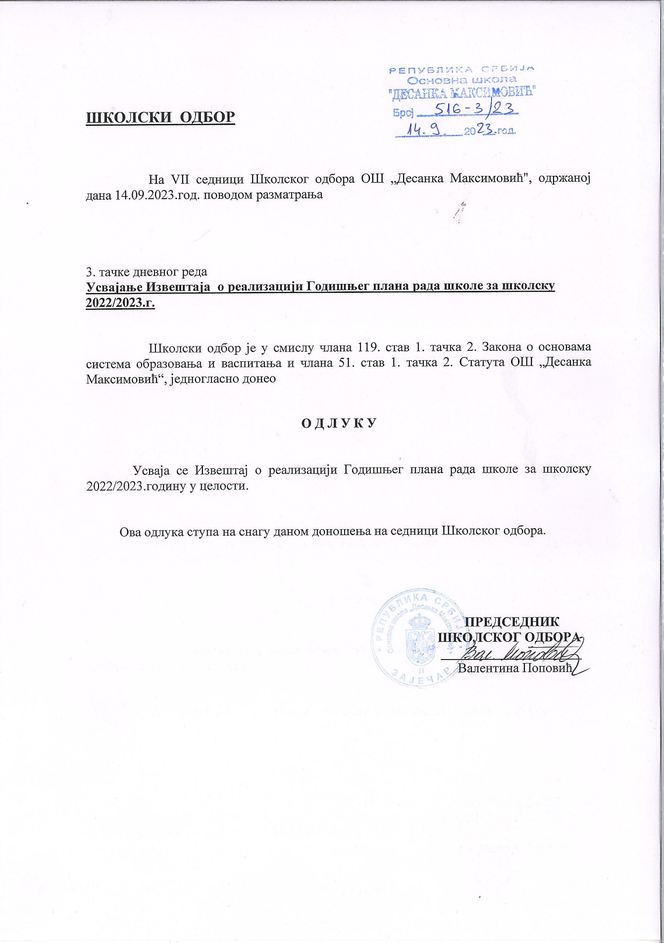

ИЗВЕШТАЈ
О РЕАЛИЗАЦИЈИ ГОДИШЊЕГ ПЛАНА РАДА
ОШ „ ДЕСАНКА МАКСИМОВИЋ“ ИЗ ЗАЈЕЧАРА У ПЕРИОДУ IX/2021. - VIII/2022.

1. УСЛОВИ РАДА ШКОЛЕ

ОШ „Десанка Максимовић“ је најстарија основна школа у граду, почела је са радом давне 1830 године. Садашња школска зграда је изграђена 1904. године, а прву генерацију ђака примила је 1905. године. Зграда школе је историјски споменик и под заштитом је државе. У саставу школе је школска зграда, ђачка трпезарија и магацин. У школској згради има 10 учионица, 5 учионица се користи за разрдну наставу, а 5 учионица је претворено у кабинете и у њима се држи предметна настава. Две мање просторије међусобно повезане служе за рад са децом предшколског узраста и за рад са децом из продуженог боравка. У саставу школске зграде су и канцеларије директора, наставника, правне службе и педагога, једна просторија служи као школска библиотека и читаоница. Део школе је адаптиран за наставу физичког васпитања и садржи фискултурну салу, две свлачионице и канцеларију за наставнике физичког васпитања. Школа садржи и радионицу и просторију за помоћно особље. Ђачка трпезарија је преграђена и један део се користи за портебе наставе информатике и рачунарства. У школском дворишту постоје терени за кошарку, одбојку, рукомет и мали фудбал. Школа је покривена видео надзором.
Ученици су распоређени у 17 одељења од 1. до 8. разреда и две групе предшколске деце старијег узраста. Кабинети (учионице) за предметну наставу делимично су опремљени наставним средствима, тако да је неопходна набавка нових, савременијих учила. Део опреме је набављен за кабинете физике и хемије за потребе организације Фестивала науке а надаље ће се користити за потребе редовне наставе. Учионице разредне наставе такoђе су оскудно опремљене училима и наставним средствима.

а) Опремљеност – намештај
Преко 30 процената школског намештаја је дотрајало али се још увек користи због недостатка средстава за набавку новог. Током првог полугодишта замењен је намештај у канцеларији наставника физичког васпитања.

б) Важнија наставна средства
25 рачунара
7 штампача
6 касетофона
7 лаптопа
1 камера
1 дигитални фотоапарат
1 пианино
3 ТВ пријемника
3 графоскопа
2 фотокопирни апарат
6 пројектора
2 касетофона
2 пројекциона платна

У школи постоји ђачка библиотека са око 4000 књига, која је у међувремнеу обогаћена књигама од донације Министарства за просвету и технолошки развој, завода за уџбенике и приватних донација. Постоји одређен број компакт-дискова, који се користи у настави. Поједини наставници користе и најновија сазнања из појединих наука која су презентована на Интернету.
Кабинети (учионице) за предметну наставу опремљени су са око 35 процената неопходних наставних средстава, која су оштећена, дотрајала и застарела, тако да је неопходна набавка нових наставних средстава. Учионице разредне наставе су такoђе слабо опремљене училима и наставним средствима.

На почетку школске године сазвао сам и одржао седницу Наставничког већа на којој је разматрано како је реализован Годишњи план рада за претходну годину, реализација онлајн настве, а разматрано је и дато је мишљење о Годишњем плану рада за 2022/2023.године. Током прошле године пратио сам и анализирао остваривање Годишњег плана рада школе. Може се закључити да су сви задаци и циљеви из Годишњег плана рада школе у току прошле школске године остварени, а да се надзор над њима перманентно одвијао.
За време летњег распуста пред почетак школске 2022-23. године проверена је грејна мрежа и промењена су три радијатора у две учионице. Набављена је нова опрема (донација од Министарства просвете) 2 компјутера, 3 лаптопа и 3 пројектора. Паметну таблу и пројектор смо добили као донацију родитеља. Блутут звучник је школа купила за организовање културних и спортских активности. Школа је у потпуности технички опремљена, све учионице су опремљене компјутером, пројктором и телевизором, а све канцеларије поседују одговарајуће рачнунаре за рад. На основу пројекта који школа поседује од раније и премера и предрачуна од прошле године направљен је нови ради конкурисања за адаптацију тоалета код Министарства просвете или Министарства правде.

Припремљеност за рад ОШ“Десанка Максимовћ“, Зајечар у погледу здравствено-хигијенских услова

Све просторије у ОШ „Десанка Максимовић“ су дезинфиковане од стране Завода за јавно здравље „Тимок“, Зајечар. У школи постоји особа , задужена за контролу евиденције о дезинфекцији. На улазним вратима су постављене дезобаријере као и алкохол за дезинфекцију руку. Школско особље ће обављати дезинфекцију заједничких предмета и површина који се често додирују (школске клупе,столове у учионици и трпезарији ,спортску опрему, кваке, ручке на прозорима, школски прибор-шестар, лењир) и то искључиво средствима на бази 70% алкохола. Школа је обезбедила довољан број заштитних маски за потебе ученика и запослених у школи. Средства за хигијену и дезинфекцију руку и просторија, школа поседује у довољним количинама..
Што се тиче исхране ученика, ученици који не желе да се хране ужином који школа обезбеђује, доносиће од куће и не смеју напуштати школско двориште због куповине исте. Ученици који ће се хранити ужином коју школа обезбеђује:
-оброци ће се служити у трпезарији
-пре служења, површине на којима ће се храна служити биће обрисане алкохолом
-деца су у обавези да правилно перу руке водом и сапуном (за то ће бити задужен дежурни наставник)
-Деца ће за столовима седети на удаљености од најмање 1 метра
-Деца не смеју међусобно делити храну
-за време боравка у школи свим ученицима ће бити забрањен излазак, тј.напуштање школског дворишта.
Школа ће пратити актуелну епидемиолошку ситуацију и организоваће све активности на начин који осигурава заштиту здравља ученика и запослених.
Сви запослени у школи су већ упознати са препорукама за почетак образовно-васпитног рада у школској 2022/2023. години које је припремио Институт за јавно здравље „Милан Јовановић Батут“ из Београда.
Наставници ће на часовима одељенског старешине разговарати са ученицима о следећем:
-основне информације о обољењу COVID-19
-мерење телесне температуре пре поласка у школу
-правилно ношење заштитне маске (како,када,где)
-одржавање физичке дистанце
-хигијена руку
-одржавање физичке дистанце током малог и великог одмора
-коришћење тоалета тако да у тоалет улази онолико деце колико има кабина
-значај редовног проветравања просторија
Сва обевештења која су од значаја за заштиту здравља деце, запослених и родитеља су истакнута на видном месту у школи.

ИЗВЕШТАЈИ

Школски одбор

Чланови Школског одбора су увојили Годишњи план рада за школску 2022/2023. упознали су се са комплетном организацијом рада школе, финансијским пословањем, реализацијом финансијских садржаја и програмом рада школе, успехом ученика и мерама које се предузимају да се уочени проблеми превазиђу, сарадњом са Градском управом Зајечар и Школском управом у Зајечару, са средњим школама у граду и свим осталим институцијама са којима школа сарађује у циљу што успешнијег остваривања програмом предвиђених садржаја. У периоду IX/2022 - II/2023 одржано је 3 седницe Школског одбора.

Савет родитеља

У периоду IX/2022. – II/2023. одржано је 3 седница.
Конституисање савета родитеља
- Ђачка ужина
- Осигурање ученика
- Успех и дисциплина ученика
- Екскурзије и настава у природи
- Набавка уџбеника.

У школи су формирани следећи стручни органи:

Полугодишњи извештај о раду Наставничког већа за школску 2022/23. годину

Током првог полугођа 2022/2023. године Годишњим планом рада предвиђене су 3 седнице Наставничког већа, толико седница је и одржано: 13. 9. 2022, 2. 11. 2022. и 4. 1. 2023. године. План рада Наставничког већа по тачкама дневног реда реализован је у потпуности.
На наставничким већима разматран је успех и дисциплина ученика на крају класификационих периода. Усвојен је Правилника о мерама, начину и поступку заштите и
безбедности ученика за време боравка у школи и свих активности које организује школа, утврђена је пописна комисија која ће извршити попис.

Наставничко веће је радило у броју довољном за испуњење кворума.
Записничар,
Ивана Здравковић

Разредна већа
У току периода IX/2022- IX//2023. године одржана су 8 састанака разредних већаи на њима су разматрана следећа питања:
- Анализа рада у протеклој школској години
- Усвајање плана рада за школску 2022/2023. годину
- Припреме за почетак школске године
- Усвајање плана писмених задатака и контролних вежби
- Одређивање ученика за допунску наставу
- Организација додатне и допунске наставе и слободних активности
- Избор родитеља ученика за савет родитеља
- Aнализа успеха ученика на тромесечју и на крају првог полугодишта
- Укључивање ученика у индивидуализацију или ИОП
- Настава на даљину
- Резултати Заврпног испита
- Успех и дициплина ученика осмог разреда
- Успех и дисциплина ученика на крају другог полугодишта

Извешај о раду Педагошког колегијума за 2022/23. годину

Педагошки колегијум Формиран је у циљу што боље организације рада у школи као и брже и ефикасније комуникације и обављања различитих послова у школи. Задаци Педагошког колегијума су да остварује што ефикаснију комуникацију на релацији руководство школе – запослени, затим да учествује у подели часова ( теорије и вежби ) по предметима и наставницима, учествује у избору уџбеника и стручних часописа, у опремању кабинета, набавци наставних средстава и потрошног материјала. Педагошки колегијум учествује и у предлагању мера за осавремењавање наставе и отклањање евентуалних пропуста у реализацији часова, затим у уједначавању критеријума оцењивања. Овај стручни орган се бави и сагледавањем успеха који су ученици постигли и предлагањем мера за побољшање истог. Неке од активности су и организација додатне и допунске наставе, затим израда и проучавање различитих правилника о раду у школи као и предлагање мера за побољшање квалитета рада и организације у школи.
Током школске 2022/23. године је одржано 7. састанака педагошког колегијума. Састанке је водио директор школе Небојша Милијић.
На састанцима су се чланови колегијума бавили следећим питањима: Формирање педагошког колегијума и упознавање са планом рада у школској 2022/23., идентификација ученика за инклузивно образовање, припрема за почетак школске године, oпремљеност школе наставним средствима и уџбеницима, усвајање ИОП-а, анализа наставе у школи и онлајн, анализа резултата Завршног испита, припреме за друго полугодиште, полгање разредног испита из немачког језка, бесплатни уџбеници, прослава Светог Саве и друго, успех бивших ученика у средњим школама, избор уџбеника, анализа успеха и дисциплине ученика на крају III класификационог периода 2022/23, нови ИОП-и, успех ученика на пробном завршном испиту , догађаји у ОШ „Владислав Рибникар“, Београд , припрема Дана школе и дргуго.

ИЗВЕШТАЈ О РАДУ ТИМА ЗА ЗАШТИТУ УЧЕНИКА ДИСКРИМИНАЦИЈЕ НАСИЉА, ЗЛОСТАВЉАЊА И ЗАМЕМАРИВАЊА
ШКОЛСКЕ 2022/23. ГОДИНУ

Тим за заштиту ученика од насиља је током школске 2022/23. годину направио свој план рада. На почетку школске године сачинио је план рада у сарадњи са одељењским старешинама и педагогом школе, реализовао предвиђене садржаје у циљу заштите ученика од насиља.
Тим се у току школске године састајао по потреби и у складу са програмом.
Чланови Тима су учествовали у поступцима решавања проблема, спровођења мера заштите и поступцима реституције. Радило се и на превенцији насиља, кроз одељењске заједнице, предавања и презентације. Одржано је 7 састанака Тима за заштиту ученика од насиља и на њима су разматрана следећа питања:
- усвајање плана рада Тима за школску 2022/23. годину;
- мере превенције заштите ученика од насиља;
- решавање проблемских ситуација између ученика;
- решавање проблема ученика;
- мере превенције електронског и физичког насиља;
- сарадња са родитељима у циљу решавања проблема ученика.
- понашање ученика на ходнику
- сарадња са спољшњом заштитном мрежом
- актуелна ситуација у ОШ „Владислав Рибникар“ у Београду.

Тим за заштиту ученика од насиља

И З В Е Ш Т А Ј

О САМОВРЕДНОВАЊУ И ВРЕДНОВАЊУ РАДА
ОШ „ДЕСАНКА МАКСИМОВИЋ“ ЗАЈЕЧАР
ЗА ШКОЛСКУ 2022/2023. ГОДИНУ

Самовредновање је поступак којим се вреднује сопствена пракса и сопствени рад, полазећи од анализе шта је и како је урађено. Три основна питања су у средишту процеса самовредновања:
1. Колико је добра наша школа?
2. Како то знамо?
3. Шта треба да учинимо да буде још боља?
Одговоре на ова питања првенствено могу дати:
Наставник
Самовредновање, посматрано из угла наставника, значи стални процес спровођења, анализирања, кориговања и планирања сопствене наставне праксе и сопственог доприноса целокупном животу и раду школе. Сасвим поједностављено, самовредновање значи стално постављање питања: Шта сам урадио/ла добро, чиме сам задовољан/на? Шта сам могао/ла боље? Које сам циљеве постигао/ла, а које нисам? Шта је прошло боље/горе него што сам очекивао/ла? Да ли сам поклонио/ла пажњу сваком ученику на прави начин? Шта још треба да знам да бих следећи пут био/била бољи/а? На који начин могу допринети побољшању сопствене праксе и раду школе у целини?
Ученик
Самовредновање ученику омогућује да објективно сагледава и развија способности које ће му помоћи да створи навику да планира, прати, вреднује и унапређује своје активности у школи. Тако се ствара култура вредновања како сопственог рада, тако и рада других.
Руководилац
Руковођење и организација рада школе, као важан сегмент, сасвим логично, намеће потребу да директор или чланови школске или локалне управе провере сопствену ефикасност и ефективност ради организовања и обезбеђивања што квалитетнијих услова за рад ученика и запослених.
Родитељ
Родитељу, као неизоставном партнеру школе, укључивањем у процес самовредновања, обезбеђује се могућност да личним учешћем, као и проценом рада других, доприноси објективнијој и реалнијој слици школе, да одлучује и спроводи акције за унапређивање рада школе.
ЦИЉ САМОВРЕДНОВАЊА
Циљ самовредновања је унапређивање квалитета рада школе. Самовредновање је истовремено и знак да је школа спремна да прихвати одговорност за сопствени рад и развој. То није једини облик вредновања рада, али је основа за друге врсте вредновања. Самовредновање ослобађа Самовредновање ослобађа школу од напетости која се јавља као последица спољашњег вредновања као до сада јединог вида праћења и вредновања рада васпитно-образовних установа. Увођењем самовредновања школа постаје равноправни партнер спољашњим евалуаторима који ће вредновање спроводити по идентичним показатељима, који су представљени у овом приручнику, као и по тачно одређеним процедурама и механизмима.
ТИМ ЗА САМОВРЕДНОВАЊЕ
Област квалитета 1: ПРОГРАМИРАЊЕ, ПЛАНИРАЊЕ И ИЗВЕШТАВАЊЕ
- Игор Василијић (руководилац тима)
- Емина Варат Илић
- Јасмина Анђелић
- Анкица Голубовић
Област квалитета 4: ПОДРШКА УЧЕНИЦИМА
- Снежана Стефановић Шоршокановић (руководилац тима)
- Наташа Алексић
- Драга Марковић
- Сузана Рубежић
Област квалитета 6: ОРГАНИЗАЦИЈА РАДА ШКОЛЕ, УПРАВЉАЊЕ ЉУДСКИМ И МАТЕРИЈАЛНИМ РЕСУРСИМА
- Сања Радовановић (руководилац тима)
- Јелена Михаиловић
- Валентина Поповић
- Снежана Митић
Координатори самовредновања:
- Небојша Милијић, директор
- Маја Антић, педагог
- Дејан Трифуновић
Област квалитета 1: ПРОГРАМИРАЊЕ, ПЛАНИРАЊЕ И ИЗВЕШТАВАЊЕ
Чланови тима за самовредновање у школској 2022/2023. истраживали су област квалитета: програмирање, планирање и извештавање. Процењивана је оствареност следећих стандарда:

1.1. Програмирање образовно-васпитног рада је уфункцији квалитетног рада школе.
1.2. Планирање рада органа, тела и тимова је у функцији ефективног и ефикасног рада у школи.
1.3. Планирање образовно/васпитног рада усмерено је на развој и остваривање циљева образовања и васпитања стандарда постигнућа, исхода у наставним предметима и општих предметних и међупредметних компентенција.

Прецизније кроз упитник:

1. Годишњи план рада донет је у складу са школским програмом, развојним планом и
годишњим календаром.
2. Поштују се и остварују утврђене процедуре извештавања у школи.
3. Упознавање ученика и родитеља са процедуром извештавања у школи.
4. Обезбеђивање двосмерне комуникације са родитељима.
5. Планови рада усмерени су на постизање прописаних циљева и задатака.
6. Плановима су предвиђени различити облици и методе рада у функцији ефикасног стицања знања и развоја способности и вештина ученика.
7. Писмене провере су временски усаглашене са проверама из других предмета.
8. Бележење запажања по реализованим часовима и коришћење истих у следећем припремању.
9. Припремање задатака за рад различите тежине.
10. Коришћење различитих ресурса и додатне литературе при планирању.
11. Израђујем наставне материјале потребне за час у сарадњи са ученицима.
12. На основу неостварених планираних задатака, правим краткорочне корекције планова.
13. Пре обраде новог, проверавам колико су ученици савладали претходно градиво.
14. При припреми узимам у обзир разлику ученика у напредовању, знању и искуству.
15. Планирам активирање ученика ради коришћења њиховог предзнања.
На основу упитника, интервјуа са директором и педагогом и увидом у школску документацију дошло се до следећих података:

ЈАКЕ СТРАНЕ
- Школски програм се заснива на прописаним начелима за израду овог документа.
- Годишњи план рада донет jе у складу са школским програмом, развоjним планом и годишњим календаром.
- У оперативним/акционим плановима органа, тела, тимова, стручних сарадника и директора конкретизовани су циљеви из развоjног плана и школског програма и уважене су актуелне потребе школе.
- Оперативно планирање органа, тела и тимова предвиђа активности и механизме за праћење рада и извештавање током школске године
- Годишњи извештаj садржи релевантне информациjе о раду школе и усклађен jе са садржаjем годишњег плана рада
- У оперативним плановима наставника и у њиховим дневним припремама видљиве су методе и технике коjима jе планирано активно учешће ученика на часу.
- Планирање допунске наставе и додатног рада jе функционално и засновано jе на праћењу постигнућа ученика.
СЛАБЕ СТРАНЕ
- Садржаj кључних школских докумената одржава специфичности установе.
- Програмирање рада заснива се на аналитичко-истраживачким подацима и проценама квалитета рада установе.
- У програмирању рада уважаваjу се узрасне, развоjне и специфичне потребе ученика
- Наставници користе међупредметне и предметне компетенциjе и стандарде за глобално планирање наставе и исходе постигнућа за оперативно планирање наставе.
- У планирању слободних активности уважаваjу се резултати испитивања интересовања ученика
- Припреме за наставни рад садрже самовредновање рада наставника и/или напомене о реализациjи планираних активности.
ПРЕДЛОГ МЕРА
- Ускладити кључна школска документа са специфичностима установе.
- Програмирање рада организовати на основу података добијених на основу аналитичких истраживања и процена квалитета рада установе.
- Уважавати поребе ученика као и специфичности приликом програмирања рада.
- Користити међупредметне компетенције приликом глобалног планирања.
- Урадити исптивање интересовања ученика, на основу добијених подтака извршити анализу материјалних и кадровских могућности школе. На основу добијених резултата израдити понуду ваннаставних активности. Понуду ревидирати на годишњем нивоу у зависноти од интересовања ученика.
- Припреме наставника садрже самовредновање рада наставника и/или напомене о реализациjи планираних активности.

АКЦИОНИ ПЛАН ЗА УНАПРЕЂИВАЊЕ ОБЛАСТИ ПРОГРАМИРАЊЕ, ПЛАНИРАЊЕ И ИЗВЕШТАВАЊЕ
Активност/мера | Носиоци активности | Начин праћења остварености
- Усклађивање кључних школских документа са специфичностима установе. | Наставници, руководиоци стручних већа и тимова, стручни сарадници, директор | Анализа усклађеносту свих школских докумената са специфичностима установе,
- Организовање Програмирања рада на основу података добијених на основу аналитичких истраживања и процена квалитета рада установе. | Стручна већа | Записници стручних већа, Годишњи план за школску 2023/2024.
- Коришћење међупредметних компетенција приликом глобалног планирања | Стручна већа | Записници са састанака стручних већа,Глобални планови, Годишњи план
- Исптивање интересовања ученика, анализа , израда понуде ваннаставних активности.. | Одељењске старешине | Анкете и резултати, записници са тручних већа. Листа секција
- Имплементирање самовредновања рада наставника и/или  напомене о реализациjи планираних активности у припреме наставника. | Наставници | Припреме наставника

Чланови Тима:

1. Игор Василијић, наставник математике- координатор
2. Емина Варат Илић, наставник физичког и здрвственог васпитања
3. Јасмина Анђелић, наставник разредне наставе
4. Анкица Голубовић, наставник верске наставе

Област квалитета 4: ПОДРШКА УЧЕНИЦИМА
Стучни тим за самовредновање рада школе чине следећи чланови:
- Снежана Стефановић Шоршокановић, руководилац
- Сузана Рубежић, члан
- Драга Марковић, члан
- Наташа Алексић, члан

Избор техника и инструмената за спровођење самовредновања
ТЕХНИКЕ | ИНСТРУМЕНТИ
Анкетирање | Педагошка документација ОШ, увид у документацију Педагошке службе,Извештаји о ученичким постигнућима на Завршном испиту, сајт школе, школски фб, Књига обавештења, упитник за ученике, родитеље и наставнике;

У оквиру процеса самовредновања области ПОДРШКА УЧЕНИЦИМА испитиване су следеће кључне области:
1. Социјална, емоционална, здравствена подршка ученицима и родитељима
2. Подршка ученицима у савладавању проблема везаних за рад, учење и напредовање;
3. Уважавање и неговање различитости, подстицање талента, организовање ваннаставних активности у складу са ученичким интересовањима;
4. Сарадња на релацији ученик-наставник-родитељ;
5. Неговање правих вредности, толеранција, поштовање права детета и правила понашања у школи;
6. Рад ОЗ, Вршњачког тима и Ђачког парламента;
7. Сарадња са релевантним институцијама и појединцима.

ПОДРШКА УЧЕНИЦИМА – Упитник за наставнике (узорак: 25 наставника)
Молимо вас да одговорите на следећа питања процењујући тачност тврдње, односно степен присутности, као и важност датог исказа по датој скали:
ВАЖНО ТАЧНО/ПРИСУТНО
1 – неважно 1 – нетачно/није присутно
2 – мало важно 2 – у мањој мери тачно/пристуно
3 – важно 3 – у већој мери тачно/присутно
4 – врло важно 4 – тачно/присутно у потпуности
ВАЖНО |  |  |  | ТВРДЊА / ИСКАЗ | ТАЧНО
1 | 2 | 3 | 4 |  | 1 | 2 | 3 | 4
 |  |  |  | - Увек сам спреман/на да саслушам ученика/родитеља.
 |  |  |  | - Поштујем приватност и поверљивост добијених информација које се односе на емоционалне, здравствене или социјалне проблеме/потребе ученика и трудим се да их на ненаматљив и дискретан начин узмем у обзир у свакодневним односима са ученицима.
 |  |  |  | - Сви у школи се подстичу на толеранцију, узајамно уважавање, поштовање, сарадњу, бригу о другима...
 |  |  |  | - Осећам се компетентним/ом и спремним/ом да реагујем на емоционалне, здравствене или социјалне проблеме/потребе ученика.
 |  |  |  | - Школа предузима разноврсне мере за пружање васпитне подршке ученицима.
 |  |  |  | - Свестан/на сам да је моје понашање пример ученицима, родитељима и колегама.
 |  |  |  | - Школа предузима разноврсне мере за пружање подршке ученицима у учењу.
 |  |  |  | - Редовно користим прилику за похвалу и признање позитивних поступака и успеха ученика.
 |  |  |  | - Ученике упућујем на значај познавања њихових права, на познавање Дечјих права, али и обавеза које из тих права проистичу.
 |  |  |  | - Ученике подстичем да организовано учествују у одлучивању по питањима која се непосредно тичу њих самих.
 |  |  |  | - Подстичем ученике да открију и развијају своје таленте учествујући у понуђеним ваннаставним активностима.
- У пружању подршке ученицима школа предузима различите активности у
сарадњи са релевантним институциjама и поjединцима.
 |  |  |  | - Подржавам ученике и помажем им да организују различите врсте културних, музичких, спортских и сличних активности.
- Школа сарађуjе са релевантним институциjама и поjединцима у подршци
ученицима из осетљивих група и ученицима са изузетним способностима.
 |  |  |  | - Код ученика развијам одговорност за учење и поступке, подстичем на бригу о другима и развијам сарадничке односе.
На основу резултата анкете (преко 95 % анкетираних) сматрају да је ВАЖНА наставникова спремност да саслуша ученика/родитеља, да је ВАЖНО да наставник буде компетентан да реагује на емоционалне, здравствене или социјалне проблеме/потребе ученика; такође велики број испитаника сматра да је ВАЖНО да се у школи организују различите врсте културних, музичких, спортских и сличних активности као вид подршке ученицима, и да је ВАЖНО да наставници буду подршка ученицима у организацији и извођењу тих активности; ВАЖНО је и развијати одговорност за учење поступке, као и бриги о другима и сарадничке односе код ученика.
Мањи део испитаних наставника сматра да није баш ТАЧНО да се сви у школи труде да подстичу на толеранцију, узајамно уважавање, поштовање, сарадњу, бригу о другима... и није ТАЧНО подстичемо ученике да организовано учествовање у одлучивању по питањима која се непосредно тичу њих самих.

ПОДРШКА УЧЕНИЦИМА – Упитник за родитеље (узорак: 50 родитеља)
Молимо вас да одговорите на следећа питања процењујући тачност тврдње, односно степен присутности, као и важност датог исказа по датој скали:
ВАЖНО ТАЧНО/ПРИСУТНО
1 – неважно 1 – нетачно/није присутно
2 – мало важно 2 – у мањој мери тачно/пристуно
3 – важно 3 – у већој мери тачно/присутно
4 – врло важно 4 – тачно/присутно у потпуности

ВАЖНО |  |  |  | ТВРДЊА / ИСКАЗ | ТАЧНО
1 | 2 | 3 | 4 |  | 1 | 2 | 3 | 4
 |  |  |  | - У школи се поштује приватност и поверљивост информација о потребама/проблемима развоја мога детета.
 |  |  |  | - Подстичем своје дете да брине о свом здрављу и подржавам акције по питању промовисања здравог живота младих.
 |  |  |  | - Школа организује акције за пружање помоћи ученицима/породицама ученика (емоционална подршка, материјална помоћ, кроз прикупљање добровољног прилога- приход од драмских представа и сл. акције)
 |  |  |  | - Учествујем у школским акцијама за пружање помоћи ученицима/породицама ученика.
 |  |  |  | - Школа ми омогућава личне контакте са наставницима и стручњацима који могу помоћи мом детету у решавању и превазилажењу емоционалних, здравствених или социјалних проблема.
 |  |  |  | - Саветодавне активности школе у области заштите и унапређења психичког и физичког здравља мог детета су корисне за развој мог детета.
 |  |  |  | - Спремам/на сам да отоврено разговарам са компетентним особама о здравственим, емоционалним или социјалним проблемима/потребама свог детета.
 |  |  |  | - Имам добру сарадњу са одељењским старешином и стручном службом у праћењу развоја мога детета.
 |  |  |  | - Школа врши добру припрему ученика за Завршни испит и помаже у доношењу одлука које се тичу наставка школовања, и пружа ми помоћ у усмеравању професионалног развоја мога детета
 |  |  |  | - Школа и наставници помажу и подстичу развој ученика из осетљивих група и ученика по ИОП-у, настојећи да ученици развију пун капацитет својих способности.
- Школа укључује подједнако ученике из осетљивих
група и ученике по ИОП-у у ваннаставне активности ( драмска секција, хорске активности, спортске активности...)
- Школа има успостављене механизме за идентификациjу ученика са
изузетним способностима и ствара услове за њихово напредовање.
(такмичења, пројекти, радионице...)
 |  |  |  | - Школа ме правовремено информише о предузетим мерама поводом мојих приговора.

На основу резултата видимо да преко 80% испитаних родитеља сматра да је ВАЖНО да школа организује акције за пружање помоћи ученицима/породицама ученика (емоционална, материјална помоћ, помоћ кроз прикупљање добровољног прилога-прихода од представа, акција и да је ВАЖНО да у њима учествују,такође и да је ВАЖНО да имају добру сарадњу са одењенским старешином и стручном службом у праћењу развоја детета и да је ВАЖНО да се родитељи правовремено информишу о предузетим мерама када су приговори у питању.
Мањи проценат родитеља сматра да није ТАЧНО да им школа омогућава личне контакте са наставницима и стручним сарадницима по питању решавања проблема, и да није ТАЧНО да школа учествује у школским акцијама за пружање помоћи ученицима/породицама ученика.
ПОДРШКА УЧЕНИЦИМА– Упитник за ученике (узорак: 50 ученика)
Молимо вас да одговорите на следећа питања процењујући тачност тврдње, односно степен присутности, као и важност датог исказа по датој скали:
ВАЖНО ТАЧНО/ПРИСУТНО
ВАЖНО |  |  |  | ТВРДЊА / ИСКАЗ | ТАЧНО
1 | 2 | 3 | 4 |  | 1 | 2 | 3 | 4
 |  |  |  | - Знам коме треба да се обратим у случају да имам емоционалне, здравствене или социјалне проблеме/потребе.
 |  |  |  | - Ако се обратим одређеној особи/служби за помоћ/савет када имам емоционалне, здравствене или социјалне проблеме/потребе, сигуран сам да ће се моја приватност поштовати и да се информација неће злоупотребити.
 |  |  |  | - Наставници, а посебно одељењски старешина, увек су спремни да саслушају моје проблеме.
 |  |  |  | - Наставници, а посебно одељењски старешина, спремни су за разговор с мојим родитељима.
 |  |  |  | - У школи нас уче како да учимо (упућују нас у разне технике учења).
 |  |  |  | - Ученици добијају различите задатке, сходно њиховим способностима, интересовањима и могућностима.
 |  |  |  | - Понашање наставника у школи, међусобно и у односу са ученицима, пуно је уважавања.
 |  |  |  | - Наставници помажу ученицима који спорије напредују ван редовне наставе (кроз допунску наставу и сл.).
- Ученицима, који показују посебна интересовања и таленат у неким областима
(друштвене/природне науке/уметност), омогућени су посебни облици рада ван редовне наставе ( кроз додатну наставу, секције , истраживачки рад и сл.).
 |  |  |  | - Знам кад неки ученик наше школе постигне добре резултате на такмичењу или неком конкурсу и сл.
 |  |  |  | - У школи нас подстичу да бринемо једни о другима и да међусобно сарађујемо.
 |  |  |  | - У школи нас уче да имамо поверења у сопствено знање и способности.
 |  |  |  | - У школи нас уче да будемо одговорни за своје поступке.
 |  |  |  | - У школи нас подстичу на међусобну толеранцију и поштовање различитости.
 |  |  |  | - Осећам се безбедно у школи, међу својим школским друговима, наставницима и запосленима у школи.
 |  |  |  | - Знам да у школи функционишу Вршњачки тим и Ђачки парламент и ко су представници моје ОЗ у њима.
 |  |  |  | - О недопустивом понашању ученика у школи, као што је агресивност, нетрпељивост, нетолеранција, неуважавање и слично, отворено се разговара.
 |  |  |  | - Знам коме треба да пријавим насиље, и имам поверење да ће се спорне ситуације одмах решавати.
 |  |  |  | - Знам за правила понашања у школи и придржавам их се.
 |  |  |  | - Упознат/а сам са о правима детета
1 – неважно 1 – нетачно/није присутно
2 – мало важно 2 – у мањој мери тачно/пристуно
3 – важно 3 – у већој мери тачно/присутно
4 – врло важно 4 – тачно/присутно у потпуности

На основу резултата анкете видимо да преко 70% ученика сматра да је ВАЖНО да наставници, посебно одељењски старешина, треба да буду спремни на разговор са родитељима ученика, да је ВАЖНО да у школи уче различите технике учења и да је то у преко 75% ТАЧНО и присутно у школи; преко 75% ученика сматра да је ВАЖНО да наставници свој рад организују тако да ученици помажу оним ученицима који спорије напредују, као и да кроз допунску наставу и ван редовне наставе наставници помажу ученицима чији је напредак спорији, а да је то у мањој мери ТАЧНО и присутно у школи. Ученици сматрају да је ВАЖНО да учествују у доношењу правила у оквиру ОЗ и сматрају да је ВАЖНО да знају да у школи функционише ВРШЊАЧКИ тим и Ђачки парламент и ко су њихови представници у њима, али су одговорили да је то у мањој мери ТАЧНО/ ПРИСУТНО у школи. Такође сматрају да је ВАЖНО да се осећају безбедни и да отворено разговарају о недоличном понашању ученика у школи (агресивност, нетрпељивост, нетолеранција, неуважавање и слично). И ТАЧНО је да се о томе у школи отворено разговара.
ЗАКЉУЧАК
На основу кључних области које су испитиване током самовредновања у оквиру области ПОДРШКЕ УЧЕНИЦИМА, на основу прикупљених анкета и обрађених података долази се до закључка да социјална, емоционална, здравствена подршка ученицима и родитељима не изостаје.Наставници су подршка ученицима у савладавању проблема везаних за рад, учење и напредовање, али би више пажње требало поклонити ученицима из осетљивих група и ученицима који раде по индивидуалном програму рада. Наставници пружају подршку ученицима, али сматрају да нису увек компетенти у решавању емоционалних, здравствених и социјалних проблема/потреба ученика. У школи се уважавају и негују различитости, подстиче таленат, организују ваннаставне активности у складу са ученичким интересовањима; сарадња на релацији ученик-наставник-родитељ је на задовољавајућем нивоу и тај однос би се у будућности градио кроз различите активности у које би били укљученији родитељи као активни партнери у креирању живота школе. У школи се негују праве вредности, толеранција, поштују права детета и правила понашања и ученици су упознати са њима; наставници су у великој мери свесни да својим моделом понашања и личним примером утичу на понашање ученика. Рад ОЗ, Вршњачког тима и Ђачког парламента требало би да буде видљивији, да активније укључи ученике у доношење одлука, у оквиру ОЗ, у спровођење акција и иницијатива у оквиру Вршњачког тима и Ђачког парламента. Активност Тима и Парламента треба да буде видљивија, а активности које спроводе јасно испланиране и транспаренте, и са њима треба да буду упознати сви ученици. Подстиче се, похваљује и награђује сваки напредак и ученички успех. Школа сарађује са релевантним институцијама и појединцима, у циљу промоције и афирмације ученика и школе у локалној заједници, и са тим треба наставити и где год може, унапредити.

АКЦИОНИ ПЛАН ЗА УНАПРЕЂИВАЊЕ ОБЛАСТИ ПОДРШКА УЧЕНИЦИМА
На основу спроведених упитника за наставнике, ученике и родитеље и педагошке документације анализирано је стање и утврђени су развојни циљеви и задаци у оквиру кључне области 4 ПОДРШКА УЧЕНИЦИМА.
Развојни циљ 1: Подстицање толеранције,узајамног уважавања, поштовања,сарадње и бриге о другима..
Активности | Носиоци активности | Време реализације | Начин праћења
Сарадња са педагогом школе; планирање заједничких акција, предавања, обука, семинара. | Наставници, Одељењске старешине  Педагог школе  Родитељи | У току школске године | Педагошка документација наставника и стручног сарадника (педагога)
Развојни циљ 2: Активније укључивање родитеља у живот школе
Активности | Носиоци активности | Време реализације | Начин праћења
На родитељским састанцима покретати разговоре о потребама деце и потребама школе; укључивати што већи број родитеља у акције које организује школа, у зависности од могућности и професионалних компетенција родитеља; | Директор школе, педагог, наставничко веће,  Савет родитеља  Наставници, одељењске старешине | У току школске године | Записник са родитељских састанака  Записници са Наставничких већа  ФБ-страница  Сајт школе
Развојни циљ 3: Подједнако укључивање ученика из осетљивих група и ученика по ИОП-у у ваннаставне активности ( драмска секција, хорске активности, спортске активности...)
Активности | Носиоци активности | Време реализације | Начин праћења
Осмишљавање и израда планова индивидуализације и ИОП-а, подстицати ученике на додатни рад,укључивати ученике у ваннаставне активности, приредбе које организује школа у складу са њиховим талентима и интересовањима; | Наставници, педагог, ученици, стручни сарадници из локалних институција. | У току школске године | Наставникова евиденција/ досије о ученику и његовом напредовању, фотографије.

Област квалитета 6: ОРГАНИЗАЦИЈА РАДА ШКОЛЕ, УПРАВЉАЊЕ ЉУДСКИМ И МАТЕРИЈАЛНИМ РЕСУРСИМА
У овом подручју вредновања сагледани су следећи показатељи:
- Руковођење директора у функцији унапређења рада школе
- Људски и материјални ресурси у функцији унапређења рада школе

УПИТНИК ЗА ЗАПОСЛЕНЕ У ШКОЛИ
Молимо вас да одговорите на следећа питања процењујући тачност тврдње, односно степен присутности, као и важност датог исказа по датој скали:
ВАЖНО ТАЧНО/ПРИСУТНО
1 – неважно 1 – нетачно/није присутно
2 – мало важно 2 – у мањој мери тачно/пристуно
3 – важно 3 – у већој мери тачно/присутно
4 – врло важно 4 – тачно/присутно у потпуности

ВАЖНО |  |  |  | ТВРДЊА/ИСКАЗ | ТАЧНО
1 | 2 | 3 | 4 |  | 1 | 2 | 3 | 4
 |  |  |  | 1. Директор својим радом и понашањем служи за пример запосленима у школи.
 |  |  |  | 2. Доприноси афирмацији и угледу школе.
 |  |  |  | 3. Директор је спреман да преузме одговорност у доношењу одлука, конфликтне ситуације успешно превазилази.
 |  |  |  | 4. Захтева одговорност и радну дисциплину.
 |  |  |  | 5. Правовремено информише запослене.
 |  |  |  | 6. Мотивише запослене на професионални однос према раду.
 |  |  |  | 7. Усмерава и усклађује рад стручних органа школе.
 |  |  |  | 8. Промовише, подстиче и организује тимски рад.
 |  |  |  | 9. Подстиче и подржава стручно усавршавање наставника.
 |  |  |  | 10. Ствара услове за учешће ученика у одлучивању о организацији и животу школе.
 |  |  |  | 11. Директор поставља јасне захтеве запосленима у вези са задатом/очекиваном променом у раду.
 |  |  |  | 12. Задужења запослених у школи равномерно су распоређена.
 |  |  |  | 13. Формирана су стручна тела и тимови у складу са компетенцијама запослених.
 |  |  |  | 14. Директор ефективно и ефикасно организује рад школе.
 |  |  |  | 15. Директор укључује запослене у процес доношења одлука.
 |  |  |  | 16. Директор благовремено предузима одговарајуће мере за решавање свакодневних проблема ученика, у складу са могућностима школе.
 |  |  |  | 17. Директор предузима мере за унапређивање образовно-васпитног рада на основу резултата праћења и вредновања.

УПИТНИК ЗА ЧЛАНОВЕ ШКОЛСКОГ ОДБОРА
Молимо вас да одговорите на следећа питања процењујући тачност тврдње, односно степен присутности, као и важност датог исказа по датој скали:
ВАЖНО ТАЧНО/ПРИСУТНО
1 – неважно 1 – нетачно/није присутно
2 – мало важно 2 – у мањој мери тачно/пристуно
3 – важно 3 – у већој мери тачно/присутно
4 – врло важно 4 – тачно/присутно у потпуности

ВАЖНО |  |  |  | ТВРДЊА/ИСКАЗ | ТАЧНО
1 | 2 | 3 | 4 |  | 1 | 2 | 3 | 4
 |  |  |  | 1. Директор својим радом и понашањем служи за пример запосленима у школи.
 |  |  |  | 2. Доприноси афирмацији и угледу школе.
 |  |  |  | 3. Захтева одговорност и радну дисциплину.
 |  |  |  | 4. Спреман је да преузме одговорност у доношењу одлука.
 |  |  |  | 5. Обезбеђује услове за сарадњу са родитељима и уважава иницијативу Савета родитеља.
 |  |  |  | 6. Развија добру сарадњу са локалном заједницом.
 |  |  |  | 7. Сарађује са другим школама и организацијама.
 |  |  |  | 8. Обезбеђује маркетинг школе.
 |  |  |  | 9. Редовно подноси извештаје Школском одбору о активностима које се одвијају у школи.
 |  |  |  | 10. Редовно подноси извештаје о свом раду Школском одбору.
 |  |  |  | 11. Планира и органузује остваривање програма образовања и васпитања.
 |  |  |  | 12. Стара се о обезбеђивању квалитета и унапређивању образовно-васпитног рада.
 |  |  |  | 13. Стара се о остваривању развојног плана школе.
 |  |  |  | 14. Организује педагошко-инструктивни увид и предузима мере за унапређивање рада наставника и стручних сарадника.
 |  |  |  | 15. Предузима мере ради извршавања налога просветног инспектора и просветног саветника.
 |  |  |  | 16. Предузима мере у случају недоличног понашања запосленог и његовог негативног утицаја на ученике.
 |  |  |  | 17. Стара се о благовременом обавештавању запослених, стручних органа и органа управљања о свим питањима од интереса за рад школе.
 |  |  |  | 18. Сви обавезни документи донети су у процедури која је прописана Законом.
 |  |  |  | 19. У школи постоји план за обезбеђивање и коришћење финансијских средстава.

ПРИЛОГ
ВАЖНО |  |  |  | ТВРДЊА/ИСКАЗ | ТАЧНО
1 | 2 | 3 | 4 |  | 1 | 2 | 3 | 4
/ | / | 1/  4℅ | 25/  96% | 1. Директор својим радом и понашањем служи за пример запосленима у школи. | / | 1/  4% | 6/  23% | 19/  73%
/ | 1/  4% | 3/  11% | 22/  85% | 2.Доприноси афирмацији и угледу школе. | 1/  4% | 1/  4% | 6/  23% | 18/  69%
/ | / | 2/  8% | 24/ 92% | 3. Развија поверење, уважава различита мишљења и обезбеђује добру комуникацију. | / | 4/  15% | 5/  19% | 17/  66%
/ | 1/  4% | 3/  11% | 22/  85% | 4. Захтева одговорност и радну дисциплину. | / | 1/  4% | 6/  23% | 19/  73%
/ | 1/  4% | 4/  15% | 21/  81% | 5. Правовремено информише запослене. | / | 3/  12% | 6/  23% | 17/  65%
/ | / | 3/  11% | 23/  89% | 6. Мотивише запослене на професионални однос према раду. | / | 2/  8% | 6/  23% | 18/  69%
1/  4% | / | 5/  19% | 20/  77% | 7. Усмерава и усклађује рад стручних органа школе. | 1/  4% | 4/  15% | 5/  19% | 16/  62%
/ | / | 3/  11% | 23/  89% | 8. Промовише, подстиче и организује тимски рад. | / | 2/  8% | 6/  23% | 18/  69%
/ | / | 2/  8% | 24/  92% | 9. Подстиче и подржава стручно усавршавање наставника. | / | 2/  8% | 5/  19% | 19/  73%
/ | / | 3/  11% | 23/  89% | 10. Ствара услове за учешће ученика у одлучивању о организацији и животу школе. | / | 2/  8% | 6/  23% | 18/  69%
/ | / | 6/  23% | 20/  77% | 11. Директор поставља јасне захтеве запосленима у вези са задатом/очекиваном променом у раду. | 1/  4% | 2/  8% | 9/  34% | 14/  54%
1/  4% | / | 7/  27% | 18/  69% | 12. Задужења запослених у школи равномерно су распоређена. | 2/  8% | 1/  4% | 8/  31% | 15/  57%
/ | 3/  11% | 1/  4% | 22/  85% | 13. Формирана су стручна тела и тимови у складу са компетенцијама запослених. | / | 3/  11% | 5/  19% | 18/  69%
/ | 1/  4% | 3/  11% | 22/  85% | 14. Директор ефективно и ефикасно организује рад школе. | 2/  8% | 1/  4% | 5/  19% | 18/  69%
/ | 1/  4% | 1/  4% | 24/  92% | 15. Директор укључује запослене у процес доношења одлука. | 1/  4% | 1/  4% | 7/  27% | 17/  65%
/ | 1/  4% | 5/  19% | 20/  77% | 16. Директор благовремено предузима одговарајуће мере за решавање свакодневних проблема ученика, у складу са могућностима школе. | / | 2/  8% | 5/  19% | 19/  73%
3/  11% | / | 5/  19% | 18/  70% | 17. Директор предузима мере за унапређивање образовно-васпитног рада на основу резултата праћења и вредновања. | 1/  4% | 2/  8% | 9/  34% | 14/  54%

ЗАКЉУЧАК
На основу анализе прикупљених и обрађених упитника анкета у циљу сагледавања квалитета организације рада школе и руковођења може се рећи да запослени у школи сматрају да је ова област на завидном нивоу.
Рад школе се планира Годишњим планом рада школе, где постоје све активности чија се реализација планира током године.
Анкетирани се слажу да су тврдње које се односе на директора школе важне и веома важне у области руковођења.
Код степена присутности тврдње сви анкетирани су се сложили да су следеће тврдње присутне у већој мери и у потпуности:
Директор својим радом и понашањем служи за пример запосленима у школи, као и да доприноси афирмацији школе, обезбеђује услове за сарадњу са родитељима и уважава иницијативу Савета родитаља, као и да развија добру сарадњу са локалном заједницом, осталим школама и организацијама и обезбеђује маркетинг школе.
Директор редовно подноси извештаје Школском одбору о активностима које се одвијају у школи као и о свом раду, планира и организује остварење програма образовања и васпитања и стара се о остваривању развојног плана школе, предузима мере ради извршавања налога просветног инспектора и просветног саветника и предузима мере у случају недоличног понашања запосленог и његовог негативног утицаја на ученике.

Констатовано је да се директор приликом планирања личног професионалног развоја ослања на резултате самовредновања свог рада и резултате инспекцијског надзора (имајући у виду да је спољашње вредновање извршено и да је школа добила највишу могућу оцену). Констатовано је да директор редовно остварује инструктивно-педагошки увид и надзор у образовно-васпитни рад и предлаже мере за побољшање квалитета рада. Такође, Тим за самовредновање реализује самовредновање рада школе са циљем унапређивања квалитета, а директор, заједно са Тимом за обезбеђивање квалитета и развој установе, на основу резултата праћења и вредновања, предузима мере за унапређење образовно-васпитног рада. Употребом есДневника је омогућено лакше баратање статистичким подацима који се могу искористити за вредновање и унапређивање рада школе.

Констатовано је да директор континуирано подстиче професионални развој запослених и обезбеђује услове за његово остваривање у складу са могућностима школе. Професионални развој запослених омогућен је кроз различите акредитоване и неакредитоване програме стручног усавршавања који се током школске године реализују.
Материјално-технички ресурси користе се функционално. Наставници у све већој мери користе предности паметних уређаја и интернета у свом раду, тако да су и дигиталне компетенције све значајније.
Директор придаје велику важност развоју међународне сарадње, где се кроз пројекте, семинаре и такмичења, ученицима и наставницима пружа могућност да непрекидно проширују и унапређују своја знања.

АКЦИОНИ ПЛАН

На основу спроведеног анкетирања наставника, чланова Школског одбора, директора и педагога, и увидом у документацију, анализирали смо стање и утврдили развојне циљеве и задатке у оквиру кључне области ОРГАНИЗАЦИЈА РАДА ШКОЛЕ, УПРАВЉАЊЕ ЉУДСКИМ И МАТЕРИЈАЛНИМ РЕСУРСИМА
Развојни циљ 1: Функционисање система за праћење и вредновање квалитета рада школе
Задатак: Појачати и побољшати процес праћења и вредновања квалитета рада
Активности | Носиоци активности | Време реализације | Начин праћења
Стално праћење успеха ученика и на основу тога појачати допунску и додатну наставу. | - одељењске старешине  - директор  - наставници | У току 2023/2024. школске године | - Увид у евиденцију  - Обилазак часова
Осмислити и направити начин извештавања о успеху ученика после контролних и писмених задатака | - Одељењске старешине  - педагог  - наставници  - директор | У току 2023/2024. школске године | - израђен модел за праћење успеха

Развојни циљ 2: Континуирано праћење и вредновање електронске документације и дигиталне зрелости школе
Задатак: Појачати свест о значају редовног вођења и праћења електронских документација школе
Активности | Носиоци активности | Време реализације | Начин праћења
Извештаји о вођењу електронских документација | - одељењске старешине  - директор  - педагог | У току 2023/2024. школске године. | - Месечни извештај одељенских старешина и педагога о вођењу документације у есДневнику
Појачана активност педагошког колегијума на тему дигиталне зрелости | - директор  - председници стручних актива и тимова  - педагог | У току 2023/2024. школске године. | - Консултације  - анализа

Развојни циљ 3: Укључивање ђачких тимова у рад школе
Задатак: Мотивисати све актере ђачких тимова да се укључе и више ангажују, како би побољшали организацију и квалитет рада школе
Активности | Носиоци активности | Време реализације | Начин праћења
Ораганизовање и реализација радионица и предавања за ученике на часовима ОС. | - одељењске старешине  - ђачки тимови  - педагог | Према плану рада за час одељењског старешине | - Увид у евиденцију (разредна књига, свеске)  - Припреме за предавања и радионице  - Израда васпитних паноа и порука
Појачане активности Ђачког парламента | - ученици  - педагог | У току 2023/2024. школске године. | - учестали састанци  - дискусија о актуелним проблемима у школи  - подношење извештаја и предлога у циљу побољшања рада школе и управљања материјалним ресурсима

Дејан Трифуновић

ИЗВЕШАЈ О СТРУЧНОМ УСАВРШАВАЊУ НАСТАВНИКА

Да би са успехом обављали васпитно образовни рад наставници су дужни да се стално стручно усавршавају. Поред праћења стручне литературе и редовне припреме за наставу , наставници су се усавршавали на нивоу школе (у оквиру рада стручних већа - путем предавања , радионица и посета часова својих колега наставници имају велику могућност да науче нешто ново и да добију мишљење о свом раду од људи који раде исти посао, кроз презентације семинара на наставничким већима), и на семинарима које школа планира али није у стању да одвоји средства за финансирање истих.
Наставници врло често сами финансирају своје усавршавање на семинарима. У досијеима запослених постоји евиденција (сертификати и потврде) о стручном усавршавању.
У току школске 2022/23. године наставници су се пријављивали за онлајн обуке, али је било и онлајн обука.
Сви наставници наше школе су прошли онлајн обуку „Етика и интегритет“ која је била обавезна, већина наставника је прошла обуку на платформи „Чувам те“. Наставници су посећивали и стручне семинаре, али у мањој мери него раније, углавном су то све били онлајн семинари. Било је и семинара за рад у ЈИСП програму и семинара везаних за корупцију.

ОШ “Десанка Максимовић”, Зајечар
Извештај о раду Тима за међупредметне компетенције и предузетништво
школска 2022/2023.
*прво полугодиште*
Тим за међупредметне компетенције и предузетништво испратио је током првог полугодишта бројне активности, наставне и ваннаставне, као и развијање међупредметних компетенција.
Непосредним посетама часовима редовне наставе, педагог и директор су уочили да се, у складу са узрастом ученика, готово све међупредметне компетенције негују и развијају, нарочито сарадња, комуникација, дигитална компетенција, еколошка, брига за здравље, итд. Такође, било је пуно активности Вршњачког тима и Ђачког парламента, који су током Дечје недеље и касније током полугодишта организовали радионице за ученике нижих разреда, развијајући тако компетенцију за одговорно учешће у демократском друштву.
У оквиру Еразмус + пројекта наше школе, учешћу наших ученика у градској манифестацији “Гастро караван”, одржаном на главном тргу 3. септембра 2022. Презентујући наш пројекат, ученици и наставници су подстицали на толеранцију и уважавање различитости разних нација којима наши ученици припадају.

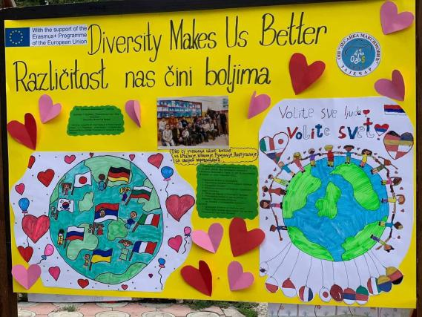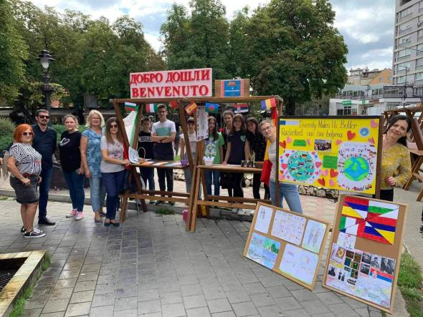

Дана 16.9. 2022. у одељењу 3/1, учитељице Селене Аврамовић одржано је интерактивно предавање: "Како да порастемо здрави и снажни". Била је то сарадња и учешће у пројекту Фармацеутске коморе Републике Србије " Едукација деце у школама/вртићима". Фармацеут предавач била је Јелена Војиновић.

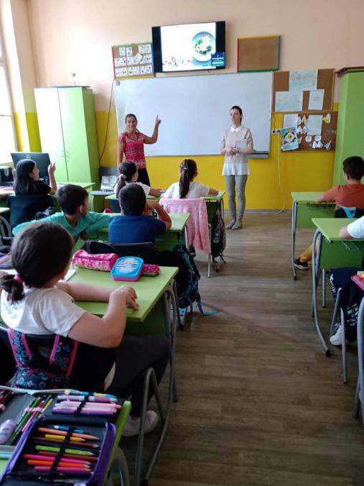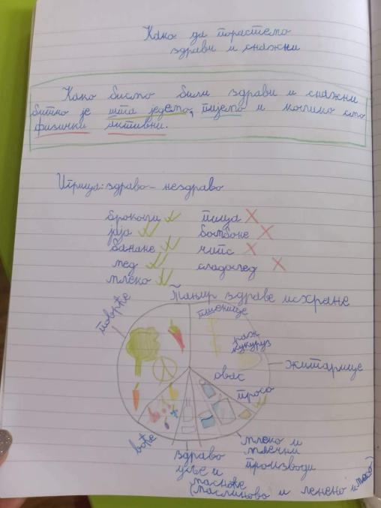

Европски дан језика, 26. септембар, обележен је и у нашој школи, видео-колажом, објављеним на фејсбук страници школе, али и онлајн активностима на сајту прослеђеном од МПНТР. Овакве активности подстичу децу на толеранцију, интересовање и уважавање културолошких разлика и европских вредности, што води ка развијању компетенције за одговорно учешће у демократском друштву.
У оквиру Дечје недеље, прве недеље октобра, поред већ поменутих активности Ђачког парламента и Вршњачког тима, организоване су и друге активности - “У здравом телу - здрав дух”, дан посвећен развијању бриге за здравље, као и сарадња са ШОСО “Јелена Мајсторовић”, када су ученици наше школе ученицима те школе, деци са посебним потребама, даривали књиге.

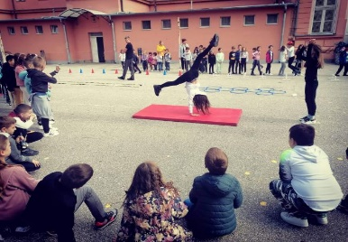
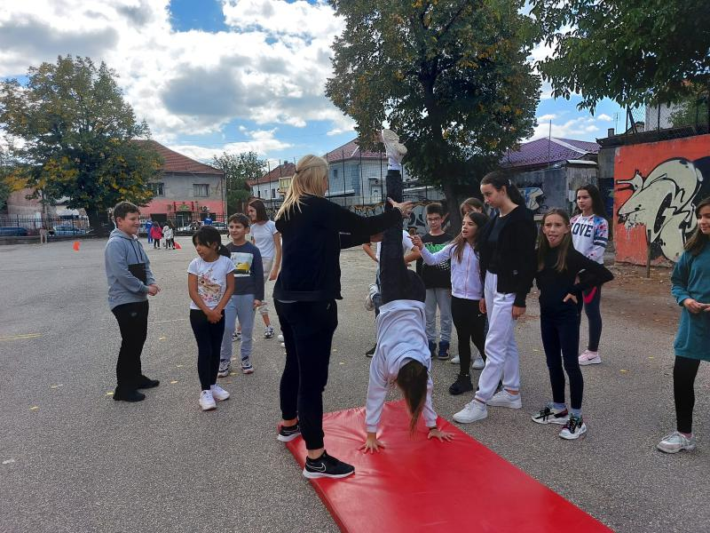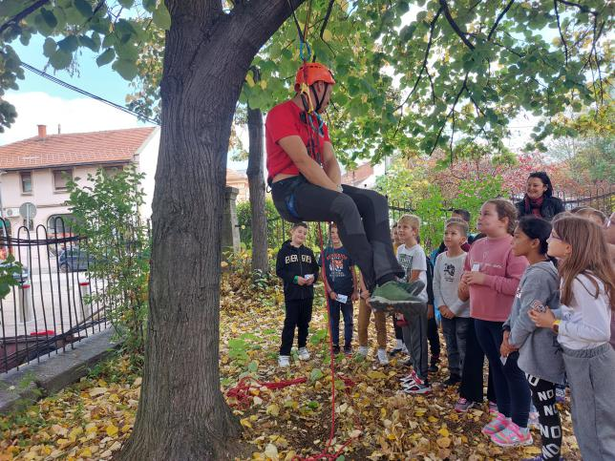
Наша Драмска дружина извела је ппредставу “За сваког клинца, за сваку клинку, за нашу Јасминку” у оквиру обележавања Дечје недеље, у сали Музичке школе, а поводом гостовања наше уважене књижевнице, Јасминке Петровић, у нашем граду. Организатор овог догађаја била је Матична библиотека "Светозар Марковић" из Зајечара. Том приликом неговане су компетенције комуникација, сарадња, естетичка...

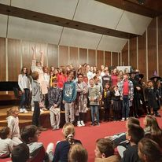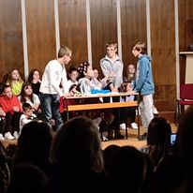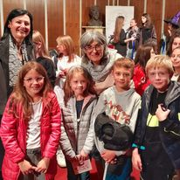
Дана 6. октобра 2022. наша Драмска дружина је у Позоришту Тимочке Карајине “Зоран Радмиловић” извела и представу “Чудесно јављање Пресвете Богородице”, која је представљала централни догађај у обележавању Дана града Зајечара. У представи је учесвовало двадесетак ученика наше школе, различитих узраста, као и професионални глумци зајечарског позоришта. Том приликом остварена је сарадња са Позориштем Тимочке крајине "Зоран Радмиловић", са Градском управом Зајечар, као и са Епархијом Тимочком СПЦ.

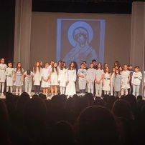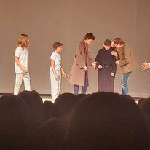
У октобру су наши чланови Драмске дружине били активни и у снимању филма. Филм "Дијалекат мог краја" пројекат је удружења "Тик-Так" из Бора, финансиран у оквиру програма од јавног интереса за град Бор за 2022. годину. Ученици су јачали компетенције за сарадњу, комуникацију, као и дигиталну. Филм се налази на Јутјуб каналу наше школе.
Дана 28.октобра 2022, ученици 1/1 и учитељица Сузана Рубежић учествовали су у прикупљању стаклене амбалаже, коју су заједно однели на градски сквер, на којем су тога дана инсталирани први контејнери те врсте у нашем граду. Прваци су тако развијали еколошку компетенцију.

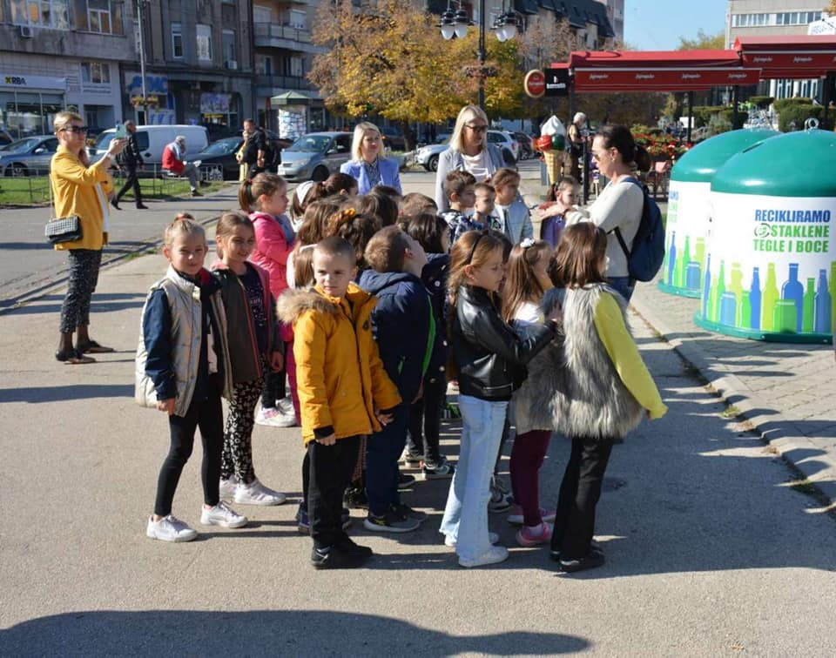

Ова компетенција развијана је кроз ваннаставну активност и код ученика 8/2, који су у децембру, са наставницом биологије, Сањом Рајковић, учествовали у снимању емисије ТВ Т1,” Екологија и историјско културна баштина”.
У новембру, ученици одељења 3/1 су својим ликовним, литерарним радовима и сценском тачком учествовали на Регионалном конкурсу "Правилна исхрана=здравље", у организацији Завода за јавно здравље "Тимок" Зајечар, том приликом освојивши награде: Петра Тошић, 3. награда за литерарни рад, Светлана Тасић, 3. награда за ликовни рад, а тако су развијали компетенције као што су сарадња, комуникација, брига за здравље.
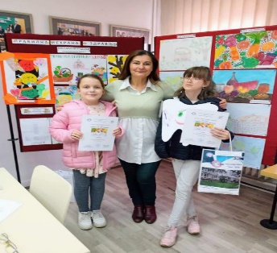
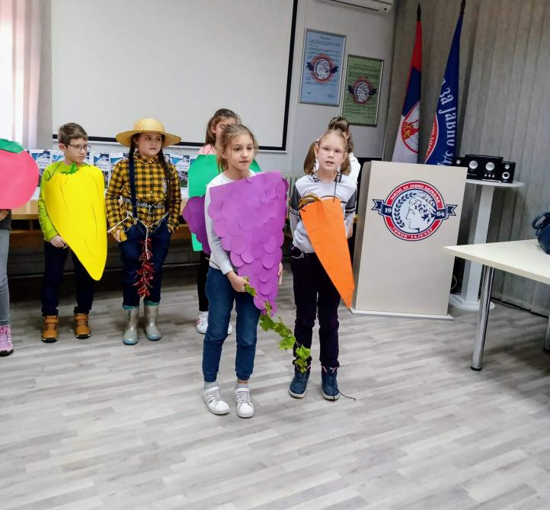

Истог месеца, у нашој школи одржан је полусатни концерт за трећаке и четвртаке у циљу промовисања Музичке школе "Стеван Мокрањац" и виоле као музичког инструмента. Осим што су уживали у музици, ученици су развијали и естетичку компетенцију.
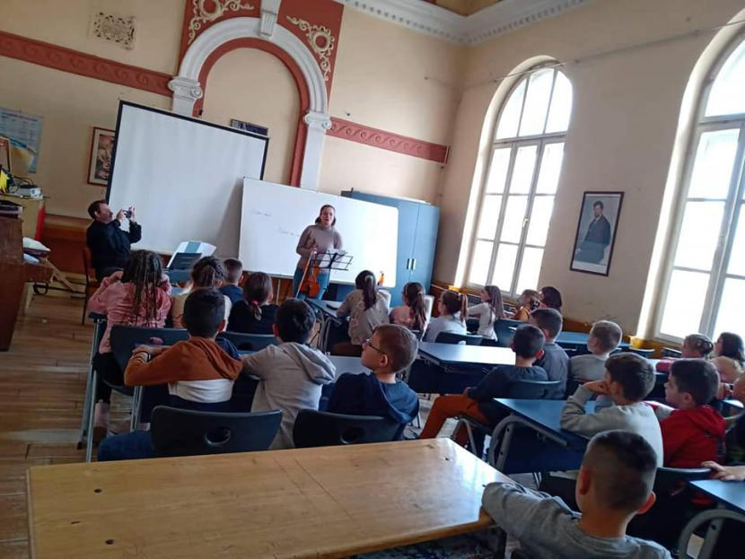
Наставница Верске науке, Анкица Голубовић, известила је тим о пројекту који је реализовала током новембра са ученицима 4, 5, 7. и 8. разреда. Тема пројекта је била “Фрескопис-шта је то?”
Часови су одржани у храму Рођења Пресвете Богородице, где је у току било фрескописање храма. Ученици су имали прилику да се упознају и разговарају са прото мајстором и иконописцима, који су им појаснили шта је то фрескописање, како настају фреске и иконе. Ученици су били у прилици да виде читав поступак од самог почетка припреме за рад, до крајњег резултата, односно завршене фреске, при чему је развијана естетичка компетенција.
Током новембра, чланови драмске секције из различитих одељења укључили су се у нови пројекат- припреме за представу “ Различитости нас чине бољима”, која представља завршну активност истоименог пројекта наше школе из програма Еразмус+. У представи је учествовало преко 50 ученика, а изведена је у зајечарском позоришту 21. 11. 2022. Круна нашег Еразмус пројекта је и филм који је наша дружина снимила током новембра и објавила га на нашем Јутјуб каналу 29.11. Филм представља својеврсну ретроспективу свих пројектних активности, као и евалуацију целог пројекта 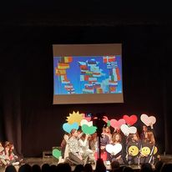 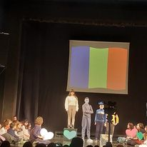 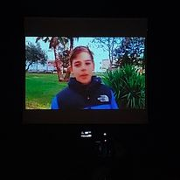
Наша Драмска дружина је остварила сарадњу и са Омладинским центром у Зајечару, представом "Лелек, кантерија и опанци". Представа је реализована кроз пројекат Омладинског центра "Култура за демократију", који је подржан од стране Владе Швајцарске и Хартефакт Фондације.
Ученици Ленка Јовановић, Никола Стојановић, Дуња Киров, Магдалена Вуловић и Лена Ивановић били су део екипе која је представу извела у Омладинском центру у Зајечару 5.11, а потом и у Новом Саду, 13.11.2022. У свим овим активностима, ученици су развијали компетенције за комуникацију, сарадњу, одговорно учешће у демократском друштву, естетичку, дигиталну...

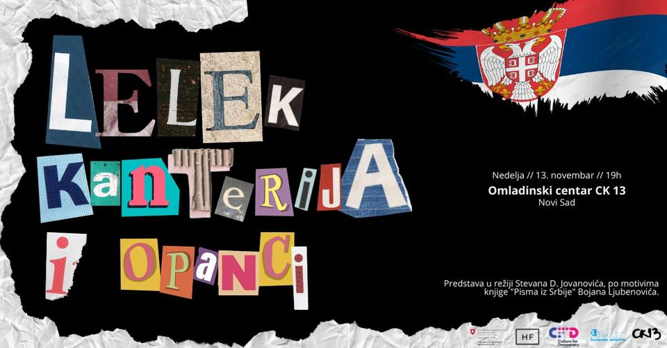
Учитељица Оливера Илић и одељење 4/1 дана 24. и 26. децембра остварили су сарадњу са професором Технолошког факултета у Бору, Јовицом Соколовићем, ( иначе оцем једне ученице) који је био гост на њиховим часовима природе и друштва. Да би ученицима било што занимљивије и да би што боље схватили наставну јединицу “Одржива употреба природних ресурса”, професор је очигледним средствима, презентацијама, асоцијацијама и кратким филмовима , на веома интересантан начин приближио и објаснио деци шта је одрживи развој и шта је еколошки пасош. Оваква сарадња врло је значајна за јачање еколошке компетенције и бриге о здрављу.
У истом одељењу, у сарадњи са наставницом Верске наставе, у децембру су организоване још две пројектне активности, у оквиру предмета Грађанско васпитање и Верска настава. Дана 13. 12. реализован је пројекат “Имендан”. У одељењу постоје три детета са именом Андреј, па су у цркви обележили њихов имендан на дан када православни верници прославају Св. Апостола Андреја Првозваног.
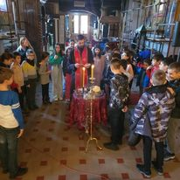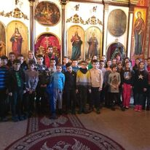
Дана 26.12. - Пројекат “Од старог –ново”. На овим часовима ученици су од старих мајица правили нове огрлице. Огрлице су мамама поклонили за њихов празник Материце.

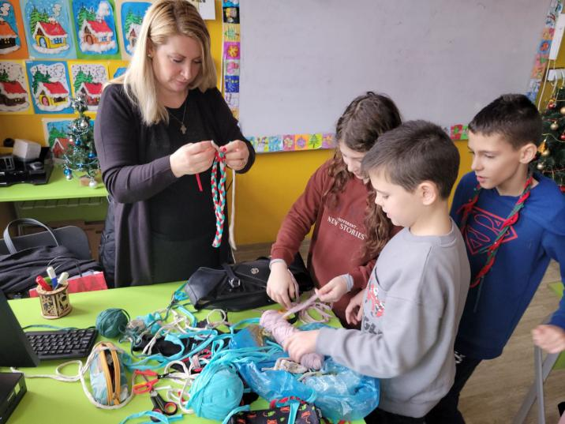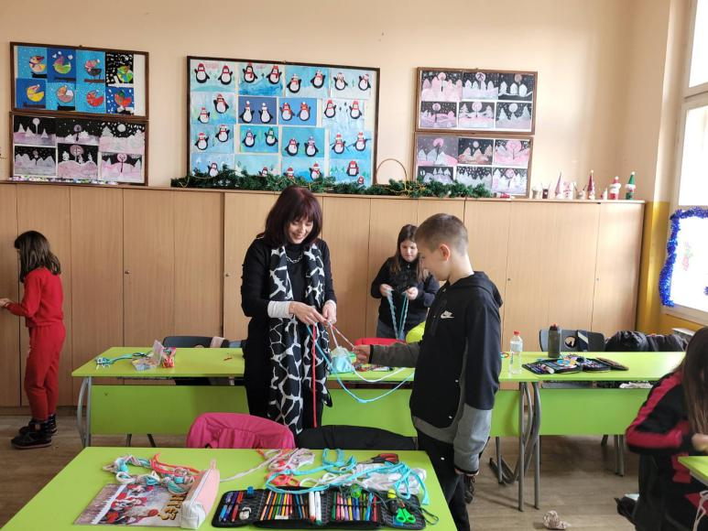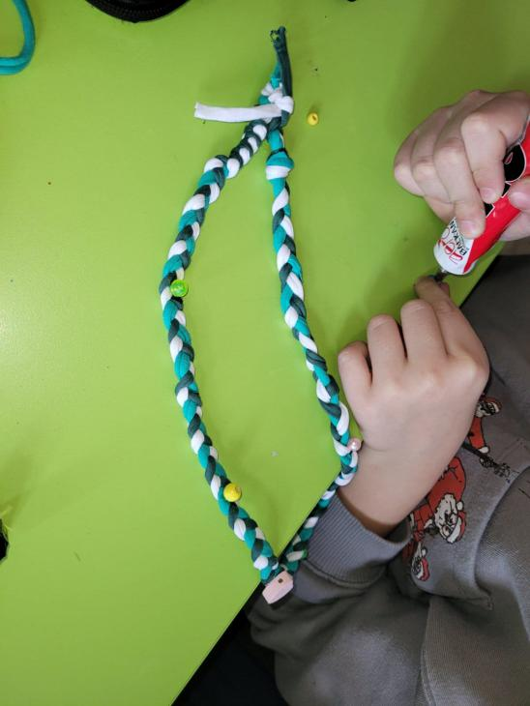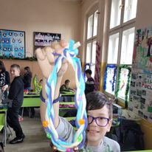

Учитељице Сузана Рубежић и Јасмина Анђелић су током децембра 2022. године, у сарадњи са родитељима и ученицима првог разреда израђивале новогодишње декорације, које су продавали на Новогодишњем базару, организованом на градском тргу од стране ГУ Зајечар. Део прикупљеног новца биће дониран у хуманитарне сврхе, као помоћ за лечење малој суграђанки Ленки, а остало ће бити искоришћено за ђачку екскурзију.
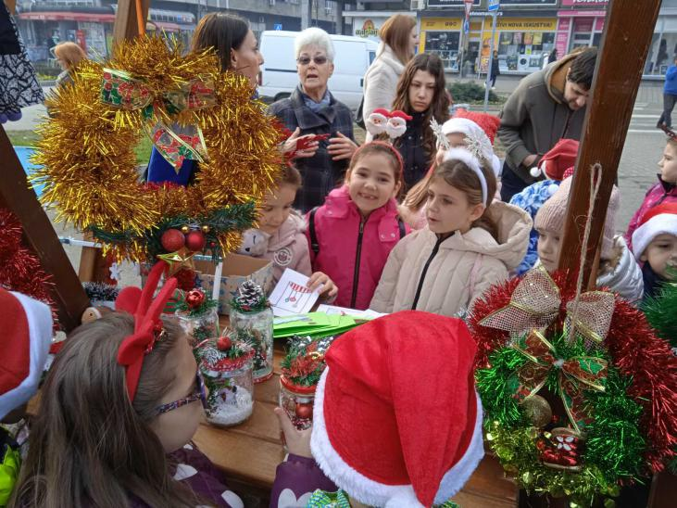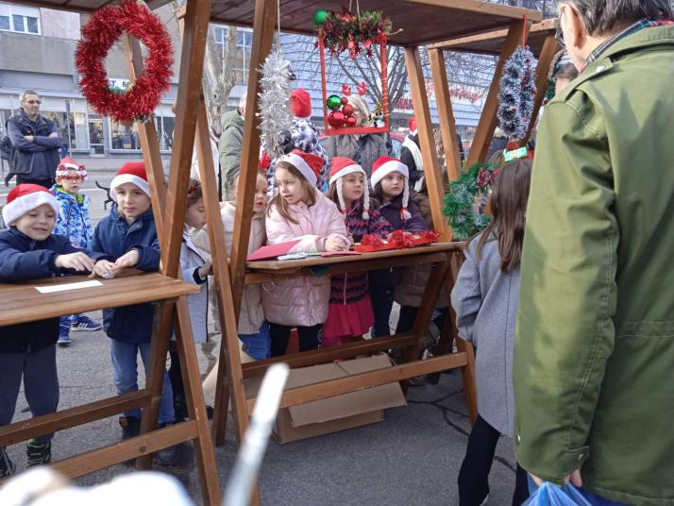

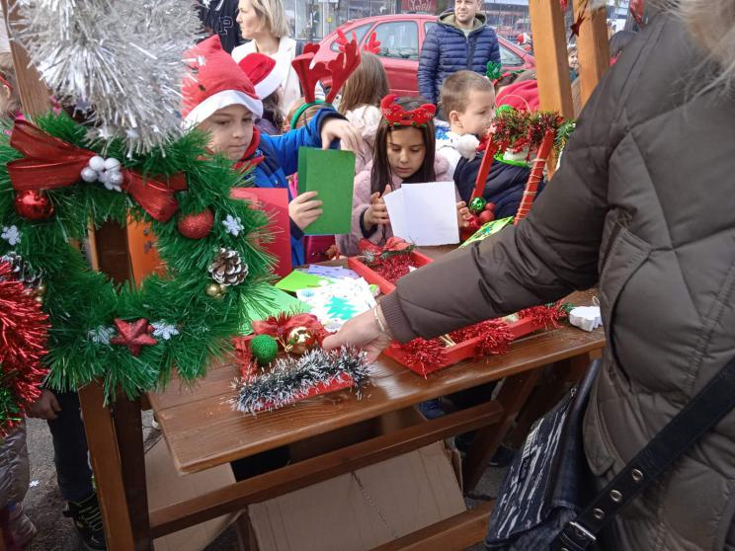
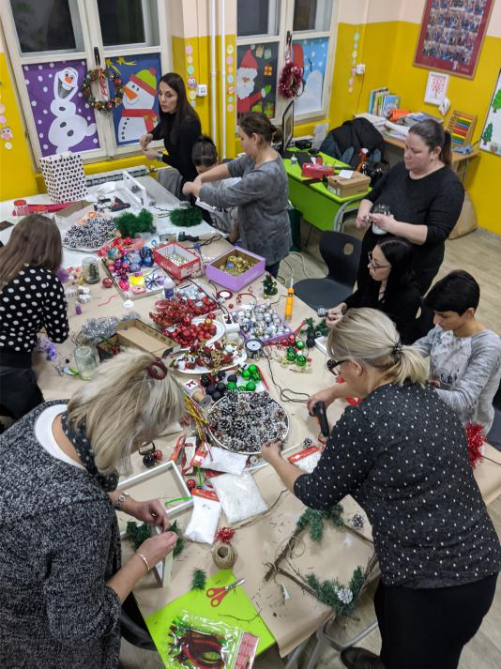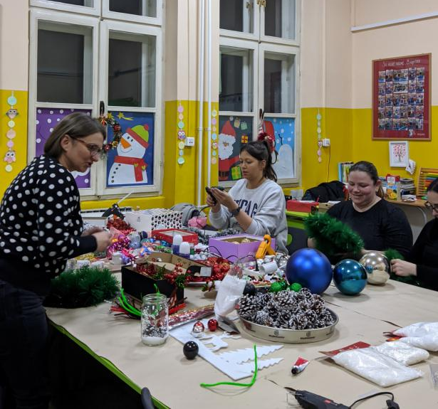

Учитељица Јелена Стојановић Аврамовић и одељење 4/2, 27.12, остварило је сарадњу са Католичком црквом, црквом Светог Јураја. Ученик шпанског порекла и католичке вероисповести, Хуан Годај је угостио одељење, а отац Марјан им је причао о томе како се прославља Божић код
Католика.

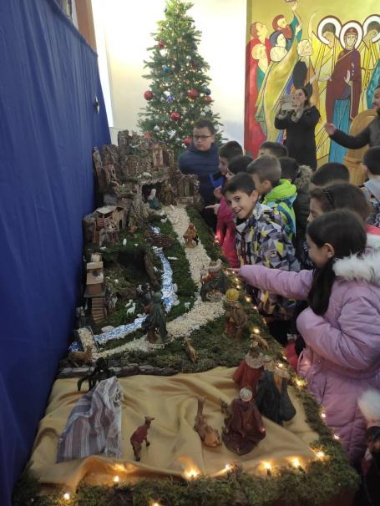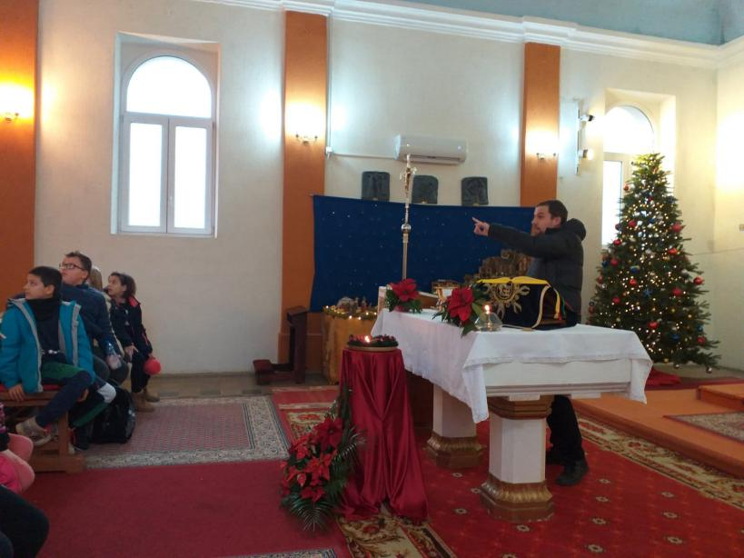
Закључак чланова тима био је да су ученици и наставници били веома ангажовани у разноврсним активностима током овог полугодишта, што је довело и до тога да велики број међупредметних компетенција тим активностима буде покривен.
Током јануара и фебруара, при редовним посетама часовима, педагог и директор школе су запазили да се све међупредметне компетенције негују и развијају, нарочито сарадња, комуникација, дигитална компетенција, еколошка, брига за здравље, естетичка, одговорно учешће у демократском друштву, итд.
Бранкица Потић поднела је извештај о сарадњи Драмске дружине са институцијама у граду. У јануару су наши ученици припремили две представе- Светосавску академију која је 27. јануара изведена у школи, и другу, у којој је учествовало неколико наших чланова, а која је, у организацији Епархије Тимочке, Позоришта Тимочке крајине “Зоран Радмиловић” и Музичке школе “Стеван Мокрањац”, изведена на дан школске славе у сали позоришта.
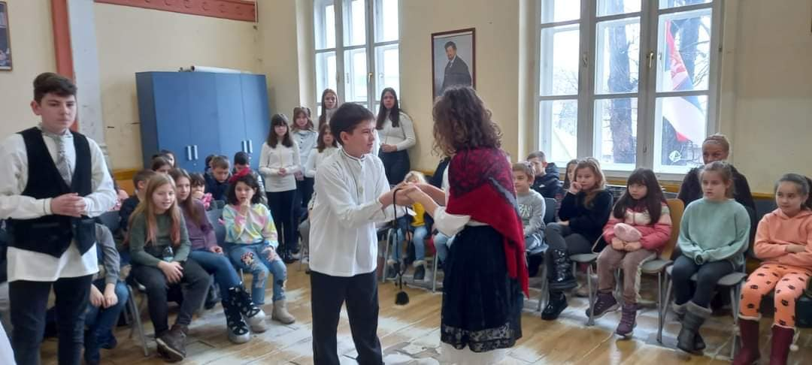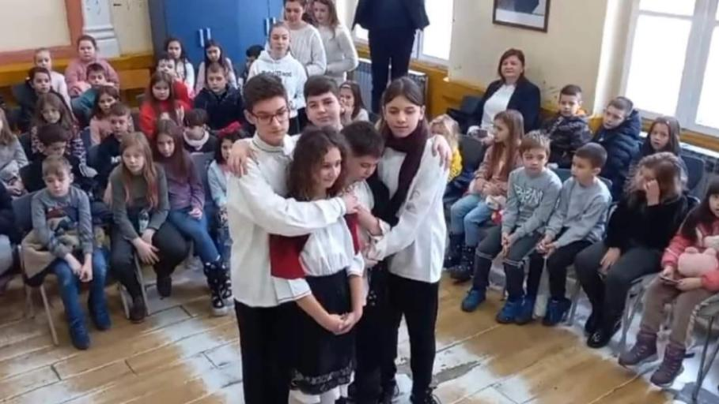

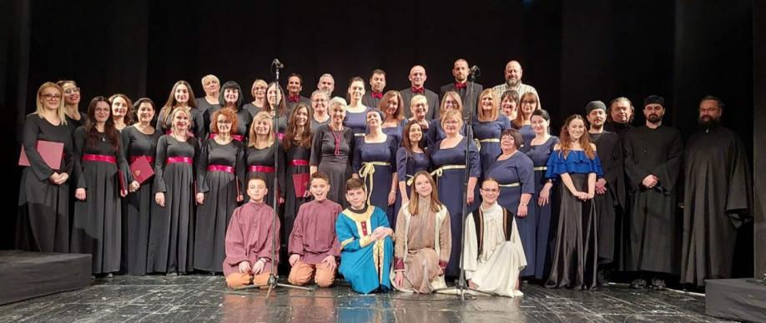
У фебруару је Драмска дружина остварила сарадњу са ПУ “Ђулићи”, посетом предшколској групи вртића “Здравац”, где је извела кратку представу под називом “Теткице”. Циљ представе је био упознавање предшколаца са школским животом на забаван и комичан начин, у циљу њихове лакше адаптације на полазак у 1. разред. Том приликом развијале су се компетенције за сарадњу, комуникацију, дигитална компетенција...
У оовом периоду у току су и општинска такмичења из разних наставних области, на којима наши ученици постижу одличне резултате, констатовао је Тим.
Током марта и априла, при редовним посетама часовима, педагог и директор школе су запазили да се све међупредметне компетенције негују и развијају, нарочито сарадња, комуникација, дигитална компетенција, еколошка, брига за здравље, естетичка, одговорно учешће у демократском друштву, итд.
Бранкица Потић поднела је извештај о сарадњи Драмске дружине са институцијама у граду. Током марта, наши ученици су интензивно радили на припреми представе поводом гостовања писца Дејана Алексић у Матичној библиотеци “Светозар Марковић”. Дана 3. априла 2023. екипа састављена од ученика из 5/1, 7/1, 8/1, уз пратњу школског хора, извела је представу по мотивима књиге Дејана Алексића "Бајке плене и са сцене", у препуној сали Музичке школе у Зајечару.

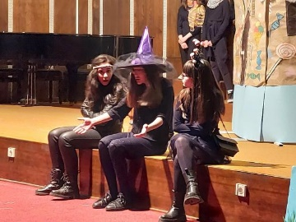
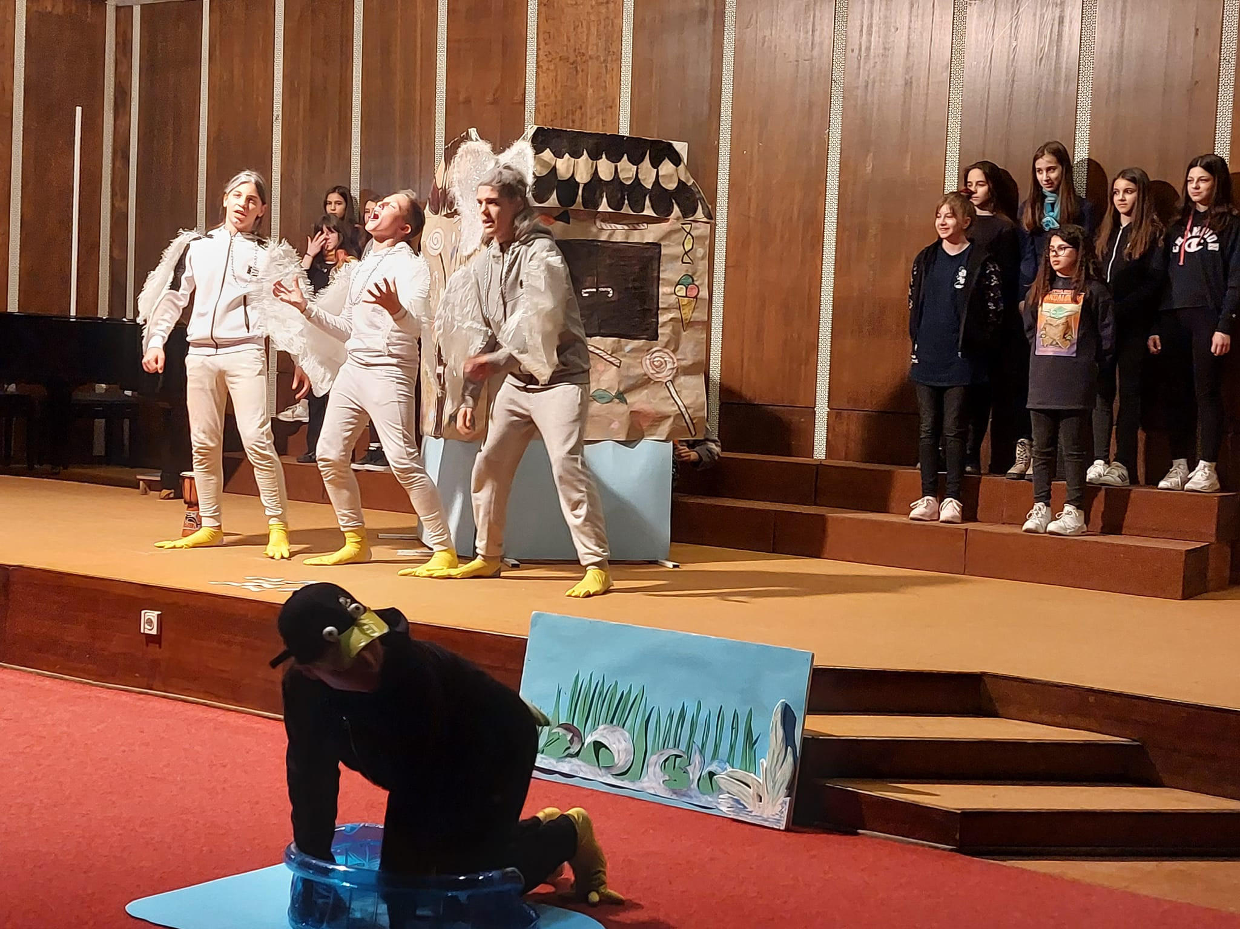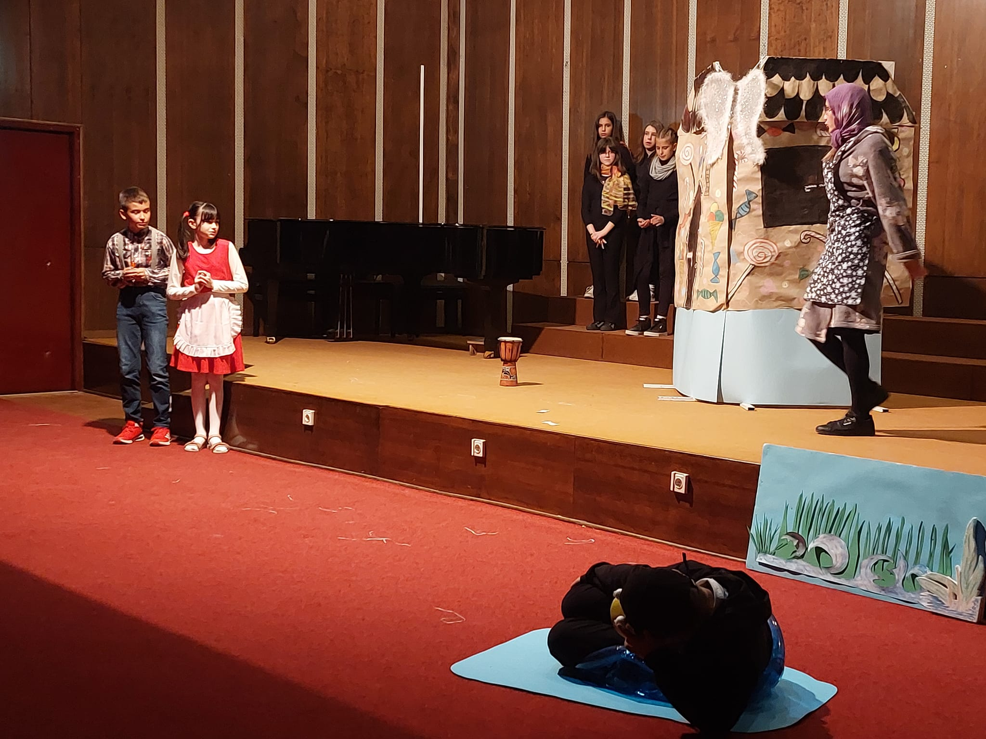
Истовремено, дружина је припала част да припреми још једну представу, поводом Дана Архива Тимочке крајине и значајног јубилеја ове установе, 75 година рада. Представаје изведена 11. априла 2023. у сали позоришта. Сценарио је написао и режирао наставник Стеван Јовановић, а представа је изазвала одушевљење публике, нарочито значајних званица из Архива Србије и архива неколико градова, како из наше земље, тако и из Републике Српке и Бугарске. У представи су учествовали ученици одељења 6/1, 7/1, 8/1 и 8/2.
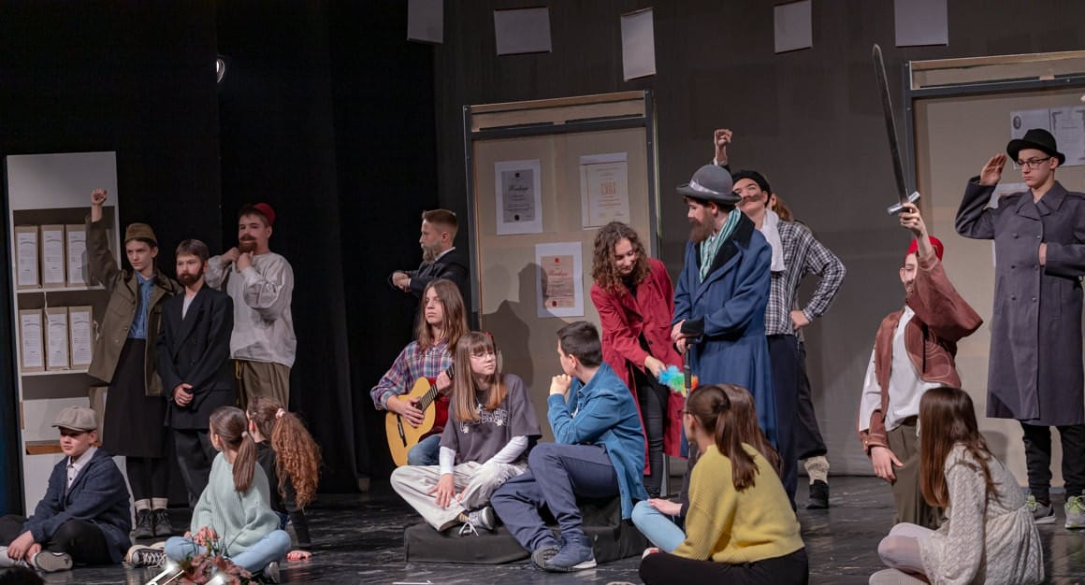
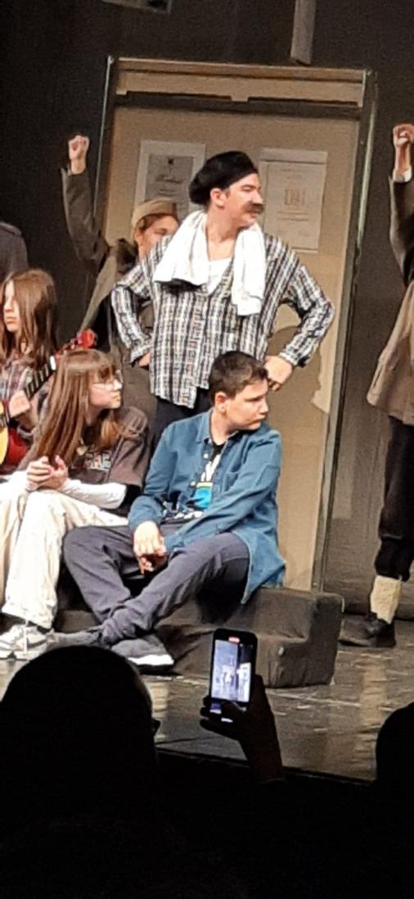

Чланови драмске дружине учествовали су и радионици у оквиру пројекта “Књигаоница”, одржаној у Гимназији 25. априла 2023. Тада су били у прилици да се друже са писцем Стефаном Тићмијем, који је у радионици учествовао онлајн укључењем. Иначе, читалачки клуб “Књигаоница” покренула је Анђелија Анђелић, бивша ученица наше школе, данас дипломирани филолог на катедри за италијански језик. Пројекат је подржала Фондација Дивац и локална Канцеларија за младе, са циљем побољшања културног живота у локалној заједници. “Књигаоница” је осмишљена тако да чланови овог клуба добију задатак да прочитају задато дело, а затим се састану, износе своје утиске и разговарају са аутором, који се укључује онлајн.
Компетенције које су развијане тада су сарадња, комуникација, дигитална...
Према извештају учитељице Сузане Рубежић, у одељењу 1/1 представници ПУ Зајечар одржали су предавање на тему “Безбедан интернет”. Ученици су одлично реаговали на предавање. Говорили су своја искуства и причали како их уче код куће и у школи како се могу заштитити негативних ствари на интернету, мрежама и сл. Одлично знају коме се треба обратити за помоћ. Том приликом је развијана дигитална компетенција, као и компетенција за рад са подацима и информацијама.
Поводом Ускрса, све учитељице су организовале продајну изложбу украса које су израдиле са децом. Новац који су том приликом ученици зарадили делом је опредељен у хуманитарне сврхе, а делом ће бити употребљен за куповину сладоледа и сувенира на екскурзијама нижих разреда.
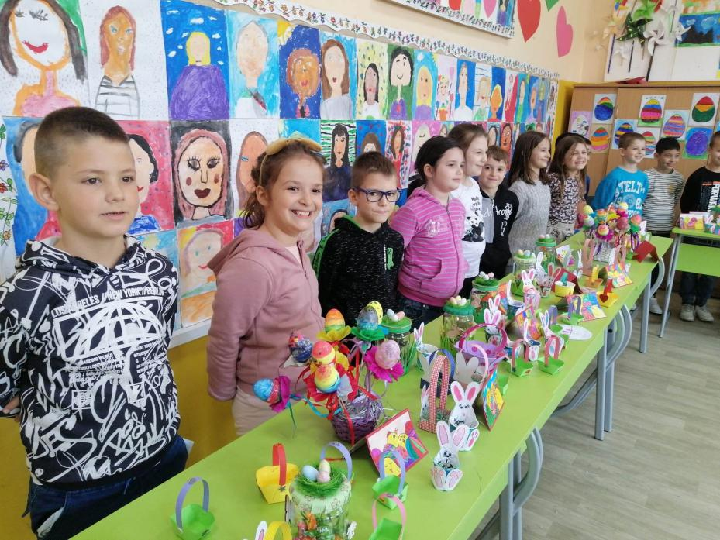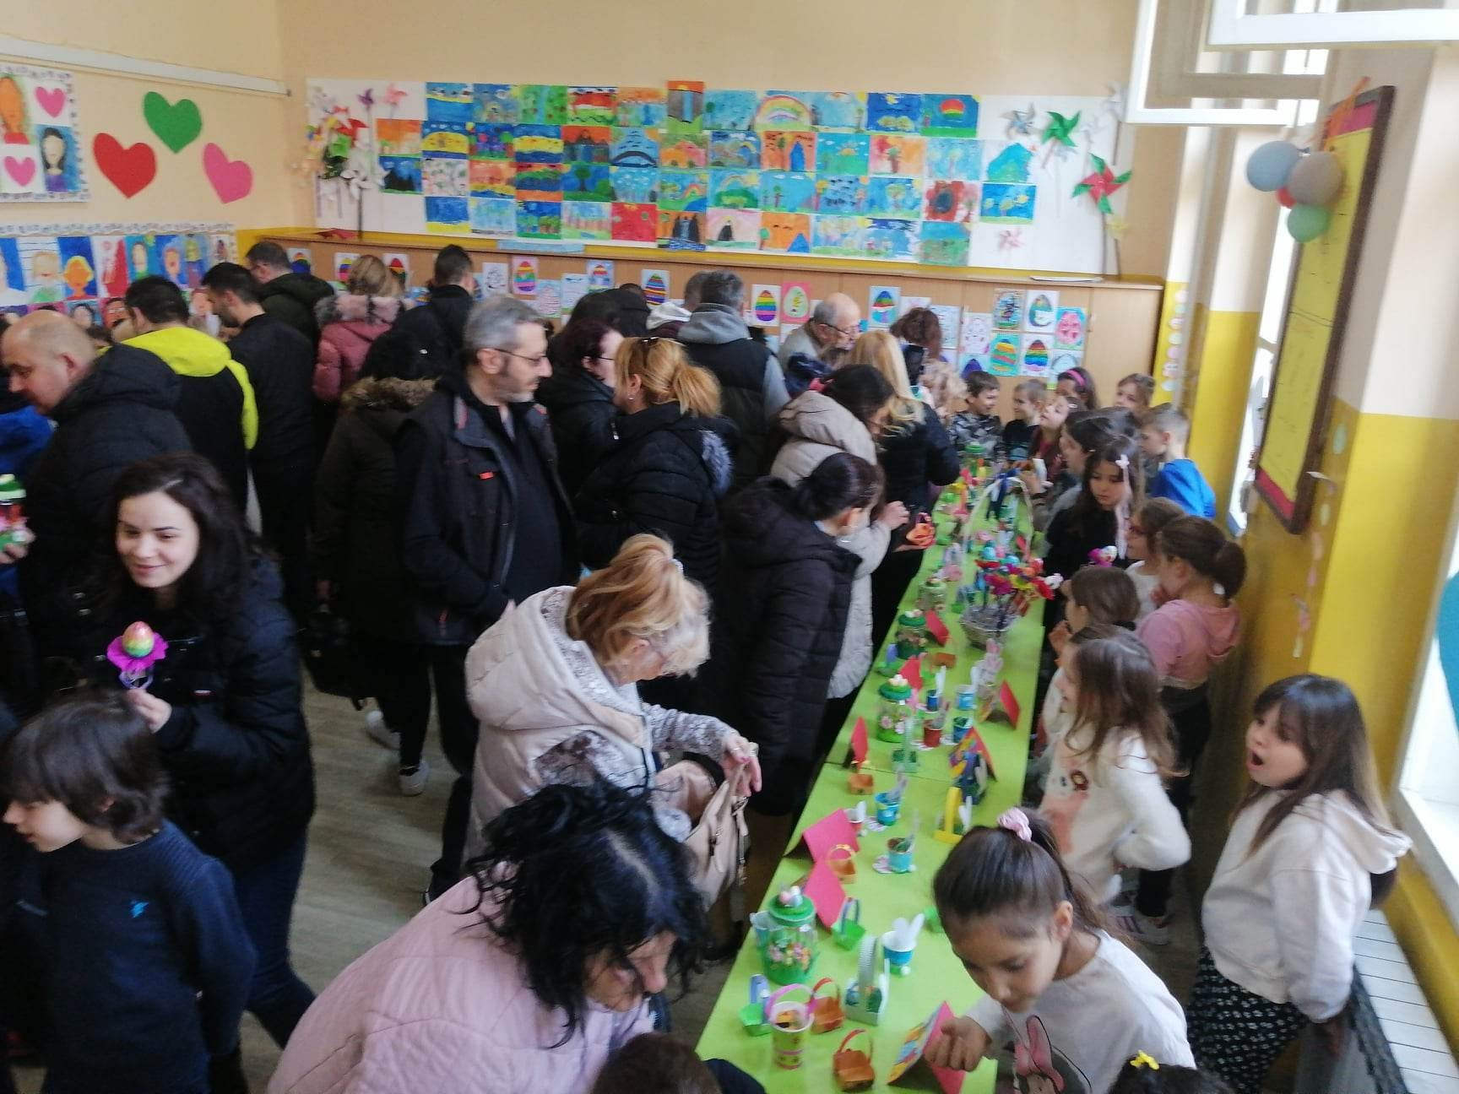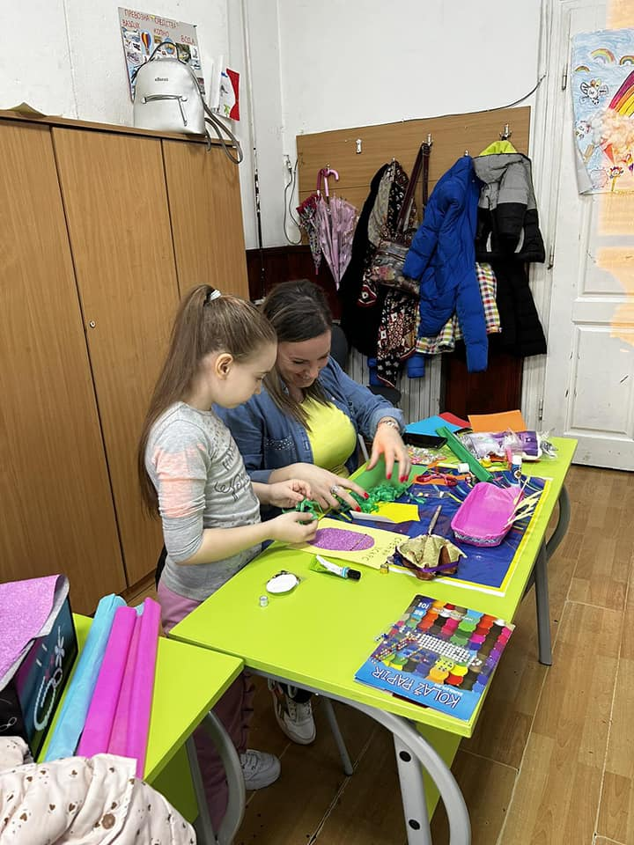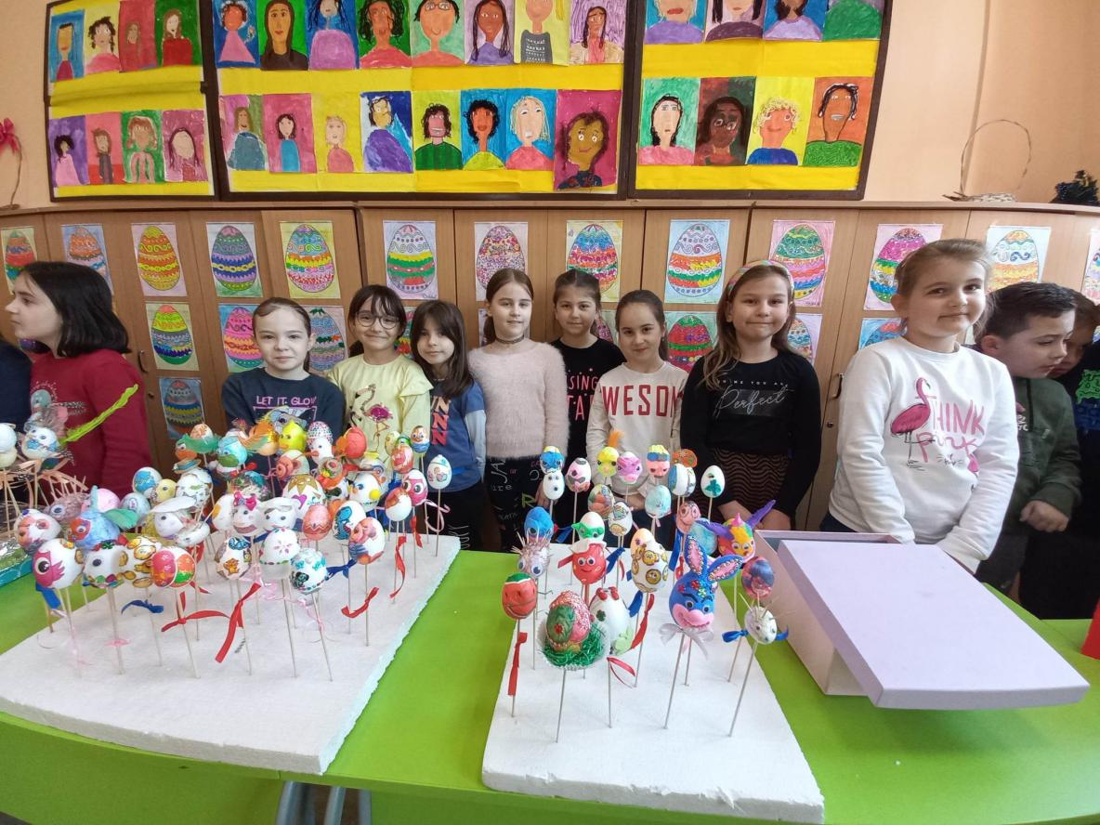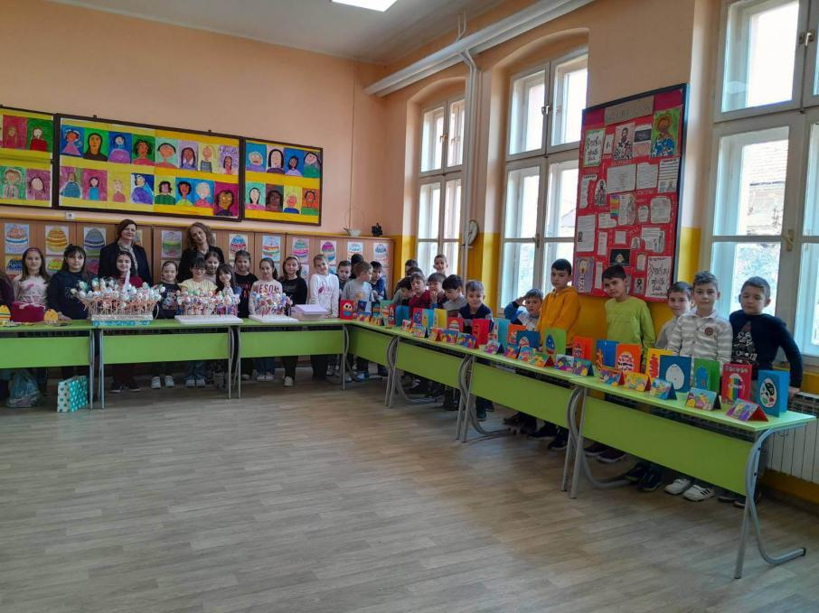

Чланови Ђачког парламента организовали су продају колачића које су сами спремили, а прикупљена средства наменили су хуманитарном фонду наше суграђанке, мале Ленке Љубисављевић.
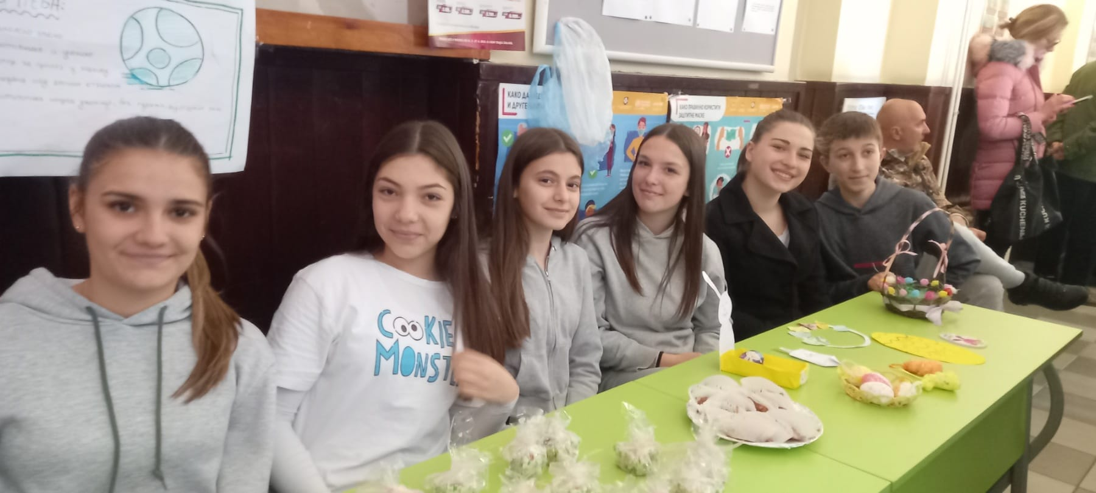
У овом периоду у току су и окружна и републичка такмичења из разних наставних области, на којима наши ученици постижу одличне резултате, констатовао је Тим.
Дана 3.5.2023. у ОШ “Владислав Рибникар” десила се незапамћена трагедија, у којој је настрадало 9 особа, претежно ученика. Овај догађај подстакао је школу на још преданији рад на сузбијању насиља, а самим тим и на развијање компетенција за сардњу, комуникацију, рад са информацијама, дигиталну компетенцију, активно учешће у демократском друштву, здравље, итд. У ту сврху, већ 4. маја одржани су часови одељењске заједнице посвећени овом немилом догађају, а са циљем превенције насилног понашања. Дана 7. маја одржани су родитељски састанци, са циљем да се успостави још боља сарадња родитеља и школе на сузбијању вршњачког насиља. На часовима одељењског старешине и родитељским састанцима присуствовали су и педагог и директор школе, а деца и родитељи су износили своја осећања, ставове и конкретне предлоге о побољшању сарадње родитеља и школе, која је и сада на врло високом нивоу.
Дана 25. маја представници Центра за социјални рад одржали су радионице ученицима 5. и 6. разреда, као и одељења 1/1 ( у којем је педагог, Снежана Јовановић, запослена у Центру за социјални рад, а иначе родитељ детета тог одељења одржала 2 радионице) са циљем превенције вршњачког насиља.
О раду Драмске дружине извештај је поднела Бранкица Потић. Дана 11. маја 2023, неколико ученица 8/1 разреда извело је кратку луткарску представу по мотивима књиге “Бајке плене и са сцене”, Дејана Алексића, у вртићу Љиљан, у склопу наставне теме “Луткарство”, коју су васпитачи реализовали те седмице.
Због трагедије у ОШ “Владислав Рибникар” у Београду, школа је одлучила да ове године не буде уобичајене представе поводом Дана школе, 16. маја, већ је Драмска дружина приредила кратак документарни филм о животу и раду Десанке Максимовић, а за крај филма снимљена је додела диплома и награда ученицима који су ове школске године остварили значајне резултате на такмичењима и смотрама. Филм је емитован премијерно 16. маја на званичном Јутјуб каналу школе, као и на Фејсбук страници и сајту.
Планирана представа, којом је требало обележити 125 година од рођења и 30 година од смрти Десанке Максимовић, одложена је за јесен 2023.
Како је настава прекинута 6.6.2023. због трагедије у Београду, наставници су се усредсредили на активнтоси које јачају сарадњу и лепу комуникацију међу ученицима и наставницима. У ту сврху, учитељице су организовале излете на Краљевицу и Попову плажу, журке поводом краја школске године, а увежбаван је и заједнички, традиционални, “матурски” плес, за ученике 4. и 8. разреда.
Ученици 3/1 остварили су сарадњу са Домом здравља учешћем у манифестацији “Чувам своје зубе, поносим се осмехом”. Том приликом добили су неколико награда и развијали компетенцију за здравље.
Закључак чланова Тима био је да ученици, родитељи и наставници морају још да јачају своје дигиталне компетенције и нарочито медијску писменост, што је један од корака ка превенцији вршњачког насиља и на чему школа мора и надаље да ради.

Координатор Тима,
Бранкица Потић

ИЗВЕШТАЈ ТИМА ЗА ОБЕЗБЕЂИВАЊЕ КВАЛИТЕТА РАДА ШКОЛЕ
за друго полугође школске 2022/23.године

У току другог полугођа одржане су две седнице Тима за обезбеђивање квалитета рада школе у марту и јуну 2023 . Реализоване су све активности предвиђене планом Тима за обезбеђивање квалитета рада школе.

У овом периоду реализоване су следеће активности:

- Педагошко инструктивни рад , континуирано праћење постигнућа ученика, праћење реализације додатне и допунске наставе, рада секција и постигнућа ученика који раде по индивидуалном плану ИОП-у.
- Праћење реализације посебних планова - план здравствене заштите, социјалне заштите, заштите ученика од насиља, превенцију болести зависности, деликвенције, професионалне оријентације, слободних активности, спортских активности, културних активности, сарадње са породицом и заштите животне средине.
- Спровођење плана за заштиту ученика од насиља - Распоред дежурства наставника је организован и истакнут на огласној табли, а такође је и формиран нови Тим за безбедност ученика.
- Праћење искоришћености и функционалности материјалних ресурса рада школе и коришћење нових - У школи се користе сви расположиви ресурси.
- У оквиру Тимова за самовредновање континуирано се прати реализација Годишњег плана рада. Кроз Тимове за самовредновање ученици су попуњавали упитнике и анкете.
- Рад на ажурирању школског сајта, промоција успеха које постижу наши ученици - Преко сајта школе и друштвених мрежа врши се промоција успеха које постижу наши ученици.
- Праћење реализације припремне наставе за завршни испит - Наставници из чијих предмета се полаже завршни испит су направили план припремне наставе и извели је у складу са планом.
- Праћење реализације Плана стручног усавршавања запослених - План стручног усавршавања запослених је направљен и налази се код педагога школе
- Уједначавање критеријума оцењивања - Наставници и учитељи су усагласили критеријуме оцењивања ученика.

Снежана Стефановић Шоршокановић

Извештај Тима за професионални развој наставника
током првог полугодишта школске 2022/23. године

Током првог полугодишта школске 2022/23. године, Тим за професионални развој, у оквиру својих активности, континуирано је радио на подршци професионалном развоју наставника школе.
Активности су усмерене на стварању предуслова за успешан професионални развој запослених, али и на индивидуалном, личном учешћу појединих чланова овог тима у разним облицима стручног усавршавања у установи.
Ради осигурања успеха Тим је промовисао модел професионалног развоја кроз угледно/огледне часове, едукацију кроз акредитоване програме које су одржани у школи, разне обуке и рад у великом броју тимова стручних већа по принципу хоризонталног стручног усавршавања. Оваквом моделу професионалног развоја се већина колега радо одазивала.Тако се најлакше превазилазе тешкоће наставника у разумевању савремено постављеног процеса учења. Подстицана је хоризонтална размена савремених знања и вештина код наставника кроз рад школских тимова и Стручних већа и стваране су прилике да наставник посматра примену нових метода и техника у пракси, а охрабривани су у њиховој примени.
Оваква сарадња наставника омогућава да упореде ниво сопствених вештина са другим колегама, али и са својим претходним нивоом, да добро испланирају своје учење, прикупљају доказе о сопственом учењу и напретку и повезују своја знања и вештине са новим облицима праксе у учионици.
У августу месецу у оквиру ,,Ерасмуса“ наставници из наше школе Б.Потић, С. Јовановић и Ј.Анђелић су били у Анталији и имали прилику да шире компетенције у оквиру рада са драмском секцијом, тема је била ,, Драма као средство комуникације и развијање емпатије“.
У октобру су сви наставници наше школе прошли онлајн семинар Етика и интегритет, а у децембру онлајн семинар Чувам те.
Ове школске године је наш тим наставника у оквиру Еразмуса путовао на Сицилију.
У периоду од 19. до 26. новембра имали су прилике да слушају семинар на тему : Интеркултурално учење и културолошке различитости у учионици.
Наш наставник физичког васпитања је у периоду од 24.10. до 18.11. имао обуку у Гимназији на тему Примена статистичкихпоступака у циљу праћења и прогнозе моторичког развоја ученика.
Семинар на тему Развој тестова знања у диференцирању наставе и учења слушала је наша наставница српског језика у новембру.

Током другог полугодишта школске 2022/23. године, Тим за професионални развој, у оквиру својих активности, континуирано је радио на подршци професионалном развоју наставника школе.
Активности су усмерене на стварању предуслова за успешан професионални развој запослених, али и на индивидуалном, личном учешћу појединих чланова овог тима у разним облицима стручног усавршавања у установи.
И у другом полугодишту смо имали могућност да кроз угледно/огледне часове научимо нешто ново од наших колега, пре свега примену нових алата у настави до остваривања циљева часова. Оваквом моделу професионалног развоја се већина колега радо одазивала.Тако се најлакше превазилазе тешкоће наставника у разумевању савремено постављеног процеса учења. Подстицана је хоризонтална размена савремених знања и вештина код наставника кроз рад школских тимова и Стручних већа и стваране су прилике да наставник посматра примену нових метода и техника у пракси, а охрабривани су у њиховој примени.
Оваква сарадња наставника омогућава да упореде ниво сопствених вештина са другим колегама, али и са својим претходним нивоом, да добро испланирају своје учење, прикупљају доказе о сопственом учењу и напретку и повезују своја знања и вештине са новим облицима праксе у учионици.
У другом полугодишту смо имали и две обавезне онлајн обуке:
- Настава која подстиче критичко мишљење и решавање проблема као и
- Обавезну обуку за дежурне наставнике на завршном испиту.

Учитељица:
Оливера Илић

Полугодишњи извештај рада Тима за сарадњу са другим васпитно- образовним установама, установама културе и међународну сарадњу
6.7.2023. године

Активност | Носиоци активности | Време реализације
„Лепота различитости“, представљање пројекта „различитост нас чини бољима“ на Градском тргу у оквиру манифестације „Гастро караван“ | Емина Варат Илић, наставница физичког и здравственог васпитања, Бранкица Потић наставница енглеског језика, Сања Рајковић наставница биологије, Јелена Величковић наставница историје, Јасмина Анђелић учитељица, ученици нижих и виших разреда школе, родитељи ученика из Шпаније, Италије, Румуније | 3.9.2022. године
Интерактивно предавање „Како да порастемо здрави и снажни“. Сарадња и учешће у пројекту Фармацеутске коморе Републике Србије- едукација деце у школама | Ученици одељења 3-1, учитељица Селена Аврамовић. Предавач фармацеут Јелена Војиновић | Септембар 2022. године
Обука „Безбедност у саобраћају“. Организатори Црвени крст у Зајчерау и ПУ Зајечар. | Ученици првог разреда са учитељицама | Септембар 2022. године
Припрема представе „Различитост нас чини бољима“ у оквиру релизације Еразмус+ пројекта и њено приказивање у Народном позоришту Тимочке крајине „Зоран Радмиловић“ | Драмска дружина школе, наставници Стеван Јовановић, Бранкица Потић, Лидија Миленковић, учитељица Јасмина Анђелић | Септембар-новембар 2022. године  Представа је одиграна 21.11.2022. године у позоришту
Филм „Дијалекат мога краја“ у оквиру пројекта организације „Тик-Так“ из Бора | Драмска дружина школе, наставник Стеван Јовановић | Септембар-октобар 2022. године
„Наше је оно што дамо другима“, акција даривања књига у оквиру Дечје недеље- сарадња са градском библиотеком и ШОСО „Јелена Мајторовић“. | Чланови Ученичког парламента, наставнице Ивана Здравковић и Снежана Зекавица. | Октобар 2022.
Ученици школе у сарадњи са Историјским архивом учествовали су на отварању изложбе "Тимочани у балканским ратовима 1912-1913." | Ленка Јовановић, 8/1 и Давид Влајић, 8/2 | Октобар 2022. године
Учешће на трци за Сећање на детињство“, у организацији Црвеног крста | Ученици, са учитељицама и наставницима физичког и здравственог васпитања | Октобар 2022. године
Припрема филма о пројекту „Различитост нас чини бољима“ | Ученици, родитељи, наставник Стеван Јовановић, наставница Бранкица Потић, Т1 телевизија | Новембар 2022. године, филм је постављен на јутјуб канал школе 29.11.2022. године
Представа “За сваког клинца, за сваку клинку, за нашу Јасминку” у сали музичке школе у организацији библиотеке | Драмска дружина школе, наставници Стеван Јовановић, Бранкица Потић, Лидија Миленковић | Октобар 2022. године
Хор „Искрице“ учествовао у приредби поводом Дечје недеље у сали Музичке школе у организацији библиотеке | Лидија Миленковић,ученици који су чланови хора | Октобар 2022. године
Представа у позоришту поводом Дана града под називом „Чудесно јављање Пресвете Богородице“ | Драмска дружина школе, наставници Стеван Јовановић и Бранкица Потић | 6.10.2022. године
„Правилна исхрана=здравље“, ликовни и литерарни конкурс у организацији Завода за јавно здравље „Тимок“ из Зајечара | Ученици нижих разреда, учитељице | Октобар 2022. године
Представа „Лелек, кантерије и опанци“ Представа је реализована кроз пројекат Омладинског центра "Култура за демократију", који је подржан од стране Владе Швајцарске и Хартефакт Фондације. | Драмска дружина, наставник Стеван Јовановић | Новембар 2022.
Активност мобилности наставника  у Палерму у оквиру реализације Еразму+ пројекта под називом „Различитост нас  чини бољима“ | Наставница биологије Сања  Рајковић, наставница физичког и здравственог васпитања  Емина Варат Илић,  наставница историје  Јелена Величковић | 20-26.11.2022. године
У просторијама школе одржано je  представљање пројектних активности и  активности мобилности реализованих током  Еразмус+ пројекта "Различитост нас чини  бољима", намењено колегама из других  основних и средњих школа из Зајечара и  околине. Позиву су се одазвале и колеге из Предшколске установе "Ђулићи" из Зајечара. Ова активност реализована је као једна од  завршних активности дисеминације пројекта (преношење искуства и информација у вези  са пројектом) | Наставници учесници у активностима мобилности- Стеван јовановић, Јасмина Анђелић, Бранкица Потић, Сања Рајковић и Јелена  Величковић | 29.11.2022. године
Писање завршног извештаја за Еразмус+ пројекат „Различитост нас чини бољима“. | Емина Варат-Илић, Јелена Величковић | Децембар 2022. године и јануар  2023. године
Учешће у квизу под називом „Вуково  перо“ у организацији Матичне  библиотеке „Светозар Марковић“ из  Зајечара | Ученици виших разреда  школе, наставници  српског језика и  књижевности  Лидија Миленковић  и Стеван јовановић | 18.2.2023.
Учешће у акцији "Читајмо гласно“,  под покровитељством  Друштва школских библиотекара Србије. | Ученици из 1/1, 3/1, 3/3 и  6/2 | 28.2.2023.
Ускршњи базар- продајна изложба | Учитељице, ученици  нижих разреда школе | 6.4.2023. године
Посета ОШ „Ђура Јакшић“ у Зајечару  поводом Светског дана | Представници Ђачког парламента | 8.4.2023. године
Драмска дружина извела је представу у  градском позоришту поводом  обележавања 75 године Историјског  архива "Тимочка Крајина" | Ученици школе, наставник српског језика Стеван  Јовановић | 11.4.2023. године
У оквиру пројекта „Цео свет је  позорница“, одржана представа „Ивица и Марица“ у вртићу „Љиљан“ | Чланови драмско-луткарске дружине школе, наставник српског језика  Стеван Јовановић | 11.5.2023. године
Учешће у ликовном конкурсу „Крв  живот значи“ у организацији Црвеног  крста | Ученици школе | Мај 2023. године
Школу посетио песник Јовица Тишма  (читање поезије са песником) | Ученици нижих разреда,  Учитељи, наставници  српског језика и  књижевности | 25. 5.2023. године
Представници Центра за социјални  рад одржали предавање о превенцији вршњачког насиља | Ученици 5. и 6. разреда,  одељењске старешине, педагог школе Маја Антић | 24.5.2023. године
Учешће у манифестацији  „Ђурђевдански сабор“ у Гамзиграду | Ученици школе, наставник ликовне културе Браниша Ђорђевић | 3-4.6.2023. године
Учешће ученика на такмичењима и  смотрама | Ученици нижих и виших  разреда школе, учитељи и  наставници школе | Током школске године
У октобру 2022. поднета пријава за Еразмус акредитацију у области образовања одраслих, стручног образовања и обука и општег образовања за 2022. годину.  18.1.2023. школа је обавештена да је акредитација одобрена. Акредитација важи од 1. фебруара 2023. до 31. децембра 2027.  3. јула 2023. школа је добила обавештење да је пројекат 2023-1-RS01-KA121-SCH-000134004/ KA121-SCH-22DF93CB одабран за финансирање. | Чланови Тима за сарадњу са другим  васпитно- образовним установама, установама  културе и међународну  сарадњу. | Током школске године

Чланови Тима:
Небојша Милијић
Браниша Ђорђевић
Бранкица Потић
Валентина Поповић
Јелена Величковић

ИЗВЕШТАЈ О РАДУ ПЕДАГОГА ШКОЛЕ ЗА ШКОЛСКУ 2022/23. ГОДИНУ

ИЗВЕШТАЈ О РАДУ ПЕДАГОГА – СЕПТЕМБАР 2022.
- Оснаживање позитивног понашања ученика 1. разреда
- Сређивање педагошке документације
- Израда годишњег плана рада
- Израда распореда писмених задатака и контролних вежби
- Израда извештаја о раду школе и раду директора
- Учешће на састанку Тима за безбедност ученика
- Учешће на састанку Педагошког колегијума
- Учешће на Наставничком већу
- Учешће на састанку активу за шклско развојно планирање
- Учешће на састанку Тима за развој школског програма
- Учешће на састанцима тима за инклузивно образовање
- Саветодавни рад са наставницима и учитељима у вези са писањем глобалних и оперативних планова
- Саветодавни разговори са ученицима
- Саветодавни рад са родитељима
- Учешће у изради распореда
- Професионалној оријентацији са ученицима осмог разеда
- Учешће у раду Вршњачког тима
- Припрема Дечје недеље
- Посета часовима
- Сарадња са школским библиотекаром
- Помоћ наставницима и учитељима у вези са ученицима за које треба да се ради индивидуализација или ИОП
- Избор обласи за самовредновање и избор чалова тима (сарадња са координатором тима)
- Сарадња са апотеком Др Мах и предавање за ученике седмог разреда на тему „психоактивне супстанце“
- Унос податак у ЈИСП
- Учешће на обуци „Етика и интегритет“
- Сарадња са Адонис апотеком, предавање за ученике другог разреда „Здраве навике“

ИЗВЕШТАЈ О РАДУ ПЕДАГОГА – ОКТОБАР 2022.
- Саветодавни разговори са ученицима
- Сређивање педагошке документације
- Обележавање Дечје недеље
- Учешће на састанку Тима за заштиту ученика од насиља
- Учешће на састанку Тима за безбедност ученика
- Учешће на састанку Тима за инклузивно образовање
- Учешће на састанку Тима за развој школског програма
- Учешће на састанку Педагошког колегијума
- Индивидуални разговори са родитељима ученика
- Саветодавни рад са наставницима
- Предавање о насиљу за ученике у оквиру Дечје недеље
- Организација пријема првака
- Сарадња са Тимом за самовредновање
- Посета часовима
- Сарадња са школским библиотекаром
- Помоћ наставницима и учитељима у вези са ученицима за које треба да се ради индивидуализација или ИОП
- Попуњавање статистике
- Учешће на онлајн обуци „План интегритета“
- Презентација чланова ВТ о нивоима насиља
- Сарадња са Центром за социјални рад
- Обилазак часова предметне и разредне наставе

ИЗВЕШТАЈ О РАДУ ПЕДАГОГА – НОВЕМБАР 2022.
- Учешће на састанку Тима за заштиту ученика од насиља
- Учешће на састанку Тима за инклузивно образовање
- Учешће на састанку Тима за развој школског програма
- Учешће на састанку Педагошког колегијума
- Саветодавни разговори са ученицима
- Предавања за ученике 5. разреда о методама и техникама ефикасног учења
- Обилазак часова предметне и разредне наставе по плану директора и педагога
- Индивидуални разговори са родитељима ученика
- Сређивање педагошке документације
- Анализа успеха ученика на крају првог тромесечја
- Саветодавни рад са наставницима
- Посета часовима
- Сарадња са школским библиотекаром
- Помоћ наставницима и учитељима у вези са ученицима за које треба да се ради индивидуализација или ИОП
- ПО за ученике 8. разреда
- Учешће на наставничком већу
- Учешће на онлајн семинару „Чувам те“
- Изарада плана имплементације за платформу „Чувам те“
- Провера и унос података за ученике осмог разреда на порталу МСШ
- Родитељски састанака за ученике осмог разеда
- Предавање „Родна равноправност“ за ученике од 5. до 8. разеда (Градска управа је организатор)

ИЗВЕШТАЈ О РАДУ ПЕДАГОГА – ДЕЦЕМБАР 2022.

- Индивидуални разговори са родитељима ученика
- Саветодавни разговори са ученицима
- Преглед дневника образовно-васпитног рада
- Обилазак часова предметне и разредне наставе по плану директора и педагога
- Учешће на састанку Тима за заштиту ученика од насиља
- Сређивање педагошке документације
- Сарадња са школским библиотекаром
- Помоћ наставницима и учитељима у вези са ученицима за које треба да се ради индивидуализација или ИОП
- Сарадња са ПУ „Ђулићи“ – посета будућих првака са васпитачицама
- Израда плана сарадње са васпитачима из ПУ „Ђулићи“
- Рад на порталу МСШ – пријаве завршног испита за ученике осмог разеда
- Онлајн обука „Чувам те“
- Сарадња са Вршњачким тимом
- Унос података у ЈИСП

ИЗВЕШТАЈ О РАДУ ПЕДАГОГА – ЈАНУАР 2023.

- Учешће на Наставничком већу
- Одељењска већа
- Анализа упеха бивших ученика
- Саветодавни разговори са ученицима
- Саветодавни рад са наставницима
- Преглед дневника образовно-васпитног рада
- Учешће на састанку Педагопког колегијума
- Прослава школске славе филм)
- Учешће на састанку Тима за заштиту ученика
- Сарадња са школском полицајком
- Учешће на састанцима актива

ИЗВЕШТАЈ О РАДУ ПЕДАГОГА – ФЕБРУАР 2023.

- Активно учешће на Одељењском већу
- Активно учешће на Наставничком већу
- Активно учешће на састанку Тима за инклузивно образовање
- Сређивање педагошке документације
- Анализа успеха бивших ученика у средњој школи
- Организовање Општинског такмичење из енглексог језика
- Саветодавни разговори са ученицима
- Саветодавни рад са наставницима
- Преглед дневника образовно-васпитног рада

ИЗВЕШТАЈ О РАДУ ПЕДАГОГА – МАРТ 2023.
- Учешће на седници Наставничког већа
- Сређивање педагошке документације
- Рад са ученицима 8. разреда у оквиру Професионалне оријентације
- Саветодавни рад са родитељима ученика
- Саветоданви рад са ученицима
- Саветодавни рад са наставницима
- Сарадња са Центром за социјални рад
- Припрема школског такмичења „Мислиша“
- Организоваењ математичког такмичења „Кенгур без границе“
- Организовање окужног такмичења из математике
- Учешће на састанку педагошког колегијума
- Израда недељних школских планова за наставу на даљину
- Уређивање сајта (страница – савети педагога)
- Саветодавни рад са наставницима, ученицима и родитељима
- Праћење здравственог стања ученика за време епидемије
- Тестирање ученика за полазак у први разред
- Организација општинског и окружног такмичења из физике
- Пробно тестирање ученика 8. разреда

ИЗВЕШТАЈ О РАДУ ПЕДАГОГА – АПРИЛ 2023.

- Израда недељних школских планова за наставу на даљину
- Уређивањ сајта (страница – савети педагога)
- Саветодавни рад са наставницима, ученицима и родитељима путем интернета и мејла.
- Праћење здравственог стања ученика за време епидемије
- Онлајн упис ученика првог разеда
- Израда извештаја о настави на даљину
- Праћење наставе на даљину
- Пробни завршни испит
- Тестирање ученика за полазак у први разред

ИЗВЕШТАЈ О РАДУ ПЕДАГОГА – МАЈ 2023.
- Израда недељних школских планова
- Уређивањ сајта (страница – савети педагога)
- Саветодавни рад са наставницима, ученицима и родитељима Праћење здравственог стања ученика за време епидемије
- Упис ученика првог разеда
- Израда извештаја
- Праћење наставе
- Почетак уписних активности (унос личних података и оцена 6. и 7. разреда ученика 8. разреда и провера података и оцена)
- Професионална оријентација за ученике 8. разреда
- Сарадња са интерресорном комисијом
- Тестрирање ученика за полазак у први разред

ИЗВЕШТАЈ О РАДУ ПЕДАГОГА – ЈУН 2023.
- Тестирање будућих првака
- Прављење распореда и организација припремне настава за ЗИ
- Прављење рапсореда и организација поправљања оцена ученика
- Активно учешће на Наставничком и Одељењском већу
- Сређивање педагошке документације
- Спровођење Заврпног испита
- Сарадња са родитељима будућих првака
- Активносто током ЗИ
- Активно учешће на Педагошком колегијуму
- Сарадња у оквиру пројекта који води Тимочки клуб из Књажевца „Знањем до посла“ и спроведен је „Basic chec test“ за ученике 8. разреда како би на основу резултата теста сазнали које је то занимање које им највише одговара.

Полугодишњи извештај о раду Ученичког парламента за школску 2022/2023. годину

Током првог полугођа 2022/2023. године одржане су 4 седнице Ученичког парламента: 30. 9. 2022, 25. 10. 2022, 29. 11. 2022. и 15. 12. 2022. године. План рада Ученичког парламента по тачкама дневног реда реализован је у потпуности.
На седницама Ученичког парламента разматран је годишњи програм рада, као и успех и дисциплина ученика на крају класификационих периода. Ученички парламент упознат је са Правилником о мерама, начину и поступку заштите и безбедности ученика за време боравка у школи и свих активности које организује школа. Ученички парламент је упознат са платформом ,,Чувам те“ , ученици су похађали обуке са наведене платформе.
Ученички парламент је остварио сарадњу са библиотеком ШОСО ,,Јелена Мајсторовић“ акцијом даривања књига ,,Наше је само оно што другима дамо“ (Гаврило Бирчанин, Милан Минчић, Милица стојановић, Урош Драговић, , Теодора Недељковић, школски библиотеркар,Ивана Здравковић и наставник грађанског васпитања, Снежана Зекавица)
Представници Ученичког парламента били су носиоци активности у обележабању важнијих датума: 20. 12. 2022. пано поводом Међународног дана солидарности (Вера Влаховић, Дуња Васиљевић, Ирина Ђорђевић). У сарадњи са наставницом ликовног, урађен је плакат ,,Чувајмо школу“.
Представник Ученичког парламента, Никола Ћеферјановић је 17. 11. 2023. присуствовао седници Школског одбора.

Ученички парламент је радио у броју довољном за испуњење кворума.
Школски библиотекар,
Ивана Здравковић

Извештај о раду Вршњачког тима
школске 2022/23.године
Током школске 2022/2023.године, Вршњачки тим је реализовао активности предвиђене на почетку школске године. Чланови Вршњачког тима активно су учествовали у свим активностима и успешно међусобно сарађивали.
На почетку школске године, чланови Тима изабрали су свог председника, заменика председника и записничара. Усаглашени су ставови око предлога активности за Дечју недељу, а затим су чланови Тима и активно учествовали у реализацији тих активности (између осталог, чланови Тима су посетили одељења првог и петог разреда обе смене и својим другарима говорили о облицима насиља). Чланови Вршњачког тима израдили су плакат којим је обележен почетак Дечје недеље.
Чланови Вршњачког тима су осмислили постављање „Сандучета поверења“ у циљу развијања духа толеранције и поверења међу вршњацима и члановима колектива школе. „Сандуче“ је замишљено као додатна помоћ свим ученицима који имају неки проблем и којима је потребна помоћ или подршка, а желе да остану анонимни.
На националној платформи за превенцију насиља под називом „Чувам те“, чланови Вршњачког тима одрадили су обуку чији је циљ да ученике упозна са тим шта је насиље и како да га препознају. Чланови Тима су преузели на себе задатак израде плаката о нивоима и врстама насиља.
Координатор Вршњачког тима,
наставница енглеског језика
Сања Радовановић

ИЗВЕШТАЈ О РЕАЛИЗАЦИЈИ ПРОЈЕКТА
,,ШКОЛА БЕЗ НАСИЉА“ЗА ШКОЛСКУ 2022/23.

Наша школа је 2009. године ушла у пројекат „Школа без насиља“ и до сада је у циљу превенције насиља било много активности које су нам помогле да насиље сведемо на минимум. Децембра 2012. школа је добила сертификат за школу без насиља, међутим наша прича се ту не завршава.Свакодневно спроводимо бројне активности у циљу превенције насиља, али и када до насиља дође, спремно реагујемо.
Пројекат „Школа без насиља“ и ове школске године је настављен и реализован по предвиђеном плану.
У свим разредима су поштованадонета правила понашања . Активности су планиране у садржајима програма одељењских заједница.
Активности које су организоване током школске године за превенцију насиља у школи
- упознавање ученика са правилима понашања у школи , учествовање у доношењуправила;
- превенција нисиља у оквиру часа одељењског старешине;
- избор представника за ВТ;
- учешће у организацији Дечје недеље (чланови ВТ – а);
- ученици Вршњачког тима су организовали презентацију о правилима понашања, врстама насиља и поступцима у случају насиља за ученике 1. и 5. pазреда;
- постављање сандучета поверења и редовно одговарање на питања;
- израда зидних новина;
У реализацији планираних активности учествовали су и чланови Вршњачког тима и чланови Ђачког парламента.
Поштовани су кораци и редослед поступања у интервенцији и превенцији насиља у школи. Комисија за заштиту деце од насиља радила је на превенцији и заштити деце и у сарадњи са њиховим родитељима заједнички решавали проблем.
Маја Антић, координатор пројекта ШБН

СТРУЧНИ АКТИВ ЗА РАЗВОЈ ШКОЛСКОГ ПРОГРАМА

Стручни актив за развој школског програма има задатак да:
-брине о осигурању квалитета школског програма установе
-води рачуна о остваривању циљева и задатака образовања и васпитања
-предлаже нове облике наставног рада
-прати остваривање наставног рада

У јуну школске 2020/21. године је Стручни актив за развој школског програма израдио нови Школски програм за период од четири године на основу планова и програма из Службеног гласника.

Стручни актв за развој школског програма је одржао 4 састанка и на тим састанцима се расправљало о следећим питањима: избор чланова Актива за развој Школског програма, усвајање плана рада Актива, израда и усвајање Анекса школског програма за школску 2022/23. годину, разматрање области које треба побољшати у Школском програму, прикупљање оперативних (месечних) планова рада, увид у остваривање Школског програма, повезивање предмета у оквиру различитих предмета, праћење Закона и Правилника због евентуалних измена када је у питању Школски програм, праћење реализације Школског програма током првог полугодишта, праћење реализације школског програма током ванредног стања и организције наставе на даљину.

ИЗВЕШТАЈ АКТИВА ЗА ШКОЛСКО РАЗВОЈНО ПЛАНИРАЊЕ ШКОЛСКЕ 2022/2023.ГОДИНЕ
Одржано је укупно 4 састанка.
Чланови тима за ШРП су: Небојша Милијић, Маја Антић, Бранкица Потић, Јелена Величковић и Браниша Ђорђевић.
Одржано је 4 састанка, на којима су анализиране теме као што су: Формирање Тима и усвајање плана за наредну школску годину, израда извештаја о реализацији Школског развјног план, израда новог Школског развојног плана, праћење реализације ШРП-а, сарадња са тимом за самовредновање и осталим тимовима, праћење реализације ШРП-а, истраживање о електронском насиљу.
ИЗВЕШТАЈ О РЕАЛИЗАЦИЈИ ПЛАНА ПРОФЕСИОНАЛНЕ ОРИЈЕНТАЦИЈЕ TOKOM ПРГОГ ПОЛУГОДИШТА ШКОЛСКЕ 2022/23. ГОДИНЕ

Професионална оријентација се спроводи континуирано од првог до осмог разреда, кроз све наставне облике, са циљем упознавања света рада и занимања, формирања правилног става према раду, подстицања развоја индивидуалних карактеристика личности значајних за професионални развој.
Програм професионалног информисања реализује се кроз наставу, допунску и додатну наставу, слободне активности, рад ученичких друштвених организација, часове ОЗ.
Током првог полугодишта школске 2022/23. педагог и одељењске старешине су почели са радом на Професионалној оријентацији ученика према плану. Одељењске стареше су на чаовима одељењског старешине радиле и на тему ПО. Педагог школе је са ученицима током првог полугодишта на часовима одељењског старешине разговарала о полагању завршног испита, о припремама за завршни испит и о значају избора занимања. Током другог полугодишта педагог је са ученицима више пута разговарала о избору занимања, и упутила их на уптнике НСЗ где су ученици радили тест професионалних интересовања. Са ученицима осмог разреда су обављани и индививидуални разговори од стране педагога, а у вези са избором занимања. Организована су отворена врата у средњим школама и било је више презентација средњих школа. Средења школа унутрашњих послава из Каменице је такође имала презентацију за ученике, као и Средња Војна гимназија.

Маја Антић, педагог

Извештај о раду школског библиотекара
Годишњи извештај о раду школског библиотекара
школске 2022/2023. године

I ПЛАНИРАЊЕ И ПРОГРАМИРАЊЕ ОБРАЗОВНО - ВАСПИТНОГ РАДА
На основу Годишњег плана рада урађени месечни планови рада.
II ПРАЋЕЊЕ И ВРЕДНОВАЊЕ ОБРАЗОВНО-ВАСПИТНОГ РАДА
Вођење библиотечког пословања:
1) Увођење књига у Књигу ивентара за монографске публикације ( од 5. 9. 202. до 30. 12. 2022. уписано је 80 књига)
Вођење дневне статистике:
2) Статистика корисника и коришћење грађе:
1. полугодиште:
Број корисника по месецима: септембар: 38, октобар: 53, новембар: 135, децембар: 135
Укупан број корисника (септембар-децембар): 361
2. полугодиште:
Број корисника по месецима: јануар: 16, фебруар: 49, март: 138, април: 59, мај: 75, јун: 29, јул: 4.
Укупан број корисника (јануар -јул): 370
Укупан бр.корисника за школску 2022/23: 731
2 Коришћење књижевног фонда и остале грађе:
1. полугодиште:
Број издатог садржаја по месецима: септембар: 48 књига и 3 часописа ; октобар: 62 књиге, 1 диск; новембар: 158 књига, 1 часопис, 5 дискова; децембар: 145 књига, 1 часопис.
Укупан број издатог садржаја ( септембар - децембар): 413 књига, 5 часописа, 6 дискова.
2. полугодиште:
Број издатог садржаја по месецима: јануар: 17 књига, фебруар: 56 књига и 2 часописа, март: 167 књига, 5 часописа, 1 диск, април: 83 књига и 1 часопис, мај: 104 књига и 1 диск, јун: 63 књига, јул: 6 књига.
Укупан бр. издатог садржаја (јануар-јул): 496 књига, 8 часописа и 2 диска
Укупан бр.издатог садржаја за 2022/23: 909 књига, 13 часописа и 8 дискова
4) Формирање картотеке корисника I-1 и I-2 и формирање картотеке кориника нижих разреда, промена разреда – 20. 9. 2022. и форм.картотрке виших разреда – 23. 9. 2022.
5) 29. 9. 2022. Колективни упис ђака првака у Матичну библиотеку ,,Светозар Марковић“
6) Уређивање библиотеке
7) Попуњавање анкете МБС базе (април-март)
8) Колективни упис у Матичну библиотеку ,,Светозар Марковић“ (март)
III РАД СА НАСТАВНИЦИМА И УЧЕНИЦИМА
1) Распоред обраде лектире (наставници српског језика и наставници разредне наставе)
2) Посете школској библиотеци (упознавање ученика са начином рада библиотеке и коришћењем библиотечког фонда):
6. 10. 2022. одељење I1, I2 (Јасмина Анђелић, Сузана Рубежић) - у оквиру Дечје недеље
3) Истраживачка делатност – прибављање информација о ученичким интересовањима: књиге Џеронима Стилтона, Хари Потер, Дневник Шоњавка, Хајди, Пипи Дуга Чарапа
5) Непосредан рад са ученицима ( свеска евиденције издатих књига)

IV) КУЛТУРНА И ЈАВНА ДЕЛАТНОСТ:
1. полугодиште
8. 9. 2022. израда паноа поводом обележавања Међународног дана писмености (Сара Милосављевић, 7/2 и Петра Милосављевић, 8/3, наставник срп.језика и књижевности, Лидија Миленковић)
26. 9. 2021. израда видео – колажа поводом обележавања Европског дана језика (ученици, наставник срп.језика Лидија Миленковић, наставник немачког језика, Марјана Калчић, наставници енглеског језика, Бранкица Потић и Сања Радовановић, наставница историје, Јелена Величковић) – сарадња са ДШБС
7. 10. 2022. у оквиру Дечје недеље у сарадњи са школским бибклиотекаром и наст. грађанског васпитања, Снежаном Зекавицом, ученици 7/2 Гаврило Бирчанин и Милан Минчић представили су презентацију о дечијим правима ученицима 6. разреда.
Школска библиотека је са Ученичким парламентом остварила сарадњу са библиотеком ШОСО ,,Јелена Мајсторовић“ акцијом даривања књига ,,Наше је само оно што другима дамо“ (Гаврило Бирчанин, Милан Минчић, Милица Стојановић, Урош Драговић, Теодора Недељковић, школски библиотеркар, Ивана Здравковић и наставник грађанског васпитања, Снежана Зекавица)
Представници Ученичког парламента били су носиоци активности у обележабању важнијих датума: 20. 12. 2022. пано поводом Међународног дана солидарности (Вера Влаховић, Дуња Васиљевић, Ирина Ђорђевић). У сарадњи са наставницом ликовног, урађен је плакат ,,Чувајмо школу“
2. полугодиште
28. 2. 2023. Наставник разредне наставе Селена Аврамовић, одељење 3/1, наставник разредне наставе Јованка Ђерић, одељење 2/3, наставник разредне наставе Сузана Рубежић, 1/1, Лидија Mиленковић (наставник српског језика, одељење 6/2) учествовали су у акцији ,,Читајмо гласно“. Акција је реализована у учионици, колективним читањем ђака првака. Ученици 3/1 и 2/3 читали су омиљена дела из своје Читанке и лектире. Ученици 6/2 гласно су читали песму Стевана Раичковића: ,,Хвала, сунцу, земљи, трави“ поручујући: ,,Читај књиге и не бери бриге“. Све рализоване активности налазе се на фејсбук сајту школе.
30. 3. 2023. поводом Дана дечије књиге школски библиотекар одржао је час о Андерсеновим бајкама у одељењу 2/3, потом су ученици илустровали омиљене бајке и украсили пано библиотеке.
6. 4. 2023. сарадња са Ученичким парламентом (школски библиотекар је са представницима УП учествовао у хуманитарној ускршњој продаји колача чиме су прикупили средства (4630 дин.) намењена хуманитарном фонду суграћанке Ленке Љубисављевић.
8. 4. 2023. сарадња Ученичких парламенаната ОШ ,,Десанка Максимовић“ и ОШ ,,Ђура Јакшић“ поводом Међународног дана Рома (присуство представи)
11. 5. 2023. сарадња – посредник са ПУ ,,Ђулићи“ поводом пројекта ,,Цео свет је позорница“ (Стеван Јовановић- представа у вртићу, промоција школе припремној групи)
16. 5. 2023. пано ,, Десанка Максимовић“ поводом дана школе
25. 5. 2023. присуство представљању песника Јовице Тишме (2/1, 3/1). Библиотека је на поклон добила збирку песама ,,То вам је овако било“, као и ЦД са наснимљеним песмама.
IV РАД СА ДИРЕКТОРОМ, ПЕДАГОГОМ, РАЧУНОВОДСТВОМ
Сарадња са педагогом на изради Годишњег плана школе ( Годишњи план библиотекара, Извештај библиотекара);
6. 12. 2022. састанак са директором због обезбеђивања средстава за набавку школске лектире – одобрена су средства Министарства просвете у вредности од 10.000 динара за обогаћивање библиотечког фонда;
22. 12. 2020. одабир и наручивање публикација (Прима, Пчелица, Креативни центар: 39 књига, 12,000 дин.)
V РАД У СТРУЧНИМ ОРГАНИМА И ВЕЋИМА
1) Присуство седницама НВ
2) Ученички парламент;
3) 27. 10. 2020. Састанак са Стручним већем српског језика и са Већем наставника разредне наставе. Дат је предлог за наручивање нових публикација које недостају школској библиотеци, а ушле су у школски програм: И. Коларов: ,,Аги и Ема“, А. Нанети: ,,Мој дека је трешња“. Недостају и следеће лектире: М. Антић: ,, Плави чуперак“, Браћа Грим: ,, Бајке“, Д. Радовић: ,, Замислите“, И. Нешић: ,, Зеленбабини дарови“, Јасминка Петровић: ,,Прича о дугмету и срећи“.
VI САРАДЊА СА НАДЛЕЖНИМ УСТАНОВАМА, ОРГАНИЗАЦИЈАМА, УДРУЖЕЊИМА И ЛОКАЛНЕ САМОУПРАВЕ
- Сарадња са матичном библиотеком Светозар Марковић (колективни упис, стручно усавршавање)
- Сарадња са школским библиотекаром ШОСО ,,Јелена Мајсторовић“
- Сарадња са МПНТР
- Сарадња са ПУ ,,Ђулићи“
- Сарадња са издавачима: ,,Прима“, ,,Пчелица“, ,,Креативни центар“...

VII СТРУЧНО УСАВРШАВАЊЕ:
У установи:
,,Зелена библиотека“ аутора Даниеле Скоковић и Младена Мајсторовића | Акредитовани програм | 14. 10. 2022. | присуство и учешче у радионици | Потврда,  6 бодова
Инклузивно образовање – људски и професионални изазов | Стручни скуп, трибина онлајн | 25. 10. 2022. | Присуство | Уверење,  1 бод
Попуњавање наставничке документације, ШОСО ,,Јелена Мајсторовић“ | Предавање | 22. 9. 2022. | Присуство | 1 бод
Ментална стабилност у нестабилном окружењу | Трибина, онлајн | 24. 11.  2022. | Присуство | Уверење,  1 бод
Саветовање за школске библиотекаре | Саветовање | 8. 12. 2022. | Присуство | Потврда,  4 бода
Презентација уџбеника за 5. разред | Презентација | 10. 2. 2023. | Присуство | Потврда,  1 бод
Превенција насиља у образовном систему | Трибина, онлајн | 23. 2. 2023. | Присуство | Уверење,  1 бод
Обука за запослене - Безбедно коришћење дигиталне технологије - превенција дигиталног насиљa | Онлајн обука | 25. 6. 2023. | Учешће | Потврда,  16 бодова
Медијска пуисменост | Онлајн радионица | 3. и 4. 12. 2022. | Присуство и учешће у радионици | Сертификат,  6 бодова

Ван установе: /
VIII СТРУЧНИ НАДЗОР
16. 3. 2023. Виолета Станковић Анђелковић обавила је стручни надзор школске библиотеке.
ОСТАЛИ ПОСЛОВИ ( по налогу директора)
1) Пријем и подела уџбеника (јул, август, септембар)
2) Стручна замена
3) Записничар
4) Члан пописне комисије
Школски библиотекар,
Ивана Здравковић

ИЗВЕШТАЈИ СТРУЧНИХ ВЕЋА

Извештај о раду Стручног већа разредне наставе школске 2022/2023. године

Стручно веће за разредну наставу чини 10 учитеља: у првом, трећем и четвртом разреду по 2 учитеља, у другом разреду 3 учитеља и у продуженом боравку 1 учитељ.
План рада је континуирано оствариван почев од првих припрема за школску 2022/2023. годину и пријемом првака, одржавањем наставних и ваннаставних активности, тромесечних седница, састанака Стрчног већа, угледних часова и посећивањем семинара за стручно усавршавање, израдом месечних планова.
План рада је остварен у потпуности.
- усвојен је годишњи плана рада Стручног већа
- изабран је руководилац већа за школску 2022/23. годину
- извршене су припреме за почетак шк. 2022/23. године
- формирана су одељења првог разреда
- урађен је распоред одељења по учионицама
- сва школска документација је благовремено завршена
- израђени су и усвојени годишњи планови, нови глобални планови
- урађени су и усвојени распореди часова редовне наставе, грађанског васпитања и верске наставе, енглеског језика.
- урађени су и истакнути распореди контролних и писмених задатака
- организован је рад продуженог боравка
- направљен је распоред дежурства учитеља
- одређени су термини одржавања секција и наставници који ће их водити
- изабрани су путни правци за екскурзије ученика и наставу у природи
- организовано је у школском дворишту упознавање родитеља и ученика првог разреда са учитељицама
- формиране су Viber групе родитеља одељења
- одржани су први родитељски састанци у свим одељењима
- изабрани су представници за Савет родитеља
- извршено је осигурање ученика код осигуравајуће куће
- одржани су предвиђени угледни часови
- у сарадњи са ПУ одржана су предавања за ученике
- обављени су стоматолошки прегледи ученика
- извршено је анкетирање родитеља за наставу у природи
- одржана је Дечија недеља и спортски дан
- одржан је крос РТС-а на Краљевици
- „Трка за срећније детињство“ у сарадњи са Црвеним крстом
- презентација мобилности Еразмус+ пројекта „Драма као средство комуникације и развијања емпатије“
- презентација мобилности Еразмус+ пројекта “Интеркултурално учење и културална различитост у учионици”
- стална комуникација и сарадња са родитељима ученика
- анализиран је успех и понашање ученика на крају првог класификационог периода
- организовано је дружење са предшколцима из вртића
- организована посета позоришту
- организована посета музеју
- обиласци Краљевице, одељењски часови у природи
- одржано је школско такмичење из математике
- семинар „ Програм обуке наставника разредне наставе за предмет Дигитални свет“
- присуство вебинарима, онлајн презентације уџбеника Дигитални свет 1., 2. и 3.
- обука на даљину „Етика и интегритет“
- онлајн обуке за родитеље и учитеље, пројекат „Чувам те“
- организоване су одељењске новогодишње приредбе
- продајна изложба новогодишњих декорација ученика првог разреда
- извршена анализа реализације фонда часова редовне наставе и осталих облика образовно-васпитног рада и анализа мера индивидуализације и ИОП-а 1
- одржани су родитељски састанци и подељене су ђачке књижице
- извршена је анализа рада Стручног већа за разредну наставу на крају првог полугодишта, урађен писмени извештај
- урађени су оперативни планови
- одржано је Општинско и Окружно такмичење из математике
- организовано је Школско и Општинско такмичење рецитатора
- обавњени су систематски прегледи ученика
- организована је продајна изложба ускршњих јаја и честитки
- праћене су презентације уџбеника и наставних материјала
- одржано је математичко такмичење Мислиша.
- организовано је Школско такмичење “Читалићи кликераши”
- одржано је математичко такмичење “Кенгур без граница“
- анализиран је рад допунске и додатне наставе
- извршен је избор уџбеника
- извршена анализа реализације фонда часова редовне наставе и осталих облика образовно-васпитног рада и анализа мера индивидуализације и ИОП1.
- стална комуникација и сарадња са родитељима ученика
- у сарадњи са ПУ одржана су предавања за ученике првог и четвртог разреда
- обележен је Дан школе
- реализована је школа у природи за први и други, трећи и четврти разред
- реализоване су екскурзије првог, другог, трећег и четвртог разреда
- реализована је показна вежба прве помоћи за ученике од I до IV разреда у сарадњи са Црвеним крстом и Медицинском школом
- реализована је промоција Музичке школе и инструмената за ученике I, II и III разреда
- учитељице су дежурале на полагању пробног завршног испита
- учитељице су дежурале на полагању завршног испита
- одржани су родитељски састанци и подељене су ђачке књижице
- стручно усавршавање наставника
Током школске године сарадња са директором и педагогом поред редовног посећивања часова се одвијала по потреби и договору.
Извршена је анализа рада Стручног већа за разредну наставу на крају школске године, урађен писмени извештај.

Извештај је урадила и предала руководилац Стручног већа за разредну наставу, Валентина
Поповић

ИЗВЕШТАЈ О АНГАЖОВАЊУ
ВАСПИТАЧА ОШ“Десанка Максимовић“
ЗА ПЕРОД ОД 1.09. 2022. ДО 31.12.2022.

СЕПТЕМБАР
- - Пријем деце, упознавање са њима и родитељима
- Актив васпитача, договор о спровођењу свих епидемиолошких мера у циљу заштите од вирусa
- Одржан родитељскљи састанaк
- Ангажовање у раду Наставничког већа
- Ангажовање у раду одељенских већа
- Ангажовање у раду актива васпитача, договор на изради заједничког плана стручног усавршавања
- Ангажовање у реализацији програма рада васпитача
- Израда програма за шк. 2021/22.,,Година узлета,,
- Израда програмских тема васпитно образовног рада за 2021/22.
- Сарадња са директором школе
- Ангажовање у реализацији програма рада Савета родитеља, предлог за нашег представника
- Ангажовање у раду Наставничког већа

ОКТОБАР
- Значајни датуми, Дечја недеља, учешће у изложби
„Подељена срећа, два пута је већа“
-Учешће на предавању, Сузане Ђерговић“ Спортски тренер је мој узор“
-Израда месечног плана за октобар
-Цртање по бетону, дечја недеља
-Ангажовање у раду Наставничког већа
-Индивидуални разговори са родитељима
-,,Статус детета у породици,, дечја недеља
-Права и обавезе детета, дечја недеља

НОВЕМБАР

-Учешће на предавању Милица Миленковић „ Предшколци
у свету информатике,,
-Ангажовање у раду Наставничког већа
-Ангажовање у раду одељенских већа
-Сарадња са педагогом
-Посета педагога школе предшколцима
- Индивидуални разговори са родитељима
-Израда месечног плана за новембар
-Ангажовање у раду Наставничког већа
-Ангажовање у раду одељенских већа

ДЕЦЕМБАР
- Учешће на предавању Сузана Ђерговић, “Зимске
радости ,,
- Актив васпитача, договор о набавци накита за јелку и
украса за учионицу, вођењу е-администрације
- Ангажовање у раду Наставничког већа
- Ангажовање у раду одељенских већа
- Индивидуални разговори са родитељима
- Ангажовање на украшавању учионице
- Кићење јелке
- Израда месечног плана за децембар
- Ангажовање на остварењу изложбе „Зимске слике“

Васпитачи:
Милица Миленковић
Сузана Ђерговић
ГОДИШЊИ ИЗВЕШТАЈ РАДА СТРУЧНОГ ВЕЋА ЗА СРПСКИ И СТРАНЕ

ЈЕЗИКЕ ШКОЛСКЕ 2022/23

Стручно веће наставника српског и страних језика ОШ „Десанка Максимовић“ – Зајечар у току школске 2022/23 одржало је седам састанка предвиђена планом рада
актива за дату школску годину.
На састанцима су анализирана практична предавања која су наставници планирали и
одржали у току школске године. Разговарано је о обележавању значајних датума и доприносу
који су наставници дали својим учешћем у пригодним манифестацијама.
Начињен је осврт на реализацију плана и програма као и на постигнућа ученика.
Упоређени су резултати учења на основу иницијалног и годишњег тестирања, као и резултати завршног испита. Размењена су искустава и сугестије за даље унапређивање.
Дискутовало се о Подела задужења за израду наставних планова за следећу годину.
Договорен је и план састанака Стручног већа за следећу годину.

Руководилац Стручног већа
Наташа Алексић, наставник српског језика

Извештај Стручног већа природних наука
школске 2022/23.

У току школске 2022/2023. године, актив природних наука имао је девет састанака стручног већа. На састанцимаа се разговарало о редовној настави, допунској, додатној и мерама за побољшање успеха. На састанцима су наставници износили своје примере добре праксе, како би се ученици што боље мотивисали и остварили што боље резултате. Разговарало се о такмичењењима, стручном усавршавању, уџбеницима. Договарали смо се о динамици и распореду за припремну нааставу ученика 8. разреда. На завршном испиту ученици су имали веома добре резултате из свих предмета, изнад републичког просека. Почетак нове школске године почињемо према смерницама Министарства просвете.
Сања Рајковић

ГОДИШЊИ ИЗВЕШТАЈ О РАДУ СТРУЧНОГ ВЕЋА НАСТАВНИКА ДРУШТВЕНИХ НАУКА, СПОРТА И УМЕТНОСТИ ЗА ШКОЛСКУ 2022/2023. ГОДИНУ
Рад стручног већа управља се већ утврђеним планом рада стручног већа друштвених наука, спорта и уметности за 2022/2023. годину.
Током школске године одржано је осам састанка стручног већа. Након предлагања и усвајања плана рада стручног већа за 2022/2023. школску годину, стручно веће је разматрало и пратило измене наставних планова и програма за 2022/2023. школску годину, чланови стручног већа усагласили су план контролних вежби и писмених задатака у оквиру стручног већа и са другим стручним већима, пратили усавршавање наставника у оквиру установе и ван установе, учествовали у свим спортским активностима и редовно учествовали на ликовним конкурсима, договарали су се око избора ученика за такмичења, како би се укључило што већи број ученика, вршили анализу посећених семинара, говорили о актуелности струке, промоцији школе, безбедности ученика и појачаном дежурству. План рада већа за наредну школску годину незнатно је промењен и налази се прилогу.
Еразмус+ пројекат под називом „Различитост нас чини бољима“ успешно је завршен 1. децембра 2022.год. У оквиру пројекта одржане су две активности мобилности. Обуку „ Драма као средство комуникације и развијање емпатије“ која је одржана у Анталији, Турска, 22-26. августа 2022. године, похађали су наставница енглеског језика Бранкица Потић, наставник српског језика Стеван Јовановић и учитељица Јасмина Анђелић. Обуку „Интеркултурално учење и културолошке различитости у учионици“ која је одржана у периоду од 20- 26.11.2022.год. у Палерму, Италија, похаћале су наставница биологије Сања Рајковић, наставница историје Јелена Величковић и наставница физичког и здравственог васпитања Емина Варат-Илић.

Током школске године ученици су били изузетно активни и успешни на такмичењима.
Историја
Општинско такмичење одржано 20.3.2022.год.
5.разред
Душан Николић 5-1, прва награда
Дуња Марковић 5-2, трећа награда
6. разред
Стефан Лахер 6-1, трећа награда
8. разред
Марко Тасић 8-2, прва награда
Димитрије Милосављевић 8-1, трећа награда
Тамара Чановић 8-3, трећа награда
Окружно такмичење одржано 10.4.2022.год.
5.разред
Душан Николић 5-1, прва награда
Дуња Марковић 5-2, прва награда
6. разред
Стефан Лахер 6-1, прва награда

Физико и здравствено васпитање
- 16.10.2021.год. Крос РТС-а, резултати:
Лаура Величковић, 1. разред- 3. место,
Ања Петковић, 2. разред- 9. место,
Михајло Цоловић, 1.разред-7. место,
Вук Загорац, 2. разред- 9. место,
Марко Милошевић, 3.разред- 10. место,
Никола Милановић, 4.разред- 6. место,
Исако Сорикети, 4.разред- 7. место,
Софија Јовановић, 7.разред- 4. место,
Никола Ћеферјановић, 7.разред- 6. место,
Огњен Мадић, 7 разред- 7. место,
Елиа Сорикети, 7.разред- 9. место,
Вук Божиновић, 8.разред- 3. место,
Алекса Симјановић, 8.разред- 5. место.
- 22.10.2021.год. Стоном тенису, Сокобања.
Женска екипа, у саставу Ленка Тошић 7/1 и Магдалена Вуловић 6/2, заузела је 3. место, а мушка екипа, у саставу Јован Стефановић 8/2, Андрија Стојановић 8/3 и Коста Тошић 4/1, заузела је 4. место.
- 1.11.2021.год. Општинско-окружно такмичење у Стрељаштву, Зајечар.
Женска екипа наше школе, у саставу Олга Главонић 8/2, Софија Јовановић 8/2 и Ђурђа Стојановић 8/2, заузела је 2. место, а мушка екипа, у саставу Манојло Бирчанин 8/2, Јован Стефановић 8/2 и Вукашин Костић 8/1, се ,без конкуренције, пласирала на републичко такмичење.
- 20.12.2021.год. Државно такмичење у Стрељаштву, Ваљево.
- 25.2.2022.год. Општинско такмичење у Кошарци
Женска екипа наше школе заузела је 3. место, а мушка екипа заузела је 2. место.
- 25.2.2022.год. Општинско такмичење у баскету.
Женска екипа наше школе заузела је 3. место, а мушка екипа заузела је 1. место и пласирала се на окружно такмичење.
- 28.2.2022.год. Окружно такмичење у Баскету.
Мушка екипа наше школе заузела је 2. место.
- 2.3.2022.год. Окружно такмичење у Гимнастици.
Ученица Лена Ивановић 5/1 заузела је 2. место.
- 3.3.2022.год. Општинско такмичење у Одбојци.
Женска екипа наше школе заузела је 3. место, а мушка екипа 1. место и пласирала се на окружно такмичење.
- 8.3.2022.год. Окружно такмичење у Одбојци, Ниш.
Мушка екипа пласирала се на Међуокружно такмичење.
- 10.3.2022.год. Међуокружно такмичење у Одбојци.
Мушка екипа наше школе заузела је 3. место.
- 7.4.2022.год. Општинско такмичење у Футсалу.
Мушка екипа наше школе заузела је 4. место.
- 9.5.2022.год.Општинско такмичење у Атлетици.
Женска екипа наше школе заузела је 2. место, док је у појединачном такмичењу. Ученица Миа Милић 7/2 освојила 1. место у дисциплини скок у даљ.
- 11.5.2022.год. Међуокружно такмичење у Атлетици, Крушевац. Миа Милић 7/2 заузела је 2. место.

Ликовна култура
У мају месецу одржан је ликовни конкурс Мини рестАРТ 2022, са темом Фантастика и надреализам.
У јуну месецу одржан је ликовни конкурс „Не ложи, са природом се сложи“. У организацији Ватрогасног друштва Зајечар.
Наставник Браниша Ђорђевић је учествовао и у изради лутака и сценографије за Лутфиш у Новом Саду, као и у изради сценографије за представу поводом Дана школе.

Наставници су током ове школске године похађали следеће семинаре: Етика и интегритет, Учење о ратовима деведесетих, Оцењивање у функцији ефикасне наставе и учења, обавезна обука за наставнике који су дежурали током спровођења завршног испита, као и обуку Дигитални уџбеници, одржаној из два дела.

Уџбеници који су одабрани за идућу школску годину:
Музичко- Логос, сви разреди;
Географија – Логос, 5,6 и 7. разред; Завод за уџбенике – 8. разред;
Ликовна култура – Клет, сви разреди;
Историја – Логос.
Настава свих чланова стручног већа реализована је по плану и програму.
Председник стручног већа
Емина Варат-Илић
Проф.физичког и здравственог васпитања
Извештај о раду ликовне секције у продуженом боравку
за школску 2022/ 2023. годину
План и програм рада ликовне секције у продуженом боравку је реализован од септембра 2022. до јуна 2023. године. Сви ученици су радо учествовали у раду и реализацији планираних вештина. Уочен је видан напредак, током целе школске године, у савладавању вештине коришћења прибора за цртање, сликање и сецкање различитих материјала. Показали су видан напредак у креативном цртању,сликању , прављењу фигура од папира, лепњељу различитих материјала, преобликовању амбалажних предмета . Радови су били излагани у учионици продуженог боравка, после чега су деца своје радове односила кући, како би родитељи били упознати са радом своје деце.
Учитељица
Јасмина Стојановић
ИЗВЕШТАЈИ СЕКЦИЈА

Извештај о раду ликовне секције у продуженом боравку
школске 2022/ 2023. године
План и програм рада ликовне секције у продуженом боравку је реализован од септембра 2022. до јуна 2023. године. Сви ученици су радо учествовали у раду и реализацији планираних вештина. Уочен је видан напредак, током целе школске године, у савладавању вештине коришћења прибора за цртање, сликање и сецкање различитих материјала. Показали су видан напредак у креативном цртању,сликању , прављењу фигура од папира, лепњељу различитих материјала, преобликовању амбалажних предмета . Радови су били излагани у учионици продуженог боравка, после чега су деца своје радове односила кући, како би родитељи били упознати са радом своје деце.
ИЗВЕШТАЈ О РАДУ ЛИКОВНЕ СЕКЦИЈЕ ЗА КРАЈ
ШКОЛСКЕ 2022/2023. године
Припремни предшколски програм

Активности ликовне секције се реализују сваке среде. Све активности испланиране за овај период су реализоване у потпуности. Деца воле организоване ликовне активности са што више различитости . Користили смо највише гваш технику и колаж. Поред овог радили смо са папиром и правили цртеже и предмете од природних материјала.Деца су радила посматрањем у учионици, школском дворишту и улици, али највише по сећању у учионици. Највише су били ангажовани на припреми изложби поводом одређених датума.
Васпитачи:
Сузана Ђерговић
Милица Миленковић

ИЗВЕШТАЈ О РАДУ СПОРТСКЕ СЕКЦИЈЕ ЗА КРАЈ
ШКОЛСКЕ 2022/2023. године
Припремни предшколски програм
Активности спортске секције се реализују сваког петка. Све активности испланиране за овај период су реализоване у потпуности. Деца воле организоване физичке активности са што више различитости и динамике. Највише су им се допале активности са реквизитима.Дечаци обожавају фудбал, а девојчице додавање лоптом. Велики број деце тренира разне спортове, карате, фудбал, кошарку и своје знање , искуство и умеће преносе осталим ученицима.
Васпитачи:
Сузана Ђерговић
Милица Миленковић

ИЗВЕШТАЈ ЗА ЛИКОВНУ СЕКЦИЈУ ПРВИ РАЗРЕД
прво полугодиште школске 2022/23. године

Ликовну секцију похађају сви ученици првог разреда, 31 из одељења 1/1 и 29 из одељења 1/2. У првом полугодишту одржано је 17 часова ликовне секције, као што је и планирано.
Обрађене су теме везане за јесен и зиму, Дечју недељу и Нову годину. Користили смо различите ликовне технике: цртање дрвеним бојама и фломастерима, темпера и акварел, воштани пастел, колаж, вајање, моделовање. У оквиру секције ученици су, у сарадњи са родитељима, израдили новогодишње декорације за учионицу и за продају на Новогодишњем базару. Од прикупњеног новца део ћемо дати у хуманитарне сврхе, као помоћ за лечење мале Ленке, а остало ћемо искористити за екскурзију.
Обрађене су теме везане за 8. март, Ускрс, пролеће. Користили смо различите ликовне технике: цртање дрвеним бојама и фломастерима, темпера и акварел, воштани пастел, колаж, вајање, моделовање. У оквиру секције ученици су израдили ускршње декорације за продају на Ускршњем базару. Од прикупњеног новца део ћемо дати у хуманитарне сврхе, као помоћ за лечење мале Ленке, а остало ћемо искористити за екскурзију.
Сви ученици су са уживањем учествовали у свим активностима и исказали велику креативност, упорност и истрајност у раду.
Секцију воде учитељице првог разреда: Сузана Рубежић и Јасмина Анђелић

Извештај о раду математичке секције у одељењу 2-1
Mатематичка секција у одељењу II-1 одржава се понедељком петог часа, у пре подневној смени од 11:40 до 12:25, а у после подневној смени од 17:10 до 17:55 часова.
Секцију похађа 18 ученика.
Ученици редовно похађају математичку секцију, активни су и мотивисани за рад.
Школске 2022/2023. године одржано је 34 часа.
У току другог полугођа одржана су такмичења " Мислиша" ( 9.3.2023.) и " Кенгур без граница " ( 16.3.2023.). Ученик Вукашин Милошевић освојио је Похвалу на такмичењу " Кенгур без граница ".
Учитељица: Снежана Стефановић Шоршокановић

Извештај Математичке секције у II-2 одељењу

На почетку школске године извршена је анкета ученика II-2 одељења о заинтересованости за прикључивање у рад Математичке секције.
Након прикупљања тих података одредили смо сатницу одржавања Математичке секције.

Mатематичка секција у одељењу II -2 одржавa се уторком петог часа у времену од 11:40 до 12:25 у преподневној смени, а од 17:10 до 17:55 у послеподневној смени.

Укупан број планираних часова за школску 2022/2023. годину је 36. У првом полугодишту планирано је 17 часова, а у другом полугодишту планирано је 19 часова, међутим одржано је 34 часа.

На Математичкој секцији учествују сви ученици који то желе , без обзира на успех и способности. Ученици од учитеља добијају стручну помоћ и сугестије за рад.

Секцију похађа 16 ученика.

Ученици су редовно похађали математичку секцију,били су активни и мотивисани за рад.

У току првог полугодишта није било математичких такмичења за ученике другог разреда. У току другог полугодишта одржана су такмичења "Мислиша" (9.3.2023.) и "Кенгур без граница" ( 16.3.2023.). Ученик Душан Милојковић освојио је Похвалу на такмичењу "Кенгур без граница".
Учитељица: Снежана Митић

Извештај Математичке секције у II-3 одељењу

Математичка секција у одељењу 2-3 одржавала се уторком шестог часа, у преподневној смени од 12 и 30 до 13 и 15, а у послеподневној смени од 18 h до 18 и 45.
Секцију је похађало 15 ученика. Ученици су редовно похађали математичку секцију. Били су активни и мотивисани за рад.
Школске 2022/2023. године одржано је 34 часа.
У току другог полугођа одржана су такмичења "Мислиша" ( 9.3.2023.) и "Кенгур без граница" (16.3.2023.).

Учитељица: Јованка Ђерић Ракић

Извештај о раду Математичке секције
у школској 2022/2023. години
У одељењу III-1 Математичкеa секцијa је реализована према плану кроз корелацију са свим обавезним и додатном наставом и припремом за такмичење. У првом полугодишту је реализовано 17 часова и у другом полугодишту је предвиђено реализовати 19 часова. Због раније завршене редовне наставе, 6. јуна 2023. године, реализовано је 35 часова секције.
Увежбавани су предвиђени типови задатака који прате план рада секције и наставни садржај математике за трећи разред. Организовано је школско такмичење у школи на коме су веома успешно су урадили задатке и пласирали се на Општински ниво такмичења следећи ученици: Милан Јовановић, Никола Милошевић, Страхиња Милосављевић, Илија Јовановић и Ања Петковић. Милан Јовановић је освојио 1. место на Општинском и 1. место на Окружном такмичењу из математике, 3. место на Мислиши, Илија Јовановић и Ања Петковић похвале и похвала на Кенгур такмичењу. Вршена је евиденција о раду секције.
Разредни учитељ: Селена Аврамовић

Извештај о раду математичке секције III₂ разреда
школске 2022/23. године

Математичка секција у трећем разреду планирана је на 36 часова годишње.
План рада је континуирано оствариван и у другом полугодишту почев од геометријских задатака преко проблемских задатака, мерења, занимљивих задатака о часовнику и календару, математичких теразија, олакшица при множењу и дељењу и текстуалних задатака, на крају смо резимирали наш рад.
Програмски садржаји планирани за друго полугодиште су остварени.
Часови су реализовани четвртком, након редовних часова. Ученици су активно учествовали у раду секције. Четири ученика су учествовала на Општинском такмичењу из математике.

Извештај је урадила и предала носилац активности, Валентина Поповић.
Полугодишњи извештај о раду математичке секције 4-1
Рад математичке секције у 2. полугодишту школске 2022/2023. је
реализован по утврђеном плану. Из нашег одељења се пласирало четири
ученика, освојили смо прва четири места. На Општинском такмичењу 4.2.2022. ученици су остварили запажене резултате:
- Магдалена Петковић 1. место
- Милан Матијевић 1. место
-Марта Павлов 2. место
- Немања Стојановић 3. место.
На окружном такмичењу реализованом 18.3. 2023. ученици су остварили следеће резултате:
-- Магдалена Петковић 3. место
- Немања Стојановић 3. место
Марта и Милан су добили похвале.
учитељица Оливера Илић

Извештај о раду математичке секције IV₂ разреда
школске 2022/23. године

Математичка секција у четвртом разреду планирана је на 36 часова годишње.
План рада је континуирано оствариван почев од формирања секције и избора чланова преко прича о бројевима, занимљивих задатака аритметичког и геометријског садржаја, логичких вежбања, магичних квадрата, математичких игара, бројевних ребуса и проблемских задатака.
Програмски садржаји планирани за прво полугодиште су остварени.
Часови су реализовани уторком. Ученици су активно учествовали у раду секције и припремали се за такмичење младих математичара. Школско такмичење је одржано 9.12.2022. године. Један ученик имај пласман на општински ниво такмичења.

Извештај је урадила и предала носилац активности, Јелена Стојановић

Извештај о раду Драмске секције за
школске 2022/23.

*Септембар/ октобар

Током септембра месеца наша Драмска дружина радила је на припреми представе “За сваког клинца, за сваку клинку, за нашу Јасминку”.
Ова представа изведена је у оквиру обележавања Дечје недеље, у сали Музичке школе, а поводом гостовања наше уважене књижевнице, Јасминке Петровић. Организатор овог догађаја била је Матична библиотека "Светозар Марковић" из Зајечара.
Представа је одиграна пред препуном салом, на велико задовољство свих присутних, а нарочито гђе Јасминке Петровић, у чију част је представа и осмишљена. По текстовима саме ауторке, представу је режирао наставник српског језика, Стеван Јовановић, док је наставница Бранкица Потић била задужена за увежбавање представе, костиме и техничку подршку. Представа је изведена 4. октобра 2022, а догађај је увеличао и наш хор “Искрице”.
Дана 6. октобра 2022. Драмска дружина је у Позоришту Тимочке Карајине “Зоран Радмиловић” извела и представу “Чудесно јављање Пресвете Богородице”, која је представљала централни догађај у обележавању Дана града Зајечара. У представи је учесвовало двадесетак ученика наше школе, различитих узраста, као и професионални глумци зајечарског позоришта. Том приликом остварена је сарадња са Позориштем Тимочке крајине "Зоран Радмиловић", са Градском управом Зајечар, као и са Епархијом Тимочком СПЦ.
У октобру су наши чланови били активни и у снимању филма. Филм "Дијалекат мог краја" пројекат је удружења "Тик-Так" из Бора, финансиран у оквиру програма од јавног интереса за град Бор за 2022. годину. Снимљен током септембра и октобра 2022. Глумачку екипу чинили су ученици 8/1, 8/2 и 7/2, ОШ "Десанка Максимовић", као и ученица Медицинске школе, Анастасија Петровић. За сценарио и режију био је задужен наставник Српског језика и књижевности, Стеван Јовановић, музику на текст Стевана Јовановића компоновала је Магдалена Вуловић, 7/2, док је монтажу филма радио Петар Радосављевић, ученик Гимназије, Зајечар.

*Новембар

Током новембра, чланови драмске секције из различитих одељења укључили су се у нови пројекат- припреме за представу “ Различитости нас чине бољима”, која представља завршну активност истоименог пројекта наше школе из програма Еразмус+. У представи је учествовало преко 50 ученика, а изведена је у зајечарском позоришту 21. 11. 2022. Круна нашег Еразмус пројекта је и филм који је наша дружина снимила током новембра и објавила га на нашем Јутјуб каналу 29.11. Филм представља својеврсну ретроспективу свих пројектних активности, као и евалуацију целог пројекта.
Драмска дружина је остварила сарадњу и са Омладинским центром у Зајечару, представом "Лелек, кантерија и опанци". Сценарио је драматизација књиге "Писма из Србије", Бојана Љубеновића, а за режију је био задужен наставник Стеван Јовановић. Представа је реализована кроз пројекат Омладинског центра "Култура за демократију", који је подржан од стране Владе Швајцарске и Хартефакт Фондације.
Ученици Ленка Јовановић, Никола Стојановић, Дуња Киров, Магдалена Вуловић и Лена Ивановић били део су екипе која је представу извела у Омладинском центру у Зајечару 5.11, а потом и у Новом Саду, 13.11.2022.

*Децембар

У децембру су отпочеле припреме, рад на сценарију и снимање прве епизоде серијала “Како преживети школу”, чија би прва епизода могла бити емитована на Јутјуб каналу школе у јануару 2023.

*Јануар

Из објективних разлога, снимање серијала “Како преживети школу” одложено је за следећу школску годину.
Драмска дружина је у јануару припремила две представе- Светосавску академију која је 27. јануара изведена у школи, и другу, у којој је учествовало неколико наших чланова, а која је, у организацији Епархије Тимочке, Позоришта Тимочке крајине “Зоран Радмиловић” и Музичке школе “Стеван Мокрањац”, изведена на дан школске славе у сали позоришта.

*Фебруар
У фебруару је Драмска дружина остварила сарадњу са ПУ “Ђулићи”, посетом предшколској групи вртића “Здравац”, где је извела кратку представу под називом “Теткице”. Циљ представе је био упознавање предшколаца са школским животом на забаван и комичан начин, у циљу њихове лакше адаптације на полазак у 1. разред.

*Март/ април
Током марта, наши ученици су интензивно радили на припреми представе поводом гостовања писца Дејана Алексић у Матичној библиотеци “Светозар Марковић”.
Дана 3. априла 2023. екипа састављена од ученика из 5/1, 7/1, 8/1, уз пратњу школског хора, извела је представу по мотивима књиге Дејана Алексића "Бајке плене и са сцене", у препуној сали Музичке школе у Зајечару.
Истовремено, дружина је припала част да припреми још једну представу, поводом Дана Архива Тимочке крајине и значајног јубилеја ове установе, 75 година рада. Представаје изведена 11. априла 2023. у сали позоришта. Сценарио је написао и режирао наставник Стеван Јовановић, а представа је изазвала одушевљење публике, нарочито значајних званица из Архива Србије и архива неколико градова, како из наше земље, тако и из Републике Српке и Бугарске. У представи су учествовали ученици одељења 6/1, 7/1, 8/1 и 8/2.
Чланови драмске дружине учествовали су и радионици у оквиру
пројекта “Књигаоница”, одржаној у Гимназији 25. априла 2023. Тада су били у прилици да се друже са писцем Стефаном Тићмијем, који је у радионици учествовао онлајн укључењем. Иначе, читалачки клуб “Књигаоница” покренула је Анђелија Анђелић, бивша ученица наше школе, данас дипломирани филолог на катедри за италијански језик. Пројекат је подржала Фондација Дивац и локална Канцеларија за младе, са циљем побољшања културног живота у локалној заједници. “Књигаоница” је осмишљена тако да чланови овог клуба добију задатак да прочитају задато дело, а затим се састану, износе своје утиске и разговарају са аутором, који се укључује онлајн.

*Мај

Дана 11. маја 2023, неколико ученица 8/1 разреда извело је кратку луткарску представу по мотивима књиге “Бајке плене и са сцене”, Дејана Алексића, у вртићу Љиљан, у склопу наставне теме “Луткарство”, коју су васпитачи реализовали те седмице.
Због трагедије у ОШ “Владислав Рибникар” у Београду, школа је одлучила да ове године не буде уобичајене представе поводом Дана школе, 16. маја, већ је Драмска дружина приредила кратак документарни филм о животу и раду Десанке Максимовић, а за крај филма снимљена је додела диплома и награда ученицима који су ове школске године остварили значајне резултате на такмичењима и смотрама. Филм је емитован премијерно 16. маја на званичном Јутјуб каналу школе, као и на Фејсбук страници и сајту.
Планирана представа, којом је требало обележити 125 година од рођења и 30 година од смрти Десанке Максимовић, одложена је за јесен 2023.

Стеван Јовановић, наставник српског језика
Бранкица Потић, наставница енглеског језика

Извештај о раду Рецитаторске секције у школској 2022/23.

Часови Рецитаторске секције одржавани су једном недељно током првог и другог полугодишта и о њима вођена евиденција у есДневнику и у наставниковој евиденцији. Ученици који су били обухваћени радом у Рецитаторској секцији били су заинтересовани и талентовани ученици од 5. до 8. разреда, са којима је на часовима секције вођен разговор о поезији домаћих и страних аутора, увежбавано гласно читање, читање с разумевањем, продубљен уметнички доживљај песама, увежбавана дикција, темпо; трагало се за одговарајућом песмом којом би се ученици такмичили на такмичењу рецитатора, а такође су чланови рецитаторске секције били укључени у све активности и манифестације у школи током првог полугодишта ( Дечја недеља). Остварена је и сарадња са ученицима нижих разреда, чланова Рецитаторске секције, и у договору са учитељицама тражена је одговарајућа песма за предстојеће такмичење, које је планирано за друго полугодиште. Чланови Рецитаторске секције добили су задатак да истражују поезију посвећену Светом Сави, народну и ауторску, и да своја сазнања презентују на часу Рецитаторске секције почетком 2. полугодишта. У другом полугодишту одржано је школско такмичење рецитатора, 24. марта, а нашу школу су на Градској смотри „Песниче народа мог“, одржаној у зајечарском позоришту 31. марта, представљали Андреј Ђорђијоски, 4/1, Ема Богосављевић, 3/2 , Маша Мартић, 3/1, Лена Петровић, 6/2, Вишња Ђикић, 7/2 и Ленка Јовановић, 8/1. Андреј Ђорђијоски је освојио 2. а Лена Петровић 3. Место. На Окружној смотри која је одржана 11. априла у Књажевцу, Андреј Ђорђијоски, 4/1 и Лена Петровић, 6/2, имали су запажен наступ.

За Рецитаторску секцију задужена
Лидија Миленковић

Извештај о раду Литерарне секције у току школске 2022-2023.године

У школској 2022-2023. реализовани су сви планирани часови Литерарне
секције.
Литерарна секција у току првог полугодишта 2022/23.године
реализовала је два конкурса :
1. поводом обележавања Дечје недеље на тему Шта детету треба да расте до
неба
2. поводом обележавања Светог Саве на тему Свети Сава у народним причама
Сви конкурси су расписани на школском нивоу.
Обележен дан доделе Нобелове награде Иви Андрићу под називом Србија чита – сећање
на Андрићеву беседу о Причи и причању.
Чланови литерарне секције су учествовали у литерарним конкурсима :
- Горани Србије
- Правилна исхрана = здравље
- Писмо Деда Мразу
- Писмо Божић Бати
- Буди Змај
- Наш војник-наш херој
Литерарна секција у току 2022/23.године обележила је
Дан матерњег језика у сарадњи са школском библиотеком ( 21.2.2023), Дан поезије
(21.3.2023), Дан дечје књижевности ( 2.4.2023) и Дан писања писама ( 11.5.2023).
Чланови литерарне секције су учествовали у литерарним конкурсима :
- Крв живот значи
- Покажимо животињама колико их волимо
- Доситејеви дани
- Ово је земља за нас
- Бескрајно плаво коло
- Чувам своје зубе, поносим се осмехом
- Читалачка повеља

Руководилац
Наташа Алексић

ИЗВЕШТАЈ О РАДУ САОБРАЋАЈНЕ СЕКЦИЈЕ
за школску 2022/2023. годину
ДРУГО ПОЛУГОДИШТЕ

Саобраћајна секција обухвата ученике од V до VIII разреда. Полугодишњи план рада секције је у потпуности реализован. Број чланова секције 12.
Наставне теме:
• Саобраћајна правила за бициклисте
• Практична примена кретања пешака и бициклиста у саобраћају
• Такмичење „Шта знаш о саобраћају“
Образовно-васпитни циљеви и задаци:
• усвајање потребног знања за правилно понашање у различитим ситуацијама усаобраћају
• усвајање навика поштовања саобраћајних правила и прописа
• навикавање ученика као учесника у саобраћају на толеранцију
• развијање саобраћајне културе.

Резултати на такмичењима:
Општинско такмичење (ОШ „Десанка Максимовић“ Зајечар)
Група Б:
Никола Јовановић – 1. место
Софија Трифуновић – 2. место
Јован Јовановић – 3. место
Група Ц:
Никола Ћеферјановић – 1. место
Миа Милић – 2. место
Вишња Ђикић – 3. место
Окружно такмичење (ОШ „Ђорђе Симеоновић“ Подгорац)
Група Ц:
Никола Ћеферјановић – 1. место и пласман на Државно такмичење

Дејан Трифуновић

ИЗВЕШТАЈ О РАДУ СЕКЦИЈЕ ЗА ПРОГРАМИРАЊЕ
за школску 2022/2023. годину
ДРУГО ПОЛУГОДИШТЕ

Секција за програмирање обухвата ученике од V до VIII разреда. У другом полугодишту ученицима су показани примери рада са дроновима и мБот роботима, програми Droneblocks, PyCharm, mBot. Одржано је школско такмичење у програмирању и формирана екипа за учествовање на такмичењу у програмирању дронова: Емилија Михајловић 7/1, Милан Петровић 7/2, Матеја Стојановић 6/2, Милутин Јовановић 5/2.
Образовно-васпитни циљеви и задаци:
- развој критичког мишљења
- унапређивање вештина решавања проблема
- унапређивање дигиталне писмености
- унапређивање вештина програмирања
- побољшање концентрације
- развијање тимског рада
- јачање самопоуздања.
Резултати на такмичењима:
- Окружно такмичење „Знањем за будућност“, Бор – 3. место
- Државно такмичење „Знањем за будућност“, Нови Београд – 3. место

Дејан Трифуновић

Годишњи извештај за Смотру читалаштва „Читалићи 2023.“

И ове школске године је организовано школско такмичење „Читалићи кликераши 2023.“ и учешће у осталим категоријама по избору (креативци).
Такмичење, тестирање у Медијској писмености кроз вештине – Разумевање прочитаног и Писмено изражавање. Циљна група су ученици од првог до осмог разреда , реализација у складу са Правилником Читалића. Сагласност родитеља за пласиране ученике у виши ранг такмичења, извештај са такмичења.
Такмичење у креирању читалачког дневника осмишљеног од најмање три изборна дела ван школског програма. Постоји препорука Читалића за избор књижевних дела. Учитељи и наставници који учествују саветодавно у изради и пипремању за такмичење су у овом случају и ментори својих ученика.
Целе школске године су одржаване радионице на којима су читане приче, анализирани митолошки ликови и ликовно осмишљавани за драмски приказ, писане су драматизације, увежбавана глума истих, смишљане разне игрице са тематиком словенске митологије, припремани су украси, рецепти, описи лековитих напитака, дневници читања за изложбени штанд.
Ментори су дужни да припремају своје ученике који ће се такмичити путем избора литературе, анализе исте, увежбавања питања, радионицом коју ће одржати и посетити две радионице других колега везаних за садржај прописан за овогодишњу Смотру читалаштава и тестирање.
Школски координатор, Селена Аврамовић, одржала је огледну радионицу под називом „Смотра митолошких бића, легенди и народних веровања“ на којој су приказани ликови из прича и легенди, митолошка бића по избору ученика 3/1, кроз сценски приказ и припремљена разноврсна квиз питања и едукативне игрице за све посетиоце, ученике наше школе.
Школско такмичење Читалићи кликераши је одржано 22.2.2023. године. Поступа се по Правилнику Читалића. Читалићи креативци, такође су активно спроведени током целе године и награђена су два Читалачка дневника, Петра Тошић је освојила 1. место на републичком нивоу и Светлана Тасић похвалу. Ревијална изложба је била у ОШ „Љуба Нешић“. Републички жири за кликераше и креативце у Алексинцу.
Школска Смотра митолошких бића и легенди изведена је 22.децембра и друга школска Смотра митолошких бића и легенди организована је 14. фебруара. Одељење 3/1 са својим ментором учитељицом Селеном Аврамовић је веома успешно спровело смотру за све ученике наше школе.

Учествовало је 45 ученика и пласирало се 27 ученика на општински ниво. Са општинског на републички ниво такмичења пласирала су се 9 ученика на коме су добили захвалнице за учешће. Општински ниво: Сара Ристић 2/1,2. место, Јања Ђорђевић, 3. место, Тара Танасковић, похвала, Милан Јовановић 3/1, 1. место, Миона Николић 3/1, 2. место, Нина Миливојевић 5/1, 1. место, Мара Пауновић 6/1, 1. место, Петра Илић 7/1, 1. место, Ленка Јовановић 8/1, 1. место, Никола Ћеферјановић 8/1, 2. место, Андреа Буковић 8/1, 3. место, Ангелина Голубовић 8/1, похвала.
Пласирани на републички ниво сви од трећег разреда. Републичка смотра није одржана у Алексинцу, већ је жири одлучио да на основу поена са општинског нивоа рангирају учеснике на нивоу државе, због трагедије у ОШ „Рибникар“ у Београду.
Републички ниво, награђени ученици: Читалићи кликераши – Нина Миливојевић 5/1, 2. место, остали ученици од трећег разреда имају похвале. Читалићи креативци – Петра Тошић 3/1, 1. место и Светлана Тасић 3/1, похвала.
Смотра читалаштва одржана је и у ОШ „Љуба Нешић“ 13. јуна 2023. где су гостовали песници Љиљана Крстић и Власта Ценић као и Ауторски тим Читалића. Наша школа је награђена за свој изложбени штанд и за драмски приказ са митолошким јунацима у извођењу ученика 3/1. Тада су додељене дипломе и награде за прво и друго место и похвале на републичком нивоу.

Школски Координатор
Селена Аврамовић

Извештај о раду Црвеног крста
школске 2022/23. године

У току првог полугођа школске 2022/2023.године у сарадњи са Црвеним крстом реализоване су следеће активности:

Септембар 2022. Едукација ученика првог разреда о основним правилима понашања у саобраћају. Активност је реализована 28.9.2022. између школа " Десанка Максимовић" и " Љуба
Нешић".

Октобар 2022. Организована је " Трка за срећније детињство" за ученике од првог до петог разреда. Ученици су куповали стартне бројеве по цени од 50 динара и на тај начин учествовали у хуманитарној акцији. 20.октобра је одржана трка у нашем школском дворишту, а 21.октобра финале победника из свих школа између школа " Десанка Максимовић" и " Љуба Нешић".

Децембар 2022. Акција "Један пакетић, пуно љубави". Прикупили смо слаткише и сланише за припремање новогодишњих пакетића за децу из социјално угрожених породица.

У току другог полугођа школске 2022/2023.године у сарадњи са Црвеним крстом реализоване су следеће активности:

Март 2023. Расписан је ликовни и литерарни конкурс " Крв живот значи " за ученике свих основних и средњих школа. Наша школа је узела учешће као и сваке године.

Мај 2023. Организовано је дружење са предшколцима наше школе и одржана је радионица тему " Здрава храна".
Додељене су награде у оквиру конкурса " Крв живот значи ", наша ученица Петра Тошић 3/1 освојила је прво место на ликовном конкурсу.
На градском тргу у Зајечару, Црвени крст је у сарадњи са Ватрогасном јединицом и Медицинском школом учествовао у показној вежби "Збрињавање након експлозије плинске боце". Тој показној вежби присуствовали су ученици одељења 1/1, 2/1 и 3/1.

Јун 2023. У дворишту наше школе у сарадњи са Медицинском школом одржана је за ученике показна вежба " Збрињавање најчешћих повреда у школској средини "

Снежана Стефановић Шоршокановић

Извештај о раду одбојкашке секције 2022/2023. год.

У школској 2023/2024.год. одржано је 26 часова одбојкашке секције којом је обухваћено 34 ученика виших разреда. На часовима су ученици упознати са основним елементима одбојке, основним ставом, одбијањем лопте прстима и подлактицама, савладали су основе школског сервиса и тенис сервиса, смечирање и блокирање лопте, основне технике одбране и напада кроз игру, као и основна правила игре. У даљем раду ученици ће увежбавати поменуте елементе, као и елементе технике и тактике.

На градском такмичењу у одбојци, 6.12.2022.год. за ученике и 7.12.2022.год. за ученице, ученици су освојили треће место, а ученице друго место.

Током ове школске године одржана су и следећа спортска такмичења:
- Крос РТС-а, 8.10.2022.год;
- Трка пријатељства, у сарадњи са Црвеним крстом, за узраст од предшколаца до петог разреда, 20.10.2022.год;
- Финална трка пријатељства, 21.10.2022.год;
- Градско такмичење у стоном тенису, 26.10.2022.год;
Женска екипа, Маша Живадиновић 6/1, Дуња Петковић 6/1, Калина Ранковић 5/1, освојила прво место, мушка екипа, Матеја Илић 8/2, Коста Тошић 5/1, Јаков Живковић 5/1, освојила друго место,
Појединачно Маша Живадиновић, 6/1, Коста Тошић 5/1 друго место;
- Окружно стони тенис, 31.10.2022.год, женска екипа освојила друго место;
- Градско-окружно стрељаштво, 31.10.2022.год.
Женска екиппа, Магдалена Вуловић 7/2, Ива Милојковић 5/1, Лана Вучковић 5/1, освојила друго место, мушка екипа, Александар Ранђеловић 5/2, Јаков Спасић 5/2, Његош Вучковић 5/1, освојила прво место, пласман на Државно такмичење,
Појединачно Магдалена Вуловић 7/2, Његош Вучковић 5/1 прво место;
- Градско кошарка и баскет, девојчице, 21.11.2022.год;
- Градско кошарка и баскет, дечаци, 23.11.2022.год;
- Државно стрељаштво, 22.11.2022.год;
- Окружно такмичење у гимнастици, 13.3.2023.год, Лена Ивановић 6/1- 1.место, Мина Михајловић 8/3-2.место;
- Градско такмичење у одбојци, женска екипа- 2. место, мушка екипа- 3. место;
- Међуокружно такмичење у гимнастици, 27.3.2023.год, Лена Ивановић 6/1- 4. место, Мина МИхајловић 8/3- 5. место;
- Градско такмичење у футсалу, 4.5.2023.год, женска екипа- 2. место, мушка екипа- 5. место;
- Међуокружно такмичење у атлетици, 18.5.2023.год, мушка екипа- 2. место, Мина Михајловић, скок у вис- 2.место, пласман на Државно такмичење;
- Државно такмичење у атлетици, 24.5.2023.год, Мина Михајловић, скок у вис- 6.место.

Наст.физичког и здрав. васпитања
Емина Варат-Илић

8. ИЗВЕШТАЈИ О РЕАЛИЗАЦИЈИ ЕКСКУРЗИЈА

Циљ екскурзије: Упознавање културног, историјског и духовног наслеђа и непосредно упознавање односа у природној и друштвеној средини.
Задаци екскурзије: Упознавање начина живота рада људи појединих крајева; развијање позитивног односа према националним, културним, етичким и естетским вредностима, спортским потребама и навикама, позитивним социјалним односима, као и схватање значаја здравља; развијање интересовања за природу и развијање еколошких навика.
Садржаји програма: Упознавање са прошлошћу и културном баштином завичаја и отаџбине; уочавање облика рељефа и површинских вода у околини и природно- географских одлика Србије; развијање способности оријентације у простору и времену.

ИЗВЕШТАЈ СА РЕКРЕАТИВНЕ НАСТАВЕ НА ЗЛАТИБОРУ
ШКОЛСКЕ 2023. ГОДИНЕ

САДРЖАЈ
- План и програм рекреативне наставе | 2
- Образовни циљеви и задаци рекреативне наставе | 3
3. Припремни поступци за реализацију рекреативне наставе | 4
4. Правила понашања ученика на рекреативној настави | 5
5. План дежурства наставника и ученика на рекреативној настави | 6
6. Извештај о реализацији рекреативне наставе | 7
7. Медицинске услуге и услуге рекреатора/аниматора | 9
8. Анализа резултата анкете | 10
9. Закључак | 11
10. Прилози | 12

ПЛАН И ПРОГРАМ РЕКРЕАТИВНЕ НАСТАВЕ

Полазак аутобуса у 6:00 часова са Попове Плаже. Након тога наставља се пут преко Крагујевца, Чачка, Ужица до Златибора.
Хотел&Специјална болница “Чигота” налази се на 300m од центра Златибора, на узвишењу изнад језера, на простору од 8000 метара квадратних, окружен шумом јела и борова, стазама за шетњу на надморској висини од 1000m те га сматрају ваздушном бањом. Заклоњен је од свих прометних путева и гужве. Располаже са 100 лежајева у реновираним 1/4 и 1/5 собама за децу, а за учитеље у 1/2 и 1/3 собама на истом спрату са децом, као и са више ресторана са одличном кухињом (један се користи за исхрану деце). Деца ће бити смештена у хотелском делу. Има идеалне услове за разноврстан рекреативни одмор и наставе у природи: затворени полуолимпијски базен на свакодневном коришћењу, салу за забаву, фитнес салу, теретану и отворене спортске терене за мале спортове, више учионица за одвијање наставе како у затвореном тако и наткривене учионице на отвореном...

Бравак на Златибору је планиран у периоду од 4. 4. до 9. 4. 2023. године.
Полазак за Зајечар је 9. 4. где се стиже у поподневним сатима.

ОБРАЗОВНИ ЦИЉЕВИ И ЗАДАЦИ РЕКРЕАТИВНЕ НАСТАВЕ
Настава у природи или рекреативна настава је облик образовно-васпитног рада којим се доприноси остваривању плана и програма и циљева основног образовања и васпитања. Годишњим планом и програмом школе планирана је рекреативна настава за трећи и четврти разред као један од основних облика образовања, захваљујући којој се ученици на непосредан начин упознају с природом која их окружује и културно-историјским вредностима. Реализује се у школској 2022/2023. години.
Циљ рекреативне наставе је непосредно упознавање појава и односа у природној и друштвеној средини, упознавање културног, историјског и духовног наслеђа и привредних достигнућа која су у вези са делатношћу школе.
Задаци рекреативне наставе су проучавање објекта и феномена у природи, уочавање узрочно-последичних односа у конкретним природним условима; упознавање начина живота и рада људи планинског краја; развијање позитивног односа према националним, културним, етичким и естетским вредностима, спортским потребама и навикама, позитивним социјалним односима, као и схватање значаја здравља и здравих стилова живота; развијање интересовања за природу и изграђивање еколошких навика; подстицање испољавања позитивних емоционалних доживљаја.
Оно што ће ученици сазнати на рекреативној настави је продубљено путем директног сазнања, оплемењено у непосредном сусрету и обогаћено у доживљају.

Припремни поступци за реализацију рекреативне наставе

датум | активност | документи
Септембар | Разговор са директором школе ( одељењске старешине)
Октобар | Поступак јавне набавке за реализацију рекреативне наставе. | Секретар, директор
Октобар | Израда плана реализације и припрема огласа за прикупљање понуда | секретар
13. X 2022. | Објављивање огласа | секретар
24. X 2022. | Отварање понудана, потврда о избору агенције | Секретар, записник
9. ХI 2022. | Родитељски састанак - обавештавање родитеља о плану и програму наставе у природи и писмена сагласност родитеља. | ес Дневник
Новембар 2022.- април 2023. | Уплата рата | књиговодство
27. III 2023. | Родитељски састанак | ес Дневник
28. III 2023. | Лекарски преглед ученика | Секретар, ес дневник
4. IV – 9. IV 2023. | Реализација рекреативне наставе | Директор, секретар
20. IV 2023. | Aнкетирање родитеља и ученика | ес Дневник
24. IV 2023. | Извештај о рекреативној настави | Извештај
.

Правила понашања ученика на рекреативној настави
- На екскурзији нема решавања сукоба физичким обрачунавањем јер то је карактеристика немоћних а то сигурно нисте ви!
- Изненадите своје другове и сваки неспоразум решите тако што ћете ПРВИ пружити руку помирења. Волите то што смо РАЗЛИЧИТИ.
- Не заборавите да је понашање на екскурзији, понашање на јавном месту, где представљате не само себе, него и школу и град из којег долазите.
- Све предвиђене дневне и вечерње активности треба реализовати до 22 часа.
- Потребно је направити план дежурства ученика који ће полагати наставницима. Дежурни ученици воде рачуна о бројном стању ученика у аутобусу, хигијени и у сваком тренутку се постављају као координатори између ученика свог одељења, Одељенског старешине и вође пута.
- Боравак у уредном и чистом окружењу свакоме прија. Аутобус и хотелска соба биће онакви каквим их ви створите. Зато не бацајте смеће око себе, НЕ ОСТАВЉАЈТЕ ТАКВЕ ТРАГОВЕ!
- Немојте се гурати приликом уласка у аутобус, јер тако угрожавамо нашу безбедност као и безбедност других који су се затекли на улазу.
- У току вожње у аутобусу нема кретања, јер се угрожава безбедност ученика, нема галаме и довикивања.
- Немојте се удаљавати од групе и поштујте сатницу поласка.
- При уласку у манастир, цркву и музеј искључите мобилни телефон. Он је ваша приватна ствар. Своју приватност треба задржати за себе и њоме не угрожавати друге.
- Приликом посете манастиру и музеју користити само чуло вида и слуха.
- Ученици ће бити упознати са кућним редом хотела који морају поштовати.
- По уласу у собе ученици треба да евидентирају евентуалне недостатке и доставе их свом Одељењском старешини.
- Хотелска имовина користи свима. Не исказујте своје незадовољство на њој. Немојте бити јачи од онога што не може да се брани. Ако направите штету, мораћете да је платите у вишеструком увећаном износу. Од такве штете немате користи. Поштујте своју и туђу имовину (инвентaр у аутобусу, и др.)
- Причање са устима пуним хране, мљацкање за време оброка или у току разговора, једнако је причању са жвакаћом гумом у устима. Непристојно је и једно и друго, те немојте то радити ни у манастиру, нити за време оброка у хотелу.
- У хотелу треба поштовати сатницу устајања и заказаних оброка.

ПЛАН ДЕЖУРСТВА НАСТАВНИКА И УЧЕНИКА

ДАН | ВРЕМЕ ДЕЖУРСTВА | МЕСТО ДЕЖУРСТВА | АКТИBНОСТИ | НОСИОЦИ АКТИНОСТИ
4. – 9. IV 2023. | Нон-стоп | Аутобус, објекат и посете места предвиђене планом и програмом рекреативне наставе. | Прати, евидентира, контролише време и остале предвиђене активности у договору са водичем | Оливера Илић,  Јелена Стојановић,  Селена Аврамовић,  Валентина Поповић
4. – 9. IV 2023. | 08-20h | Објекат и посете места предвиђене планом и програмом рекреативне наставе. | Помаже дежурном наставнику у свим , води рачуна о хигијени заједничких просторија. | По два ученика из сваког одељења

ИЗВЕШТАЈ
О ИЗВОЂЕЊУ РЕКРЕАТИВНЕ НАСТАВЕ
НА ЗЛАТИБОРУ

Окупљање ученика на Поповој Плажи и прозивка у заказано време. Након прегледа техничке исправости возила од стране полиције, кренули смо у правцу Златибора. Путовање је било успорено због падавина (кише, снега) и влажних коловоза. Правили смо две паузе. Возач је возио пажљиво и полако, тако да нисмо имали много повраћања у аутобусу. На одредиште смо стигли у поподневним часовима.
Сачекало нас је особље хотела и сместили смо на трећем и четвртом спрату. Одељење III1 на трећем спрату у собама 33, 34, 35, 36, 37. Оделење III2 на четвртом спрату у собама 47, 48, 49, 403. Одељењe IV1 на четвртом спрату у собама 414, 416, 418, 40, 419, 421, 426. Одељење IV2 на четвртом спрату у собама 406, 407, 408, 410, 412. Учитељице су биле смештене у собама АВ-32 Селена Аврамовић, 401 Валентина Поповић, 417 Оливера Илић и 405 Јелена Стојановић. Докторка Бојана Шрајер била је у соби 413.
Након смештања у собе одржан је састанак са управом хотела и ту је утврђен јеловник за децу за сваки дан понаособ. На том састанку смо се упознали и са рекреатором Бобаном, као и са осталим особљем које је имало за задатак да се брине о нашем боравку на Златибору и том приликом смо се договорили о основним правилима и програмом који су припремили за нас.
У дану доласка 4. прила смо извели информативну шетњу са рекреатором. Свака шетња је имала и едукативни карактер. Ученици су усвојили информације о биљном и животињском свету карактеристичном за ово поднебље и обавештени су да ће за сваку своју добро одрађену активност бити награђени дипломама.
Том приликом смо обишли центар Златибора, Краљев трг, Краљеву чесму, шетали поред језера... У вечерњим часовима у оквиру вечерњег програма било је упознавање уз музичке игре.

Наредни и сваки други дан започињао је буђењем у 7:30h, настављао се разноврсним целодневним активностима и завршавао се око 22:00h. Морам напоменути да су наши ученици присуствовали свим активностима. Били смо припремљени за све временске услове. Прва два дана падао је слаб снег и температура је била у минусу. Снег се задржао целе недеље, температура је благо расла и било је сунчаних интервала. Имали смо шетње и игре на снегу.

Током другог дана одељење III1 и њихова учитељица Селена Аврамовић прелазе са трећег на четврти спрат. На инсистирање учитељице Селене, незадовољни смештајем на трећем спрату, припремљене су нове собе и извршен је премештај.

Тога дана у преподневним сатима имали смо дужу шетњу до жичаре и спустили се до центра, али заобилазним путем, како би разгледали виле и хотеле. У центру, поред језера, било је грудвања, ученици су се играли у снегу. Повратак у хотел кроз борову шуму. Приликом шетње су ученици такође имали прилику да сазнају нове ствари, али и да понове садржај усвојен на предходној информативној шетњи. У поподневним сатима реализовали смо наставу по учионицама, а након тога су ученици имали такмичење у стрељаштву. У вечерњим сатима рекреатор је припремио музички програм, ђускање.

Следећи дан био је предвиђен за обилазак Дино парка који се налази у близини хотела. Приликом шетње су ученици такође имали прилику да сазнају нове ствари. Разгледали су реплике диносауруса, авантура парк, дечије дино село и мини зоо врт. Спуштали су се дечијим зип-лајном и играли се у снегу поред бајковитог језера, уживајући у зимским радостима. По подне настава, а затим колективно гледање филма у просторији дискотеке. У вечерњим сатима је организован маскенбал и наши ученици су се и том приликом истакли оригиналним и интересантним маскама.

Наредни дан је био предвиђен за шетњу стазом здравља и одлазак до споменика стрељаним партизанима на Шуматном брду. Оно што је најупечатљивије и што смо свакако осетили јесте промена климе и појава “Руже ветрова” која је овде најутицајнија. Са врха на висини од 1072м пружа се предиван поглед на врхове Чиготе, Торника и златиборска пространства, а види се и планина Тара. Слободно време за игре на снегу, повратак до хотела кроз борову шуму поред спортских терена изнад хотела, грудвање и ваљање у снегу. У поподневним часовима, након наставе, водили смо их на палачинке. Како је група била велика, раздвојили смо се. Четврти разред је био у кафе пицерији у Дино парку, а трећи разред је био такође у кафе пицерији али у центру Златибора.
Вечерњи програм за ученике је подразумевао припремање за “Ја имам таленат” или “Покажи шта знаш” и презентација истог.

Пети дан боравка на Златибору је започео већ устаљеним активностима. После доручка заједничка шетња и јахање коња које је било договорено раније. Затим игре на снегу, одлазак до пијаце, куповина сувенира... повратак у хотел пред ручак. Настава је одржана и одгледали су филм. Након тога су ученици имали квиз којим су проверили своја знања усвојена у школи у природи. То је активност коју су сви ученици групно радили и били веома успешни. Сви ученици су добили дипломе за учешће у свим активностима што их је чинило веома задовољним.

Наредно и последње јутро боравка на Златибору напустили смо собе и чекали полазак који је био планиран за 9:00 часова. Одмах после доручка кренули смо пут Зајечара.

МЕДИЦИНСКЕ УСЛУГЕ И УСЛУГЕ РЕКРЕАТОРА/АНИМАТОРА ЗА ВРЕМЕ БОРАВКА НА ЗЛАТИБОРУ

За време боравка на Златибору имали смо неколико ученика око 10% оних који су имали повишену температуру, бол у грлу, мучнину, бол у стомаку, повраћање. Докторка која је боравила са нама била је доступна 24 часа и редовно је обилазила ученике. На њену ажурност немамо приговора. Све похвале за докторку Бојану.

Приговор упућујемо на понашање рекреатора Бобана који је прва два дана оштро критиковао поједине ученике и нас учитељице, па чак и докторку. Након састанка и разговора о проблемима које смо имали око смештаја на трећем спрату, рекреатор је до краја смене био коректан и професионалан. На његов рад са децом у току трајања аранжмана немамо примедбе.

АНАЛИЗА АНКЕТЕ О РЕАЛИЗОВАНОЈ РЕКРЕАТИВНОЈ НАСТАВИ

Анкета је саставни део извештаја. За анализу успшености реализовања екскурзије коришћен је анкетни листић који је израдила асоцијација туристичких организација Србије YUTA у сараднњи са Министарством просвете и науке. У анкети су учествовали родитељи ученика који су боравили на Златибору и на основу њихових утисака су попунили анкетни лист. Учествовало је 50 родитеља. Примерак анкете је приложен у извештају.

 |  | ОДЛИЧАН | ВРЛО ДОБАР | ДОБАР | ЗАДОВО-ЉАВАЈУЋИ | ЛОШ
1. | Квалитет реализованог програма путовања | 32 | 13 | 5 |  |  | 4,54
2. | Квалитет превоза | 30 | 12 | 8 |  |  | 4.44
3. | Квалитет смештаја | 9 | 11 | 16 | 10 | 4 | 3.22
4. | Квалитет исхране | 12 | 13 | 15 | 6 | 4 | 3.46
5. | Квалитет организованих активности | 39 | 6 | 5 |  |  | 4.68
6. | Водич, пратилац групе | 30 | 15 | 5 |  |  | 4,50
7. | Медицинске услуге | 48 | 2 |  |  |  | 4.96
ОЦЕНА УСПЕШНОСТИ РЕКРЕАТИВНЕ НАСТАВЕ |  |  |  |  |  |  | 4.26

ЗАКЉУЧАК

Због свега горе наведеног, мноштва фотографија које документују цео боравак у хотелу Чигота на Златибору, активности и добрих утисака, учитељице Оливера Илић, Јелена Стојановић, Селена Аврамовић и Валентина Поповић

КОНСТАТУЈУ:

1. Да се програм рекреативне наставе са обе уговорене стране у потпуности реализовао;
2. Да су ученици испоштовали све уговорене обавезе без штете и других непредвиђених околности;
3. Ангажовани превозник и возачи аутобуса су посао обавили професионално, а аутобуси су били технички исправни за време трајања путовања;
4. Водич ангажован од стране агенције, такође је професионално одрадио свој део посла;
5. Ученици су водили рачуна о хигијени у аутобусу и објекту и посећеним местима на обострано задовољство школе и агенције.

Зајечар, 24. 4. 2023.

Стручни вођа пута
Учитељица Валентина Поповић

Рекреативна настава
Зајечар-Сребрно језеро-Зајечар

Термин: 12-17.5.2023.
Одељења: 2/1, 2/2, 2/3
Учитељице: Снежана Стефановић Шоршокановић, Снежана Митић и Јованка Ђерић Ракић
Рекреативна настава је реализована на Сребрном језеру, у периоду од 12-17.5.2023.Из одељења 2/1 путовало је 24 ученика, из 2/2 18 ученика, а из 2/3 16 ученика. Све активности су реализоване по унапред утврђеном плану . Деца су била здрава и радо су учествовала у свим активностима.
Објекат " Тео 4" , у коме смо били смештени, је у потпуности прилагођен боравку деце. Опремљен је новим намештајем, купатила су нова и чиста, хигијена целог објекта је на веома високом нивоу, а особље хотела љубазно и предусретљиво. Исхрана је била у ресторану " Сидро" у близини хотела. Оброци су били свежи, укусни, разноврсни и обилни. Деца су била веома задовољна.
Превоз је био добар, а такође и докторка која је пратила нашу групу.

Извештај о реализованој екскурзији 2023.
ПРВИ РАЗРЕД
На једнодневну екскурзију пошло је 28 ученика, одељења 1/1 и 24, одељења 1/2. Полазак је био у 9 часова. Екскурзија је успела у потпуности. Сви циљеви су остварени у потпуности. Обишли смо зоо врт у Бору (инересантна прича водича која је нон-стоп узурпирала дечју пажњу), Брестовачку бању (ручак и разгледање бање) ,Борско језеро (са пристојне удаљености, слободно време у хладовини, игре лоптом, ластиш...), Ромулијану( прича водича са Ромулијане и разгледање). Са нама је био и водич туристичке агенције "Пературс". Повратак је био у 18 часова.

Учитељице: Јасмина Анђелић и Сузана Рубежић

Извештај о реализованој екскурзији 2023.
ДРУГИ РАЗРЕД
Екскурзија
Зајечар-Неготин-Кладово- Караташ-Зајечар

Термин: 13.6.2023.
Одељења: 2/1, 2/2, 2/3
Учитељице: Снежана Стефановић Шоршокановић, Снежана Митић и Јованка Ђерић Ракић
Екскурзија на релацији Зајечар-Неготин- Кладово-Зајечар је реализована у потпуности по унапред утврђеном плану и програму.Из одељења 2/1 путовало је 23 ученика, 2/2 21 ученик, а 2/3 17 ученика.
Обишли смо манастир Буково, у Неготину музеј Хајдук Вељка, кућу Стевана Мокрањца и саборну цркву Свете Тројице. У Кладову смо ручали и имали слободно време у центру града, а у Караташу смо обишли ХЕ Ђердап.
Екскурзија је била лепа и садржајна, деца су врло задовољна.

Извештај о реализованој екскурзији 2023.
ТРЕЋИ РАЗРЕД
Циљ екскурзије: Упознавање културног, историјског и духовног наслеђа и непосредно упознавање односа у природној и друштвеној средини.
Задаци екскурзије: Упознавање начина живота и рада људи појединих крајева; развијање позитивног односа према националним, културним, етичким и естетским вредностима, спортским потребама и навикама, позитивним социјалним односима, као и схватање значаја здравља; развијање интересовања за природу и изграђивање еколошких навика.
Садржаји програма: Упознавање са прошлошћу и културном баштином завичаја и отаџбине; уочавање облика рељефа и површинских вода у околини и природно- географских одлика Србије; развијање способности оријентације у простору и времену.
Путни правац: Зајечар - Крушевац – Врњачка Бања – Зајечар
Активности: Полазак са Попове плаже и путовање до Крушевца, обилазак Завичајног музеја, Лазаревог града и цркве Лазарице, путовање до парка Шаренград и обилазак забавног парка, путовање до Врњачке Бање, ручак у ресторану, обилазак термалних извора и слободно време у бањском парку, повратак у Зајечар.
Оцена о извођењу и квалитету пружених услуга: Једнодневна екскурзија за ученике трећег разреда реализована је 11. 6.2023. године са туристичком агенцијом “ПЕРА-ТУРС”. Агенција се придржавала утврђених општих услова путовања и програма путовања који су садржали све елементе прописане законом којим се уређује делатност туризма. Превоз ученика је био удобан и безбедан. Одељењске старешине и представник туристичке агенције су координирали остваривање садржаја и активности предвиђених програмом екскурзије и старали се о безбедности и понашању ученика.
САДРЖАЈИ И АКТИВНОСТИ ПРЕДВИЂЕНЕ ПРОГРАМОМ ЕКСКУРЗИЈЕ ОСТВАРЕНИ СУ У ПОТПУНОСТИ ЗА ВРЕМЕ ПУТОВАЊА УЧЕНИКА.
Стручни вођа пута,
одељењски старешина III₂
Валентина Поповић
Извештај о реализованој екскурзији 2023.
ЧЕТВРТИ РАЗРЕД
Четврти разред је реализовао екскурзију на релацији Зајечар- Београд-Зајечар, по понуди Агенције ,,Пера Турс“ 2.јуна 2023. године. На пут смо кренули у 8h, вратили се у 22h.Из одељења 4/1 кренуло је 30 ученика , а из 4/2 је кренуло 19 ученика.
Екскурзија је била веома садржајна и лепа. Пошто смо стигли у Београд обишли смо Храм Светог Саве, а затим се пребацили на Калемегдан. На Калемегдану смо обишли Тврђаву, шетали парком, видели ушће Саве у Дунав, видели споменик
,,Победник“ и обишли зооврт. Пре него што смо изашли из Београда имали смо панорамско разгледање града. Деца су имала прилике да виде Теразије, зграду скупштине републике, Парламент, Булевар. Реализација ове екскурзије прати наставни план и програм Природе и друштва и уско је повезана са лекцијама историјских садржаја, као и наставне теме Наша земља.
Ученици су се понашали веома културно, уживали су у садржајима. Пут је протекао у најбољем реду, услугама агенције смо задовољне.
Учитељице:
Оливера Илић
Јелена Стојановић
ИЗВЕШТАЈ
О ИЗВОЂЕЊУ ЕКСКУРЗИЈЕ ПЕТОГ РАЗРЕДА ШКОЛСКЕ ГОДИНЕ 2022/2023.

Циљ екскурзије: Упознавање културног, историјског и духовног наслеђа и непосредно упознавање односа у природној и друштвеној средини.
Задаци екскурзије: Упознавање начина живота и рада људи појединих крајева; развијање позитивног односа према националним, културним, етичким и естетским вредностима, спортским потребама и навикама, позитивним социјалним односима, као и схватање значаја здравља; развијање интересовања за природу и изграђивање еколошких навика.
Садржаји програма:
Упознавање са прошлошћу и културном баштином завичаја и отаџбине; уочавање облика рељефа и површинских вода у околини и природно- географских одлика Србије; развијање способности оријентације у простору и времену.
Путни правац: Зајечар – Доњи Милановац– Велико Градиште – Смедерево – Деспотовац– Параћин-Зајечар
Активности:
Први дан: Полазак испред школе и путовање прекоЂердапске клисуре до Доњег Милановца, обилазак Лепенског Вира.Обилазак визиторског центра и обилаазак Голубачке твеђаве. Трансфер групе до Великог Градишта.Долазак и смештај групе на Сребрно језеро. Смештај у апартманском хотелу „Тео 4“. Пансионски ручак и вечера/класично послуживање. Диско вече. Ноћење.
Други дан: Пансионски доручак/класично послуживање, напуштање хотела. Обилазак локалитета Виминацијум са стручним предавањем. Обилазак Смедеревске тврђаве. Пансионски ручак у хотелу. Наставак путовања до Ресавске пећине и манастира Манасије. Повратак у Зајечар преко Параћина у вечерњим сатима.
Оцена о извођењу и квалитету пружених услуга: Дводневна екскурзија за ученике петог разреда реализована је у периоду 19.04.2023. – 20.04.2023. године са туристичком агенцијом „Пера турс”. Агенција се придржавала утврђених општих услова путовања и програма путовања који су садржали све елементе прописане законом којим се уређује делатност туризма. Превоз ученика био је удобан и безбедан. Одељењске старешине и представник туристичке агенције су координирали остваривање садржаја и активности предвиђених програмом екскурзије и старали се о безбедности и понашању ученика.
САДРЖАЈИ И АКТИВНОСТИ ПРЕДВИЂЕНЕ ПРОГРАМОМ ЕКСКУРЗИЈЕ ОСТВАРЕНИ СУ У ПОТПУНОСТИ ЗА ВРЕМЕ ПУТОВАЊА УЧЕНИКА.
Одељењски старешина V₁
Ивана Николић
Извештај са екскурзије о реализације екскурзије
ШЕСТИ РАЗРЕД
Екскурзија шестог разреда реализована је у периоду од 3. до 4. маја 2023. године. Релација екскурзије је била Зајечар – Ниш – Ђавоља варош – Копаоник – манастир Жича – Крагујевац – Зајечар. Првог дана све је испуњено по плану: Зајечар, Ниш, Ђавоља варош, Копаоник. Другог дана дошло је до малог померања због лошег времена на Копаонику. На предлог представника агенције, и уз сагласност директора школе, преподне нисмо провели на Копаонику, већ смо после доручка, добили ланч пакете и кренули према манастиру Жича. Затим смо отишли до Крагујевца, обишли акваријум на Биолошком факултету и провели остатак времена у овом граду.
На екскурзију је ишло 33 ученика, представник агенције, лекар и два наставника Драгана Милошевић и Сања Рајковић.

Вођа пута Сања Рајковић

Извештај о реализованој екскурзији 2023.
СЕДМИ РАЗРЕД
На екскурзију је ишао 21 ученик одељења 7-1 и 28 ученика одељења 7-2. Ученике су на екскурзију водиле одељењске старешине, Стеван Јовановић одељењски старешина 7-1, и Јелена Величковић, одељењски старешина одељења 7-2. Током реализације екскурзије имали смо лекара и стручног водича.
Екскурзија је изведена 26. и 27. априла 2023. године према планираном програму- првог дана ученици су обишли Тополу и Опленац, смештени у хотел Омни у Ваљеву. Након ручка у хотелу обишли су Бранковину и Музеј у Ваљеву, након чега су имали слободно време у центру Ваљева. Након вечере (такође у хотелу) је за ученике била организована дискотека. Наредног дана смо након доручка напустили хотел, обишли манастир Троношу и Тршић. У Тршићу смо у ресторану „Вук“ имали организован ручак након чега смо се упутили ка Зајечару. Повратак у Зајечар био је у 22 сата.
Услуга у хотелу „Омни“ била је на изузетно високом нивоу, хотел је потпуно реновиран, а особље је било љубазно и предусретљиво. Водич и лекар били су веома професионални.
Што се хотела „Омни“ тиче једина замерка је била на поједине собе које су ученицима додељене, а у којима су прозори ниско постављени, те одељењске старешине сматрају да такве собе нису довољно безбедне за децу. Сугестија је да се убудуће те собе избегавају за смештај ученика.
Такође смо уочили да ученицима дискотека није била претерано занимљива, јер су већ након двадесетак минута тражили да их вратимо у собе, те сматрамо да треба размислити и о томе да ли убудуће такав вид забаве деци треба организовати, јер и то родитељи плаћају.

И З В Е Ш Т А Ј
о изведеној екскурзији ученика осмог разреда ОШ „Десанка Максимовић“ Зајечар,
школске 2022/2023. године

Релација: Зајечар – Београд - Сремски Карловци - Нови Сад - Петроварадин – Засавица – Тршић – Троноша – Ваљево – Бранковина – Топола – Зајечар
Трајање: Три дана (два ноћења)
Организација: Туристичка агенција "Пера-турс" из Зајечара
Време извођења: 28.3.2023. – 30.3.2023.
Учесници: Ученици одељења 8/1 (27), одељења 8/2 (13) и одељења 8/3 (20) са одељењским старешинама Бранкицом Потић, Лидијом Миленковић, Дејаном Трифуновићем, директром Нобојшом Милијићем, лекаром и туристичким водичем.
Циљеви и задаци екскурзије: Непосредно упознавање с културним, историјским и духовним наслеђем и привредним достигнућима, а у циљу остваривања образовно-васпитне улоге школе, у потпуности су остварени.
Први дан: Полазак са Попове плаже у јутарњим сатима. Путавање групе преко Параћина до Београда са успутном паузом. Обилазак Музеја Николе Тесле и Ботаничке баште „Јевремовац“. Наставак путовања до Сремских Карловаца. Обилазак Карловаца са локаним водичем: Патријаршија, Саборна црква, чесма Четири лава и гимназија. Трансфер групе до Новог Сада. Смештај у хотелу Војводина, ручак. Обилазак центра Новог Сада, слободно време. Вечера. Дискотека. Ноћење.
Други дан: Доручак. Трансфер групе до Петроварадина. Обилазак Петроварадинске тврђаве, видиковца и сата. Путовање до резервата природе Засавица. Обилазак визиторског центра у резервату. Наставак путовања до Тршића. Обилазак Вукове родне куће. Ручак. Трансфер групе до манастира Троноша. Обилазак манастира. Путовање до Ваљева, смештај у хотелу Омни центар. Вечера. Дискотека. Ноћење.
Трећи дан: Доручак. Путовање до Бранковине. Обилазак гробова Ненадовића, гроба и спомен школе Десанке Максимовић. Повратак у Ваљево, слободно време. Ручак. Наставак путовања преко Лазаревца и Аранђеловца до Тополе. Обилазак Карађорђевог конака у Тополи, Цркве Светог Ђорђа, музеја у Петровој кући. Повратак групе у Зајечар са успутном паузом.
Ученици и наставници веома су задовољни садржајима екскурзије, као и услугама организатора, Туристичке агенције "Пера-турс" из Зајечара.

Директор школе :

Небојша Милијић

